Московский Государственный
Технический Университет
«МАМИ»

Кафедра «Автомобили»
им. академика Чудакова Е.А.

Е.С. Кузнецов

Пособие по дипломному проектированию
по специальности
«Сервис транспортных и технологических машин и
оборудования» (Автомобильный транспорт)

Специальность 190603

Под редакцией А.Л. Карунина

Москва 2005

СОДЕРЖАНИЕ.
 | Стр.
Введение. | 4
I. Основные понятия и определения, используемые при дипломном проектировании. | 11
1. Рынок сервисных услуг. | 11
2. Прогнозирование и модели развития рынка сервисных услуг. | 17
3. Схемы сервисного обслуживания. | 19
4.Производственно-техническая база сервисных предприятий. | 20
5. Формы развития производственно- технической базы. | 21
6. Производственный и технологические процессы. | 22
7. Организационно-технологические модули. | 22
8. Планировочные решения.  9. Проектирование. | 24  25
II. Обзорно-аналитическая работа. | 26
1. Основные задачи. | 26
2. Состояние и тенденции развития автомобильных парков. | 26
3. Изменение размеров и структуры парков во времени. | 32
4. Анализ состояния рынка сервисных услуг. | 42
5. Анализ работы действующих предприятий. | 46
III. Организационно-технологические вопросы. | 53
1. Определение производственной программы. | 53
2. Технологический расчёт сервисного предприятия. | 62
3. Организация производственного процесса. | 64
4. Разработка технологического обеспечения. | 68
5. Выбор технологического оборудования. | 70
6. Планировочные решения. | 80
Литература и законодательно-нормативные материалы. | 87
Приложения. | 91
Приложение I. Основные виды и назначение предприятий автомобильного сервиса. | 92
Приложение II. Примеры графического оформления обзорно-аналитической части. | 99
Приложение III. Технологический расчёт комплексной городской станции технического обслуживания. | 102
Приложение IV. Форма технологической карты. | 121
Приложение V. Примеры оформления иллюстративного материала по выбору технологического оборудования. | 122
Приложение VI. Основные условные обозначения, принятые при изображении планировочных решений. | 125
Приложение VII. Нормируемые расстояния на планировочных решениях производственных помещений и стоянок сервисных предприятий.  Приложение VIII. Примеры планировочных решений. | 128  133

Введение.

Одной из характерных и наглядных особенностей 20 и 21 веков является автомобилизация, т.е. расширяющееся использование автомобилей в транспортном обслуживании:
- экономики (промышленность, сельское хозяйство, энергетика, торговля и др.);
- населения ( общественный транспорт);
- домашнего или семейного хозяйства.
В первом и втором случаях речь идёт об оказании коммерческих, т.е. платных транспортных услуг (перевозки грузов, пассажиров), специальной транспортной организацией (предприятие, предприниматель), располагающей автомобилями.
В третьем - об удовлетворении за счёт семейного бюджета транспортных потребностей домашнего хозяйства с использованием принадлежащего ему некоммерческого автомобиля (автомобилей).
С 1970 по 2005 мировой автомобильный парк увеличился в 2,8 раза с 264 до 740-750 млн., а автомобильный парк России – с 3,6 до 30-31 млн. автомобилей, или в 8,5 раз.
Эксплуатация, т. е. использование автомобилей по назначению (перевозка людей и грузов), требует огромных ресурсов (топливо, материалы, персонал, земельные площади и др.) и создания адекватной производственной инфраструктуры в виде предприятий сервисной системы, способных обеспечить приобретение автомобилей владельцем, поддержание автомобилей в работоспособном состоянии, их хранение, заправку, снабжение запасными частями, а при завершении жизненного цикла - участие во вторичном использовании и утилизации материалов.
Развитие сервисной системы отстает от роста парка.
Прежде всего, сервисных предприятий недостаточно, особенно в сельской местности, малых и средних городах, и большинство этих предприятий (согласно оценке – до 85 %) не удовлетворяет действующим требованиям и правилам в части производственных помещений, технологического оборудования и инструмента, нормативно-технологического и информационного обеспечения, квалификации персонала. Следствие - низкое качество выполняемых работ и предоставляемых услуг.
Это отставание особенно заметно на фоне усложнения конструкции автомобилей и компьютеризации процессов управления рабочими процессами и диагностирования технического состояния, повышения требований дорожной и экологической безопасности.
Важнейшими направлениями компенсации отмеченного отставания, входящими непосредственно в профессиональные обязанности специалистов автомобильного сервиса, являются участие в создании новых, реконструкции и техническом перевооружение действующих предприятий, а также совершенствовании технологии и организации производства и методов работы с клиентурой.
Следует отметить, что строительство новых или реконструкция действующих сервисных предприятий должны проводиться на основании установленной проектно-сметной документации, разработка и согласование которой требует квалифицированных исполнителей. К этой работе допускаются проектные организации, имеющие соответствующие лицензии.
В последние годы при проектировании и реконструкции наблюдаются тенденции перехода от типовых к индивидуальным проектам, учитывающим в наибольшей степени требования и специфические условия работы заказчика, что существенно усложняет процессы проектирования и согласования.
При этом особенно важным становится квалифицированный анализ ситуации на рынке сервисных услуг, выявление недостатков в работе действующего предприятия (предприятий), обоснование производственной программы и направлений развития и специализации предприятия, что является основой технико-экономического обоснования проектов нового строительства или реконструкции.
Это, во-первых, анализ существующего положения на рынке сервисных услуг, места и соответствия действующего или проектируемого предприятия объемам и содержанию требований на услуги, в том числе и на перспективу.
Во-вторых, оценка программы работ и технологический расчет сервисного предприятия (или его подразделений) с определением необходимых площадей зданий и сооружений, числа постов, численности персонала.
В-третьих, подбор, а при необходимости и модернизация технологического оборудования.
В-четвертых, на примере конкретных производственных подразделений или видов работ, разработка рациональных технологических процессов, обеспечивающих производительное и качественное выполнение работ и услуг, рентабельность и конкурентоспособность сервисного предприятия.
В-пятых, разработка предложений по объемно-планировочным решениям производственного помещения или подразделения (зона, цех, участок, рабочий пост и др.), а при необходимости, оговоренной заданием, генерального плана проектируемого или реконструируемого сервисного предприятия.

I.Основные понятия и определения.

1. Рынок сервисных услуг.

1.1.Услуга - платные действия, выполняемые исполнителем по заявлению (требованию) потребителя (клиента), приносящие потребителю определённую пользу.
- При предоставлении услуги исполнителем выполняются определённые действия (работы).
- Объектом действий исполнителя при выполнении услуги является:
  - сам потребитель (например, при пассажирских перевозках);
  - имущество потребителя (заправка или ремонт автомобиля, перевозка груза, принадлежащего клиенту).
- Суть услуги состоит в изменении состояния потребителя или его имущества в результате действий исполнителя.
- Основными особенностями услуги является следующее:
- Оказание услуг является производственным процессом, при котором ресурсы и опыт исполнителя конвертируются в удовлетворение потребностей клиента или получение клиентом выгоды.
- Платность услуг.
- Потребление услуг ( в отличие от товара) не означает приобретение на них клиентом (покупателем) права собственности.
- Неотделимость выполнения услуг от их заказчика, который:
  - является источником потребности в услугах;
  - определяет момент и время предъявления требования на услугу;
  - участвует в оформлении заказа;
  - присутствует (или может присутствовать) при выполнении заказа;
  - принимает объект после оказания услуги.
- Несохраняемость, т.е. услуга после её предоставления не подлежит хранению и инвентаризации.
- Случайность по отношению к исполнителю возникновения потребности в услугах, а также их содержания.
- Сложность оценки качества выполнения услуги.
- Решающая роль «человеческого фактора» в процессе предоставления и получения услуг.

1.2. Автосервисная система - совокупность средств, способов, методов и правил предоставления и получения платных услуг по приобретению, эффективному использованию, обеспечению работоспособности, экономичности, дорожной и экологической безопасности автотранспортных средств в течение всего срока их эксплуатации.
- В сервисной системе исполнитель осуществляет в соответствии с действующими правилами предоставление услуг юридическим или физическим лицам- владельцам автотранспортных средств, являющихся
потребителями.
Потребитель использует, приобретает, заказывает услуги, связанные с эксплуатацией автомобилей, или имеет намерение воспользоваться ими.
- Исполнителями и потребителями в сервисной системе могут быть: предприятия, организации, учреждения и граждане.
- При оказании услуг в сервисной системе:

взаимодействуют:

- потребители (заказчики, клиенты), создающие спрос на определённые услуги (поток требований);
- контактный и производственный персонал исполнителя, выполняющий услуги;
- производители автомобилей, запасных частей, эксплуатационных материалов, технологического и другого оборудования;
- кредитные, страховые, информационные организации и службы, содействующие развитию сервиса;

используется:

- производственно- техническая база исполнителя, на которой персонал исполнителя выполняет работы по реализации услуг;
- расходные ресурсы (запасные части, эксплуатационные материалы), технологическое оборудование, необходимые при выполнении работ;
- нормативно-технологическая документация.
- Функционирование сервисной системы происходит по определённым законам и правилам, устанавливаемым:
- федеральными и региональными органами управления и регулирования;
- корпоративными объединениями исполнителей;
- исполнителями;
- состоянием рынка сервисных услуг, характеризуемым соотношением спроса и предложения на услуги.
- Сервисная система в различных комбинациях предоставляет потребителю следующие основные виды работ и услуг:
  - торговля новыми и подержанными автомобилями;
  - предпродажное обслуживание, доведение подержанных автомобилей до товарного вида и состояния;
  - оценка технического состояния и рыночной цены автомобилей;
  - гарантийный ремонт, отзывы (recall) автомобилей, имеющих конструктивные и производственные дефекты;
  - торговля запасными частями, агрегатами, материалами;
  - постоянное и временное хранение автомобилей;
  - заправка топливом, маслами, техническими жидкостями;
  - уборочно-моечные работы;
  - техническое обслуживание (по видам работ);
  - текущий и капитальный ремонт автомобилей, агрегатов, систем;
  - комплектация автомобилей дополнительным оборудованием, модернизация и тюнинг;
  - техническое обслуживание и ремонт по месту хранения автомобилей;
  - организация «самообслуживания», проводимого клиентурой;
  - подготовка к техническому осмотру и его проведение;
  - оказание технической помощи на линии, транспортирование неисправных автомобилей;
  - предоставление автомобилей в прокат;
  - перегон;
  - сбор, переработка и вторичное использование отработавших материалов;
  - сбор, участие в утилизации списанных и повреждённых при ДТП автомобилей и их элементов;
  - информационное обеспечение клиентуры (публикация эксплуатационной документации, консультации, выставки, конкурсы и др.)
  - обучение клиентуры и сервисного персонала;
  - обслуживание, в том числе и коммунальное, владельцев автомобилей-жилищ (хранение, подключение к коммуникациям, питание и др.);
  - оказание клиентуре дополнительных услуг, не связанных непосредственно с обслуживанием автомобилей (отдых, питание, связь, приобретение товаров повседневного спроса и др.).
6) Предоставление услуг потребителю осуществляется сервисными пред-
приятиями, основные виды и назначение которых рассмотрены в Приложении I.

1.3. Рынок сервисных услуг - сфера экономического взаимодействия в процессе которого исполнители удовлетворяют спрос потребителей на услуги по рыночным ценам.
Основные показатели рынка сервисных услуг:
- Потенциальная потребность в услугах (Q_{П})- объём услуг, потребность в которых образуется в результате эксплуатации парка страны, региона, района.
Потенциальная потребность оценивается:
Абсолютными показателями.
Например, потенциальная потребность топлива легковым автомобильным парком г.Москвы при среднегодовом пробеге автомобиля 9тыс.км. может составить до 2,6 млрд. литров.
Относительными показателями, определяемыми на автомобиль, определенную наработку и др.
Например:
- среднегодовые затраты при эксплуатации легкового автомобиля малого класса составляют в зависимости от марки 28-50 тыс. руб.
- удельная трудоёмкость технического обслуживания и ремонта тех же автомобилей- 1,5-2,3 чел. часа на 1000км.
  - Потенциальная ёмкость (Q_{Е})- объём и содержание сервисных услуг, которые исполнители могут предложить потребителям.
Потенциальная ёмкость может быть больше, меньше или равной потенциальной потребности.
  - Фактическая ёмкость (Q_{Ф})- объём и содержание фактически выполняемых сервисных услуг в течение определённого периода времени.
Фактическая ёмкость определяется:
    - потенциальной потребностью и ёмкостью;
    - соотношением спроса и предложения;
    - ценами на рынке сервисных услуг.
  - Спрос и предложение на рынке сервисных услуг.
- Спрос-объём услуг (Q_{С}), которые потребитель готов приобрести по данной цене спроса (Ц_{С}).
Чем ниже цена, тем выше, при прочих равных условиях, объём услуг, который могут приобрести потребители (рис.1).
- Предложение- объём услуг (Q_{Е}), которые исполнитель готов предложить по данной цене предложения (Ц_{П}).
Чем выше цена предложения, с которой согласен потребитель, тем больший объём услуг исполнитель предложит на сервисном рынке.
- Уравновешивающая функция цен определяет для конкурентного рынка (рис.1):
  - равновесие спроса и предложения на услуги(Q₀);
  - равновесные (фактические) рыночные цены на услуги (Ц₀).
    - Рынки покупателя (потребителя, клиента) и продавца (исполнителя) сервисных услуг.
- Рынок покупателя отражает состояние, при котором предложение превышает спрос.
Характеризуется:
  - высоким уровнем конкуренции исполнителей;
  - большим ассортиментом и удовлетворительным качеством услуг;
  - умеренными и стабильными ценами;
  - стабильными объёмами услуг;
  - возможностью для потребителя выбора исполнителя;
  - оперативной реакцией исполнителей на изменяющийся спрос и требования потребителей.
Рис. 1. Изменение объема услуг и рыночных цен.

1 – исходная линия спроса: .
2 – исходная линия предложения: .
- объем услуг при равновесии спроса и предложения.
- то же, размер цены.
- управляющий сигнал для продавца услуг.
и - предполагаемый и фактический объемы услуг.
и - то же, цены на услуги
А – предложение, Б – спрос, В – тенденции спроса,
Г – тенденции предложения.

- Рынок продавца-состояние рынка, при котором спрос существенно превышает предложение.
Характеризуется:
  - недостаточной конкуренцией или её отсутствием;
  - скудным ассортиментом и низким качеством услуг;
  - нестабильными и относительно высокими ценами, не соответствующими содержанию и качеству услуг;
  - дефицитом ряда услуг, требующих при выполнении сложного
  - оборудования и квалифицированного персонала;
  - возможностями для быстрого, в основном экстенсивного развития.

6) Сегментация рынка - группировка показателей, характеристик и участников рынка сервисных услуг по общим признакам, в качестве которых наиболее часто используются:
      - При сегментации автомобильных парков - распределение автомобилей по:
  - видам и классам;
  - производителям (маркам, моделям);
  - наработке с начала эксплуатации (возрасту);
  - интенсивности и условиям эксплуатации;
  - принадлежности, виду собственности;
  - применяемому топливу и др.
      - При сегментации исполнителей (сервисных предприятий):
- вид и принадлежность;
- специализация ( по маркам, видам работ);
- мощности (число постов, исполнителей, заездов);
- номенклатура оказываемых услуг;
- режимы работы и др.
      - При сегментации работ и услуг:
- номенклатура;
- трудоёмкость и стоимость;
- частота возникновения требований на услуги;
- неравномерность возникновения требований на услуги в течение суток, дней недели, месяцев и сезонов.
      - При сегментации потребителей:
- марка, модель, возраст автомобиля;
- возраст, пол, доходы клиента;
- интенсивность и регулярность эксплуатации автомобиля;
- причины и частота обращения к сервисной системе;
- постоянство обращения к конкретному исполнителю;
- оценка качества и цены при выполнении услуг.
    - Маркетинг - концепция, согласно которой развитие и управление сервисной системой и конкретными исполнителями:
      - ориентированы на потребности и вкусы клиентуры;
      - основаны на:
- достоверной информации о состоянии рынка;
- анализе спроса и возможностях исполнителей удовлетворить этот спрос;
- прогнозе тенденций развития рынка.

2. Прогнозирование развития рынка сервисных услуг

2.1. Основными целями прогнозирования являются:
- Характеристика исходного состояния рынка:
  - участники;
  - объёмы и содержание услуг;
  - соотношение спроса и предложения;
  - уровень конкуренции;
  - дефициты и др.
- Позиционирование конкретного предприятия на рынке: занимаемая им ниша по объёмам, видам услуг, специализации, конкурентоспособности, возможности развития.
- Идентификация вероятного состояния и модели развития рынка.

2.2. Модели состояния и развития рынка сервисных услуг.
Модель прихода к равновесию рынка (М-1).
Характеризуется:
- плавным переходам от дефицита к удовлетворению спроса на
сервисные услуги с последующим созданием потенциальной ёмкости
сервисной системы ( рис2);
- увеличением объёма и расширением номенклатуры предложений;
- повышением конкуренции;
- повышением качества и стабилизацией (сокращением) цен на услуги.
- значительными рисками не полной загрузки при расширении и развитии конкретного сервисного предприятия, особенно при переходе точки равновесия;
- рисками крупных инвестиций.

Свойственна:
- для регионов (стран) с высоким уровнем автомобилизации, приближающимся к насыщению;
- относительно развитой сервисной системы;
- высоким уровнем жизни.

Рациональная тактика:
- закрепление освоенных рыночных ниш;
- повышение эффективности работы в результате модернизации
существующего производства;
- повышение конкурентоспособности (постоянная клиентура, ценовая
политика, информационные технологии и др.);
- осторожное освоение новых ниш, ориентированных на наукоёмкие объекты и технологии.

Рис. 2. Модели развития рынка сервисных услуг.

1- потенциальная потребность в услугах (Q_{П});
2- 5 потенциальная емкость рынка (Q_{E});
2- модель М-1;
3- модель М-2;
4- модель М-3;
5- модель М-4;

Модель монотонного сокращения разрыва между спросом и предложением (М-2) является переходной к М-1.
Характеризуется:
- большей свободой при выборе решений;
- меньшими рисками при расширении производства и освоении новых рыночных ниш;
- ростом конкуренции.
Рациональная тактика: направленная подготовка к более жёстким условиям работы при переходе к модели М-1.
Модель регрессионного развития сервисной системы или её элементов (М-3), характеризуемая увеличивающимся разрывом между спросом и предложением.
Характеризуется:
- недостаточной конкуренцией на рынке сервисных услуг;
- дефицитом и низким качеством предоставляемых услуг;
- относительно высокими ценами, не соответствующими качеству услуг;
- дефицитом инвестиций, необходимых для развития сервисных предприятий.
Свойственна:
- для регионов с относительно низким уровнем жизни населения и автомобилизации;
- для парков, укомплектованных снятыми с производства и (или) имеющими большие сроки службы автомобилями;
- серьёзным просчётам при прогнозе содержания и потребности в услугах (обслуживание электронных систем управления и систем обеспечения экологической безопасности, рост объёмов и номенклатуры кузовных работ в условиях старения парков и др.).
Рациональная тактика-создание условий для последовательного перехода к модели М-1 путём:
- минимизации инвестиционных рисков;
- развития преимущественно сервисных предприятий:
-малых и средних, ориентированных в основном на выполнение ремонтных работ;
-универсальных, рассчитанных на разномарочный и разновозрастный парк;
- развития и реконструкции существующих предприятий, приспособления имеющихся помещений, в том числе, и не профильных.
Модель существенного преобладания предложений над спросом на рынке сервисных услуг (М-4).
Характерна и является следствием:
- существенных ошибок при маркетинговом анализе рынка и определении направлений развития конкретного предприятия;
- появления в регионе конкурентов, проводящих агрессивную тактику освоения рынка.
Рациональная тактика:
- изменение специализации и направлений работы предприятия;
- повышение конкурентоспособности в традиционной нише.

3. Схемы сервисного обслуживания.
Определяют характер и содержание взаимоотношений между исполнителем (исполнителями) и потребителем (заказчиком, клиентом).
3.1. Схема А – полное договорное сервисное обслуживание, при котором за назначенную цену сервисное предприятие выполняет все или заранее оговорённые объёмы услуг в течение договорного срока.
3.2. Схема Б - разовое платное обслуживание, при котором клиент обращается за услугами на сервисное предприятие с любым по содержанию требованием и в любое удобное для клиента время.
3.3. Схема В – самообслуживание, при котором владелец автомобиля выполняет работы по ТО и ремонту частично или полностью своими силами или с привлечением на некоммерческой основе частных лиц (родственников, друзей и т.д.), не являющихся официальными участниками сервисной системы.
3.4. Схема Г- комбинация в тех или иных пропорциях схем А, Б и В.

4. Производственно- техническая база (ПТБ) сервисных предприятий

Производственно- техническая база (ПТБ) сервисных предприятий - совокупность зданий, сооружений, передаточных устройств, оборудования, оснастки и инструмента, предназначенных для :
  - оказания сервисных услуг владельцам автомобилей;
  - создания необходимых условий работы сервисного персонала;
  - обеспечения экологической безопасности производства.
4.1. Здания:
- производственные, административные, бытовые и складские помещения;
- крытые и подземные стоянки автомобилей.
4.2. Сооружения:
- обустроенные открытые стоянки автомобилей;
- навесы;
- площадки и дороги на территории предприятия, имеющие покрытие;
- хранилища топлива;
- водонапорные башни и водохранилища.
4.3. Передаточные устройства:
- наружные электросети;
- трубопроводы;
- силовые машины (электродвигатели, передвижные электростанции, компрессоры);
- вычислительная техника.
4.4. Оборудование- совокупность механизмов, станков , приборов и устройств, необходимых для выполнения определённых работ.
Подразделяется на:
- технологическое- предназначенное и специализированное для выполнения работ по ТО и ремонту автомобилей:
  - подъёмно-осмотровое и подъёмно-транспортное,
  - контрольно-диагностическое;
  - смазочно-заправочное;
  - моечно-уборочное;
  - шиномонтажное;
  - окрасочное и др.
- универсальное (общего назначения), используемое при сервисе автомобилей: станки, прессы, сварочное оборудование, кран-балки.

5. Формы развития производственно-технической базы.

5.1. Новое строительство- возведение зданий и сооружений на специально выделенном земельном участке с целью:
- создания нового сервисного предприятия;
- ТО ЖЕ, взамен ликвидируемого.
5.2. Расширение предприятия - создание дополнительных производственных мощностей на действующем предприятии путём:
- строительства новых зданий и сооружений на существующей территории предприятия;
- пристройки или надстройки имеющихся зданий.
5.3. Реконструкция- переустройство существующих зданий и сооружений без изменения их общей площади с целью:
- приспособления к изменяющейся конструкции автомобилей (габаритные размеры, масса и др.);
- изменения или расширения специализации предприятия;
- адаптации к изменяющимся требованиям защиты окружающей среды, безопасности жизнедеятельности и др.
5.4. Техническое перевооружение-переоснащение предприятия или его отдельных подразделений с целью повышения технико-экономического уровня путём:
  - замены устаревшего или изношенного оборудования;
  - переустройства инженерных сетей и коммуникаций, систем отопления и вентиляции;
  - подключения предприятия к централизованным источникам теплоснабжения, электроэнергии и водоснабжения;
  - совершенствования природоохранных объектов;
  - применения новых информационных технологий и др.
Преимущества расширения, реконструкции и технического перевооружения по сравнению с новым строительством:
- Более оперативная адаптация к изменяющемуся рыночному спросу.
- Сокращение затрат на единицу мощности ( новое строительство- 100%):
  - расширение 70-80%;
  - реконструкция 40-50%;
  - техническое перевооружение 10-25%.
- Использование существующей инфраструктуры.
- Существенное ( от 2 до 5 раз) сокращение сроков выполнения работ, возможность их поэтапной реализации.
- Использование существующего производственного персонала при вводе нового оборудования и производственных площадей.
- Более простая процедура получения разрешительной документации.
Недостатки:
- Негативное влияние на клиентуру.
- Необходимость привязки к существующим зданиям и сооружениям, конструктивным и планировочным решениям.
- Сочетание строительно-монтажных и пуско-наладочных работ с текущей производственной деятельностью предприятия.
- Временное ухудшение условий труда персонала.

6. Технологический и производственный процессы.

6.1. Технологический процесс-совокупность заранее запланированных воздействий, оказываемых планомерно и последовательно во времени и пространстве исполнителем на конкретный объект (автомобиль, агрегат, систему, деталь).
6.2. Технологическая операция - завершённая часть технологического процесса, выполняемая одним или несколькими исполнителями на одном рабочем месте.
6.3. Переход - часть технологической операции, выполняемой при использовании неизменного оборудования или инструмента. Переходы могут быть расчленены на движения исполнителя, совокупность которых называется технологическим приёмом.
6.4. Производственный процесс предприятия - совокупность применяемых на предприятии технологических процессов.

7. Организационно-технологический модуль (ОТМ) - законченный элемент ПТБ, обеспечивающий возможность и эффективность выполнения определённых работ и услуг

7.1. К основным ОТМ сервисного предприятия относятся:
- рабочие места;
- машиноместа;
- рабочие посты;
- специализированные участки (цеха);
- складские помещения;
- административные и бытовые помещения;
- помещения для работы с клиентурой и её размещения;
- магазин и (или) салон;
- помещения и оборудование для оказания клиентуре сопутствующих услуг.
7.2. Рабочее место - пространственная зона, оснащённая необходимым оборудованием и технологической документацией, закреплённая за одним (группой) исполнителей и предназначенная для выполнения определённых работ.
Является первичным звеном производства и классифицируется по следующим признакам:
- Категории работающих: рабочие и служащие.
- Числу исполнителей: индивидуальное и групповое.
- Виду производства: основное и вспомогательное.
- Степени специализации: универсальное, специализированное, специальное.
- Уровню механизации: механизированное, автоматизированное, для ручной работы.
- Стабильности: стационарное, подвижное, скользящее.
- Месту расположения: в помещении, на открытом воздухе
7.3. Машиноместо (автомобилеместо)- часть производственного помещения или площадки, предназначенные для размещения одного автомобиля.
При отведении площади для машиноместа учитывается:
- Габаритные размеры и площадь автомобиля.
- Проезды, въезды, съезды и проходы.
- Расстояния безопасности между автомобилями и элементами зданий.
7.4. Рабочий пост - машиноместо, предназначенное и оборудованное для выполнения определённых постовых работ с автомобилем или на автомобиле.
Рабочий пост может состоять из одного или нескольких рабочих мест.
К размещению и оборудованию рабочего поста предъявляются следующие основные требования:
- Обеспечение доступности к местам обслуживания и ремонта автомобиля сверху, снизу и сбоку, достигаемой применением подъёмно- осмотрового оборудования: подъёмники, опрокидыватели, домкраты, осмотровые канавы, эстакады.
- Наличие мест для размещения необходимого технологического оборудования, инструмента, расходных материалов и запасных частей.
- Подвод электроэнергии, сжатого воздуха, при необходимости подвод и отвод воды.
- Сбор отработавших масел, смазок, технических жидкостей, заменяемых деталей.
- Обеспечение удобства и безопасности выполнения работ:
- освещение, вентиляция, отопление;
- ограждения, заземление.
- Технологическое и информационное обеспечение исполнителей:
- технологические карты;
- нормативы расхода времени и материалов;
- инструкции;
- средства связи.
7.5. Специализированный участок (цех) – одно или несколько компактно расположенных и организационно объединённых рабочих мест, предназначенных для выполнения определённой группы работ со снятыми с автомобиля агрегатами, механизмами, деталями.
На сервисных предприятиях в зависимости от размера и специализации могут образовываться следующие участки:
приёмки и сдачи автомобилей клиентуре;
уборочно-моечный;
диагностический;
агрегатно-механический;
электротехнический и компьютерный;
шиномонтажный и шиноремонтный;
кузовной;
малярный;
противокоррозионной защиты и др.
7.6. Комбинируя состав, взаимодействие и пространственное размещение ОТМ, формируют:
Технологические и производственные процессы сервисного предприятия.
Его специализацию, управленческую и организационную структуры.
Планировочные решения по ПТБ.

8. Планировочные решения.

8.1. Генеральный план предприятия - план размещения на отведённом земельном участке всех существующих или проектируемых элементов ПТБ данного сервисного предприятия, ориентированный относительно проездов общего пользования и соседних владений.
На генеральный план выносятся:
- Периметр отводимого или существующего участка.
- Основные габаритные размеры, очертания зданий и сооружений и расстояния между ними и границами участка.
- Площадки для хранения автомобилей.
- Основные и вспомогательные проезды, места въезда и выезда.
- Схемы движения автомобилей на территории предприятия, а также места установки дорожных знаков.
- Роза ветров.

Генеральный план:
- исполняется при выполнении дипломного проекта в масштабе 1:1000,1:500, 1:200;
- сопровождается экспликацией зданий, сооружений, стоянок, содержащей их полное наименование, указания на плане, площади.
Основные условные обозначения, используемые на генеральных планах, и примеры генеральных планов сервисных предприятий приведены в Приложении.
8.2. Планы производственных помещений – масштабное размещение производственно-технологических модулей в производственном помещении (корпусе) с учетом:
- размера и специализации предприятия;
- принятых технологических и производственных процессов;
- организационной структуры;
- разделения работ по видам и месту выполнения на постовые и участковые;
- возможной группировки ОТМ в укрупнённые блоки.

9. Проектирование

Проектирование – разработка, согласование и утверждение на основе действующих норм, правил, стандартов предпроектной, проектной и сметной документации и других материалов, предназначенных для строительства и оснащения составляющих и элементов производственно-технической базы сервисного предприятия.

9.1. Технико-экономическое обоснование (ТЭО).
Материалы и расчеты, обосновывающие целесообразность реализации выбранных вариантов строительства или реконструкции сервисного предприятия на основе определения его основных технико-экономических показателей (ТЭП).
Разработка ТЭО относится к предпроектной стадии и включает:
- основание для разработки ТЭО;
- основные технические и технологические расчеты (программа, производственные и технологические процессы, необходимые площади и оборудование, планировки);
- оценка возможности размещения или расширения сервисных производств;
- технико-экономические и экологические показатели;
- предложения по организации строительства (или реконструкции).
9.2. Проект – совокупность информации (чертежи, регламенты, инструкции и др.), необходимой для осуществления строительства (или реконструкции) сервисных предприятий.
В проекте прорабатываются и реализуются рекомендации ТЭО.
Проект обычно состоит из следующих разделов:
- общая пояснительная записка;
- генеральный план и организация движения;
- технологические решения;
- строительные решения;
- санитарно-технические решения и инженерные коммуникации;
- охрана окружающей среды и безопасность жизнедеятельности;
- технико-экономическая оценка;
- графическая часть (чертежи);
- сметная документация;
10) паспорт рабочего проекта.
II. Обзорно-аналитическая работа

1. Основными задачами обзорно-аналитической работы являются:
- Общая характеристика состояния рынка сервисных услуг и его участников на уровне страны, региона, района, конкретной территории; выявление возникающих проблем и рассогласований.
- Накопление и систематизация материалов, необходимых для определения специализации и программы сервисного предприятия и проведения технологического расчёта.
- Отнесение ситуации на рынке сервисных услуг (в целом и по отдельным маркам автомобилей, видам услуг и т.п.) к определённой модели развития.
- Определение (уточнение) ниши на рынке сервисных услуг (услуги, виды работ, автомобили, клиентура), перспективной для развития.

2. Состояние и тенденции развития автомобильных парков, определяющие темпы автомобилизации и спрос на сервисные услуги.
Наиболее общей характеристикой является размер автомобильных парков и их сегментация по типам автомобилей (табл.1).
Эти данные позволяют определить: размер автомобильных парков и уровень автомобилизации; удельные веса автомобилей определённых типов в парке, а также их принадлежность. Например, легковые автомобили в парке России составляют 82%, в том числе почти 95% этих автомобилей находится в собственности граждан. Всего же в собственности граждан России находится свыше 85% автомобильного парка.
Уровень автомобилизации, определяемый количеством собственных легковых автомобилей, приходящихся на 1000 жителей, в 2003г. составил: Россия - 153, Москва - 219.

Таблица 1.
Наличие подвижного состава автомобильного транспорта
Российской Федерации (на конец 2003г.).
Автомобили | Всего |  | В собственности граждан
Автомобили | тыс. | % | тыс. | %
Легковые | 23247 | 82,1 | 22046 | 94,7
Автобусы | 715 | 2,5 | 268 | 37,5
Грузовые | 4363 | 15,4 | 1966 | 45,1
Всего | 28349 | 100,0 | 24280 | 85,6

Подобный анализ целесообразно проводить также на уровне конкретного региона, населённого пункта (табл.2) и «зоны притяжения» данного сервисного предприятия.
Под зоной притяжения понимается территория, примыкающая к сервисному предприятию, на которой дислоцируется потенциальная клиентура данного сервисного предприятия. В крупных населённых пунктах – это площадь круга с радиусом относительно места расположения сервисного предприятия 5-9км.

Таблица 2.
Наличие подвижного состава автомобильного транспорта
и мототехники в г.Москве (2000/2004г.)
№п/п | Подвижной состав и  мототехника | Количество
№п/п | Подвижной состав и  мототехника | тыс. | Группы, %
№п/п | Подвижной состав и  мототехника | тыс. | 1,2,3 | 1,2,3,5 | 1,2,3,5,7
1 | Легковые | 2059/2438 | 88,8/90,2 | 82,9/85,5 | 81,1/84,1
2 | Автобусы | 40/34 | 1,7/1,3 | 1,6/1,2 | 1,6/1,2
3 | Грузовые | 220/230 | 9,5/8,5 | 8,9/8,0 | 8,7/7,9
4 | Всего (1+2+3) | 2319/2702 | 100,0 | 93,4/94,8 | 91,4/93,2
5 | Прицепы, п/прицепы | 165/150 | - | 6,6/5,3 | 6,5/5,2
6 | Всего (1+2+3+5) | 2484/2852 | - | 100,0 | 97,9/98,4
7 | Мотоциклы, м.ролл. | 54/46 | - | - | 2,1/1,6
8 | Итого | 2538/2898 | - | - | 100,0

Важным при анализе является также распределение парка автомобилей по назначению и методам хозяйствования (табл.3), определяющее условия и интенсивность использования автотранспортных средств. Например, среднегодовые пробеги легковых автомобилей составляют (тыс.км.):
- семейные 8-9;
- ведомственные (корпоративные) – 15- 20;
- коммерческие (такси)- 60- 90.

2.2.Сегментация парков, т.е. их распределение по маркам (моделям), производителям, техническому уровню, наработке с начала эксплуатации, интенсивности и др. показателям, необходима, т.к. в зависимости от них существенно меняется потребность и содержание сервисных услуг.

Таблица. 3.
Распределение автомобильного парка России
по назначению и методам хозяйствования
№ п/п | Назначение и методы хозяйствования | Всего  автомобилей |  | В том числе, автомобилей, %
№ п/п | Назначение и методы хозяйствования | тыс. | % | грузовых | легковых | автобусов
1 | Коммерческий АТОП | 1680 | 6,5 | 76,5 | 7,6 | 15,9
2 | Коммерческий ведомственный | 812 | 3,1 | 44,5 | 47,5 | 9,8
3 | Некоммерческий семейный | 16829 | 65,3 | 0,3 | 99,1 | 0,6
4 | Некоммерческий внутрихозяйств. | 3373 | 13,1 | 23,9 | 74,5 | 1,6
5 | Некоммерческий специальный | 3092 | 12,0 | 61,4 | 34,3 | 4,3
Всего |  | 27785 | 100,0 | 17,0 | 80,5 | 2,5

Примечание:
Служебные автомобили включены в специальный некоммерческий транспорт;
Пикапы и фургоны на базе легковых автомобилей отнесены к грузовым.

1) Примеры сегментации парков России и г.Москвы по типам автомобилей приведены в табл.1 и 2.
2) Для определения специализации и организации материально-технического обеспечения сервисных предприятий необходимы данные по марочной (модельной) сегментации (табл.4).
3) Для организации обслуживания важна сегментация парков по странам-производителям и маркам (моделям).
В Москве автомобили иностранного производства составляют в парке:
- легковых автомобилей- 35%;
- автобусов- 42,9% ( в том числе, Икарус – 11, ЛАЗ- 1,6%);
- грузовых автомобилей- 16,4% ( в том числе, МАЗ и КрАЗ- 3,6%).
Этот анализ целесообразно проводить по схеме: страна-производителя (сроки доставки автомобилей и запасных частей, расчётная валюта)⇨
производитель (специфика работы дилеров, гарантийные схемы)⇨ марка⇨
класс и модели (цена, опыт эксплуатации), наиболее распространённые в парке страны, региона, населённого пункта (табл.5).
В парке импортных автомобилей г.Москвы на автомобили немецких производителей приходится 46%, японских-21%, американских-11%, южно-корейских-10%, французских-5%, прочих- 7%.

Таблица 4.
Сегментация легкового автомобильного парка России по маркам

№  п/п | Марки |  | % в парке
1 | ВАЗ и НИВА, всего |  | 45,6
1 | в том числе: | ВАЗ-2101-2107 | 26,9
1 | в том числе: | ВАЗ-2108-2109 | 12,7
1 | в том числе: | ВАЗ-2110-2112 | 3,2
1 | в том числе: | НИВА | 2,8
2 | МОСКВИЧ |  | 5,2
2 | в том числе: | 412, 2140 | 1,9
2 | в том числе: | 2141 | 3,3
3 | ВОЛГА, ПОБЕДА |  | 8,4
3 | в том числе | ВОЛГА | 7,9
4 | УАЗ |  | 0,4
5 | ОКА |  | 1,0
6 | Иномарки |  | 35,0
6 | в том числе: | Таврия, Запорожец | 3,7
6 | в том числе: | с правым рулём | 4,7
7 | Прочие |  | 4,4
8 | ИТОГО |  | 100,0

Таблица 5.
Первые 10 иностранных производителей (ТОП-10)
в парке легковых импортных автомобилей г.Москвы
№ п/п | Марка | % в парке | В том числе, модель, %
1 | ФОЛЬКСВАГЕН | 11,0 | Пассат-5,8; Голф-2,8
2 | МЕРСЕДЕС-БЕНЦ | 8,7 | Класс: Е-3,0; S-1,4
3 | АУДИ | 7,5 | А-80-2,2; А-100-1,9
4 | ТОЙОТА | 7,1 | Королла-1,3
5 | ОПЕЛЬ | 6,6 | Омега-1,4; Астра-1,1
6 | ФОРД | 6,4 | Фокус-1,8
7 | БМВ | 6,2 | Серия: 5-3,0; 3-1,9
8 | МИТСУБИСИ | 5,1 | Паджеро-1,4
9 | НИССАН | 4,9 | Альмера-1,3
10 | ДЭУ | 4,5 | Нексия-з,6
Всего |  | 68,0

4) Весьма важной при анализе парков является сегментация групп автомобилей по наработке ( возрасту) с начала эксплуатации, которая оказывает существенное влияние на объём и содержание работ по ТО и ремонту (табл.6).

Таблица 6.
Влияние наработки с начала эксплуатации на показатели надёжности
легкового автомобиля среднего класса, %.
Показатели | Наработка, тыс. км.
Показатели | 0-50 | 50-100 | 100-150 | 150-200 | 0-200
Простой в ремонте | 100 | 109 | 115 | 125 | 112
Стоимость запчастей | 100 | 490 | 836 | 14 раз | 707
Номенклатура запчастей. | 100 | 152 | 274 | 242 | 192
Трудоёмкость ремонта | 100 | 204 | 341 | 10 раз | 411

При этом существенно возрастают не только затраты и простои в ремонте, но и номенклатура необходимых запасных частей.
Применительно к сервисной системе для разных возрастных групп изменяется место (исполнитель), методы выполнения и предоставления услуг. Так, удельный вес дилеров в сервисных услугах в зависимости от возраста легковых автомобилей изменяется следующим образом: до 2-3 лет- 60-65%; 3-6 лет- 20-30%; более 6 лет -7- 10%. При старении автомобилей (по данным национального совета по торговой политике Швеции) увеличивается доля их владельцев, переходящих на систему «самообслуживания», а также менее тщательно поддерживающих внешний вид автомобилей (табл.7).

Таблица 7.
Влияние возраста автомобилей на изменение
и перераспределение некоторых видов сервисных услуг.
Работы и услуги | Годы эксплуатации
Работы и услуги | 1-2 | 3-5 | 6-8 | 9-16
Самообслуживание, % | 6 | 17 | 27 | 46
Мойка 2 раза в неделю и более, % | 62 | 57 | 46 | 33

Следует отметить, что официальная статистика даёт весьма укрупнённую характеристику возрастной структуры автомобильных парков, которая позволяет сравнивать регионы (табл.8), но не даёт подробной информации, необходимой для учёта фактора возрастной структуры при планировании и организации работы определённого сервисного предприятия.
Поэтому для конкретных объектов обслуживания (марок и моделей, видов и содержания работ) рекомендуется провести выборочный анализ возрастной структуры совокупности автомобилей, прибывающих на обслуживание на данное сервисное предприятие. Исходные данные можно получить опросом или анкетированием клиентуры. Группировку данных рекомендуется проводить с шагом в год или 10-20 тыс.км. (Рис.3-4).
Например, по результатам опроса клиентуры автомобили Мерседес-Бенц, обслуживаемые на дилерском предприятии, имели следующую возрастную структуру (%): до 2-х лет - 22; 2-3 года- 32; 4-5 лет-25; 6-7 лет 13; 8-9 лет 6; 9 и более лет 2%. Средний возраст этих автомобилей составил 3,7 года.

Наработка с начала эксплуатации, годы Т

Рис.3 Распределение наработки (годы) с начала эксплуатации легковых
автомобилей, обслуживающих нужды семьи.

- среднее значение;
- среднее квадратическое отклонение;
- коэффициент вариации.
; ;

Наработка с начала эксплуатации, тыс. км L

Рис.4. Распределение наработки (пробега) с начала эксплуатации
легковых автомобилей, обслуживающих нужды семьи.

; ;
Таблица 8.
Возрастная структура парка легковых автомобилей

Регионы | % автомобилей с возрастом, лет
Регионы | до 5 | от 5 до 10 | Свыше 10
Российская Федерация | 20 | 31 | 49
г.Москва | 35 | 36 | 29
Центральный федеральный округ | 24 | 34 | 44
Северо-Западный ФО | 15 | 27 | 58
Южный ФО | 16 | 24 | 60
Приволжский ФО | 23 | 34 | 43
Уральский ФО | 26 | 30 | 44
Дальневосточный ФО | 5 | 30 | 65

5) Сегментация парков по интенсивности и условиям эксплуатации.
Потребность в сервисных услугах при прочих равных условиях определяется интенсивностью эксплуатации, а загрузка сервисных предприятий – неравномерностью использования автомобилей в течение года.
Основным показателем, характеризующим интенсивность эксплуатации, является среднегодовой пробег .
Фактический годовой пробег, используемый в технологическом расчёте сервисного предприятия, существенно зависит от наработки автомобиля с начала эксплуатации (табл.9), региона, марки (модели) и предполагаемых объектов обслуживания.
Таблица 9.
Изменение коэффициента корректирования среднегодового пробега
для автомобилей российского производства (1) и иномарок (2).

Год эксплуатации  автомобиля, j | Коэффициент корректирования Кв
Год эксплуатации  автомобиля, j | 1 | 2
1 | 1,34 | 1,90
2 | 1,22 | 1,70
3 | 1,18 | 1,46
4 | 1,13 | 1,34
5 | 1,11 | 1,25
6 | 1,05 | 1,16
7 | 1,03 | 1,12
8 | 1,00 | 1,00
9 | 0,95 | 0,93
10 | 0,92 | 0,81
11 | 0,90 | 0,79
12 | 0,88 | 0,77
13 | 0,85 | 0,74
14 | 0,84 | 0,73
15 | 0,82 | 0,71
16 | 0,80 | 0,70
- среднегодовой пробег для парка автомобилей, который может быть принят для автомобилей:
- российского производства – 8-9 тыс. км;
- иностранного производства – 11-12 тыс. км.
При дипломном проектировании для определения расчётного среднегодового пробега могут быть применены следующие способы:
  - По данным ГИБДД для конкретного региона, города, района.
  - Опросом фактической и потенциальной клиентуры. При этом необходимо учитывать, что наиболее достоверные исходные данные предоставляет постоянная клиентура. Результаты обработки подобных опросов приведены на рис.3-4.
  - Анализом «истории автомобилей», которая ведётся на сервисном предприятии для постоянной клиентуры.
  - Расчетом с учетом данных по среднегодовым пробегам (${\bar{L}}_{Г}$) и возрастной структуры парка региона (населённого пункта).
……(1),
где b_{i} – удельный вес автомобилей возраста j в парке;
$L_{\text{Гj}}$- среднегодовой пробег автомобилей с возрастом j.
……(2);
К_{В}- коэффициент, учитывающий изменение среднегодового пробега от возраста автомобиля j (табл.9 ).
Неравномерность использования автомобилей в течение года обобщённо характеризуется количеством автомобилей, эксплуатируемых по месяцам или временам года («коэффициент выпуска»). В центральных регионах России показатель использования легковых индивидуальных автомобилей составляет:
«предактивный период» (март-апрель)- 40-60%;
«активный период» (май-август)- 80-85%;
«постактивный период» (сентябрь-октябрь)- 70-75%;
«пассивный период» (ноябрь-февраль)- 15-25%.
Естественно, что для конкретных регионов, климатических зон, марок автомобилей, условий хранения, уровней жизни населения и др. показатели календарного использования автомобилей могут различаться. Для их уточнения используют следующие методы:
- помесячный анализ изменения фактического числа заездов (требований) на сервисное предприятие;
- опрос владельцев автомобилей;
- анализ (по журналам учёта) выездов автомобилей с постоянных мест хранения.

3. Тенденции изменения размеров и структуры парков по времени:
- во-первых, влияют на объёмы и состав сервисных услуг;
- во-вторых, знание этих тенденций позволяет прогнозировать состояние рынка сервисных услуг;
- в-третьих, определять направления развития конкретного сервисного предприятия.
3.1. Для управления рынком сервисных услуг наиболее важными являются закономерности изменения размеров парков по времени в стране, регионе, населённом пункте (табл.10).

Таблица 10.
Наличие подвижного состава автомобильного парка России (на конец года).

Год | Парк, тыс. штук (%)
Год | Легковые | Автобусы | Грузовые | Всего(100)
1970 | 1033(30,2) | 230(6,7) | 2156(63,1) | 3419
1980 | 4603(55,9) | 391(4,7) | 3241(39,4) | 8235
1990 | 8964(68,2) | 442(3,4) | 3744(28,3) | 13150
1995 | 14195(80,4) | 513(2,9) | 2937(16,7) | 17645
2000 | 20247(81,0) | 624(2,5) | 4122(16,5) | 24993
2001 | 21152(81,3) | 648(2,5) | 4218(16,2) | 26018
2002 | 22342(81,7) | 687(2,5) | 4331(15,8) | 27360
2003 | 23271(82,1) | 715(2,5) | 4363(15,5) | 28349(100)

В соответствии с общей схемой формирования автомобильных парков (рис.5) размер парка в конце (і+1 )-го года определяется его размером в предыдущем году А_{і} и разницей между пополнением А^{П}_{і+1} выбытием А^{В}_{і+1} в течение (і+1)-го года:
А_{і+1} = А_{і} + А^{П}_{і+1} - А^{В}_{і+1} ......(3)
Отношение размера пополнения к размеру парка называется коэффициентом пополнений r , а размера выбытия к парку- коэффициентом выбытия δ.
Если пополнение превышает выбытие, т.е. r > δ , то происходит рост парка, называемый расширенным восстановлением. При r = δ происходит простое восстановление парка, а при r < δ его деградация, т.е. постоянное сокращение размера и старение. Например, в 2003г. пополнение (постановка на учёт) составило в г.Москве 12,6% легкового парка, а выбытие (включая списание)- 9,4%, т.е.годовой рост составил 3,2%
В реальных парках пополнение складывается из поступления российских и импортных новых и подержанных автомобилей (табл.11), а выбытие - из списанных, проданных или переданных в аренду.

Таблица 11.
Формирование рынка продаж легковых автомобилей в России в 2004г.

Категория автомобилей | Размер продаж, % | Оборот, %
Новые российского производства, включая сборку | 60 | 34
Новые иномарки | 24 | 48
Подержанные иномарки | 16 | 18
Всего | 100 | 100

Из табл.11 следует, что в 2004г. 40% рынка продаж и 66% стоимости продаж приходилось на новые (соответственно 24 и 48%) и подержанные (16 и 18%) импортные автомобили.
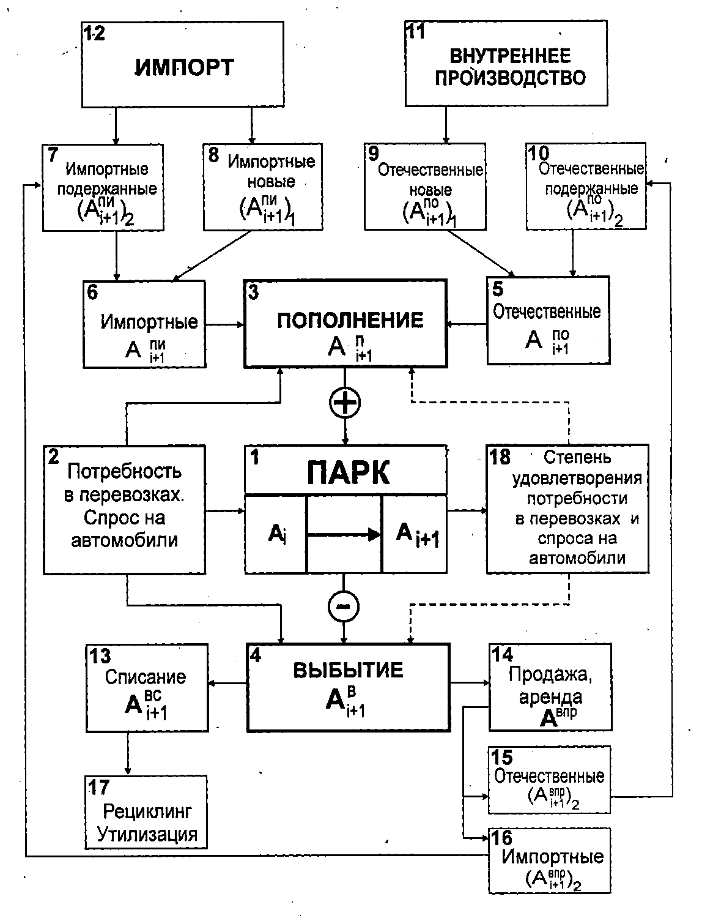
Рис.5.Схема формирования автомобильных парков.

Влияние импортных автомобилей на структуру и тенденции формирования парков имеет региональную специфику. Например, в ряде краёв и областей Дальневосточного Федерального округа парки легковых автомобилей в основном формируются из импортных подержанных автомобилей. В результате доля импортных автомобилей в парке составляет 70-85%, а количество автомобилей с возрастом более 10 лет 77-87%, а до 5лет всего 2-4%.
При анализе структуры и тенденций изменения парка для конкретной территории размер продаж и переданных в аренду автомобилей учитывается, если автомобили выводятся за пределы данной территории (рис. 5).

3.2. Производной размера парка (табл.10) и численности населения является динамика изменения уровня автомобилизации в стране, регионе, районе, конкретной территории (табл.12), который оказывает непосредственное влияние на формирование рынка сервисных услуг.

Таблица 12.
Число собственных легковых автомобилей на
1000 человек населения (на конец года)

Год | Россия | Москва | Брянск.  область | Федеральные округа
 |  |  |  | 1 | 2 | 3 | 4 | 5 | 6
1970 | 5,5 | 14,3 | 1,7 | - | - | - | - | - | -
1975 | 15,3 | 22,8 | 6,9 | - | - | - | - | - | -
1980 | 30,2 | 37,2 | 16,5 | 28,2 | 25,9 | 36,4 | 26,1 | 32,7 | 27,0
1985 | 44,5 | 53,0 | 24,3 | 41,6 | 37,7 | 52,5 | 39,5 | 49,4 | 40,8
1990 | 58,6 | 70,6 | 32,0 | 56,3 | 50,5 | 70,7 | 51,7 | 66,3 | 57,1
1995 | 93,3 | 153,5 | 37,5 | 96,9 | 97,1 | 94,8 | 76,3 | 94,7 | 127,4
1996 | 102,8 | 173,8 | 41,6 | 110,2 | 112,7 | 100,9 | 84,8 | 99,4 | 135,7
1997 | 113,7 | 188,8 | 45,6 | 120,4 | 119,4 | 111,6 | 95,0 | 105,1 | 150,9
1998 | 122,0 | 200,4 | 50,9 | 130,2 | 131,7 | 117,6 | 103,7 | 110,4 | 158,2
1999 | 128,1 | 212,9 | 55,1 | 142,1 | 131,1 | 126,6 | 109,3 | 113,4 | 159,6
2000 | 132,4 | 223,8 | 57,6 | 145,9 | 144,6 | 128,3 | 113,4 | 115,4 | 154,4
2001 | 138,8 | 236,9 | 61,3 | 159,6 | 144,4 | 133,2 | 119,5 | 117,0 | 152,1
2002 | 147,7 | 256,2 | 65,9 | 170,4 | 156,9 | 141,9 | 127,7 | 121,2 | 155,8
2003 | 153,2 | 218,9 | 70,8 | 168,2 | 165,0 | 138,1 | 134,6 | 139,3 | 168,1

Федеральные округа: 1- Центральный; 2- Северо-Западный; 3- Южный; 3- Приволжский; 4- Сибирский; 6- Дальневосточный.

Рис.6. Парк легковых автомобилей России

3.3. Наиболее важными свойствами данных зависимостей (рис.6-8, табл. 12), позволяющими использовать их при анализе и прогнозировании ряда показателей сервисной системы, являются:
1) Монотонность и плавность изменения по времени.
2) Зависимость результатов в следующем периоде от состояния системы в предыдущем периоде (пополнение- списание).
3) Количественные различия по странам, регионам, территориям, объясняемое уровнем доходов населения (табл.13), природно-климатическими и географическими условиями, исходным уровнем и продолжительностью автомобилизации, традициями и другими факторами.
В табл.13 в качестве примера для областей Центрального федерального округа России показана связь уровня автомобилизации и возраста парка легковых автомобилей с среднемесячной заработной платой.
Зависимости, приведенные на рис.6-8 и в табл.12, используются при обосновании и выборе исходных данных для технологического расчёта сервисных предприятий и определения перспектив его развития.

Таблица 13.
Связи уровней заработной платы, автомобилизации
и возрастной структуры парков. Центральный федеральный округ. 2003г.

Среднемесячная  начисленная заработная плата, тыс.руб. | Автомобилей на 1000  жителей региона | Количество автомобилей с возрастом  более10 лет, %
3-4 | 124 | 58
4-5 | 132 | 52
5-6 | 165 | 44
6-9 | 210 | 41

Рис. 7. Изменение парка в США

1 – всего;
2 – легковые;
3 – грузовые.
4) Очевидная общность протекания для стран, регионов и территорий, объясняемая общим механизмом формирования, основанным на принципах диффузии и насыщения, хорошо описываемых логистической или S-образной функцией:
...... (4),
где:
П( t ) – изменение оцениваемого показателя по времени;
П₀ – начальное значение при t = 0;
П_{П} – предельное значение показателя в момент «насыщения»;
;
Выражение характеризует интенсивность изменения параметра в начальный момент; a и b- коэффициенты, определяющие характер протекания логистической функции для конкретного парка, находящегося на определённом этапе развития.
Для процессов, описываемых логистической функцией, как правило, свойственны три этапа (рис 7-8):
Первый, начальный, для которого характерна сравнительно малая интенсивность изменения соответствующего показателя, например, уровня автомобилизации или размера парка.
Второй является основным при формировании наблюдаемых показателей и соответствует их наиболее интенсивному и достаточно стабильному изменению (рост парка, темпов автомобилизации).
Третий, завершающий, соответствует процессу насыщения и относительной стабилизации размеров, состояния и структуры парков.

Рис.8.
Число собственных легковых автомобилей на 1000 человек населения
1 – Москва; 2 – Россия; 3 – Брянская область.

4. Анализ состояния рынка сервисных услуг .

4.1. Целями данного анализа, который может проводиться на уровне, страны, региона, города или заданной территории, являются:
1) Выявление сети сервисных предприятий, расположенных в зоне притяжения (обслуживания) действующего или предполагаемого для развития сервисного предприятия (долее-базового), образующих локальный (или местный) рынок.
Зона обслуживания определяется рациональным для клиента расстоянием (r) от места постоянного хранения автомобиля до базового сервисного предприятия. В городах это расстояние составляет 5-9, в сельской местности 20-25 км.
При анализе зона обслуживания ограничивается окружностью радиусом r с центром, соответствующим месту расположения базового предприятия.
2) Оценка уровня конкуренции на локальном рынке сервисных услуг.
3) Предварительная оценка состояния рынка (см I, п.п. 1,3) и определение потенциальных направлений (ниш) развития базового сервисного предприятия.
4.2. При выявлении сети сервисных предприятий в зоне притяжения базового сервисного предприятия целесообразно собрать следующие данные,
примеры по которым приведены на рис.9:
- виды сервисных предприятий;
- номенклатура предоставляемых ими услуг;
- цена нормо-часа;
- место их расположения;
- специализация по маркам (моделям), видам работ;
- мощность (число постов);
- продолжительность работы на рынке сервисных услуг и др.
Необходимая информация может быть получена из статистических материалов, рекламы сервисных предприятий (печатная продукция, Интернет, электронная почта), внешнего обследования (специализация, перечень предоставляемых услуг, цены , режимы работы и др.).
При анализе полученных данных в зависимости от тематики дипломного проекта могут использоваться два подхода.
1) Анализ определённого показателя, характеризующего сервисную систему.
В таблице 15 в качестве примера приведены данные по специализации 225 независимых московских сервисных предприятий (не являющихся официальными дилерами), полученные в результате обработки рекламных публикаций.

а
б

Рис.9.Распределение сервисных предприятий,
обслуживающих импортные автомобили.

а – по цене нормочаса (214 предприятий);
б – по числу предоставляемых услуг (140 предприятий).

Таблица 15.
Специализация станций технического обслуживания
(г. Москва, 2004г.).

№ п/п | Выполняемые работы | Количество СТО | % СТО
1. | Ремонт агрегатов, узлов, систем | 43 | 19,5
2. | Кузовные и малярные работы | 38 | 16,8
3. | ТО и ремонт | 36 | 16,0
4. | . Система питания | 24 | 10,8
5. | . Отопление, кондиционирование | 14 | 6,2
6. | . Система защиты от угона | 13 | 5,7
7. | . Тюнинг, дополн. оборудование | 12 | 5,2
8 | . Комплексная диагностика | 11 | 4,8
9 | . Система выпуска | 9 | 4,0
10. | Замена, ремонт стекол | 8 | 3,6
11. | . Противокоррозионные работы | 4 | 1,8
12. | . Обслуживание и ремонт салона | 3 | 1,3
13. | Прочие работы | 10 | 4,3

Данные анализа показывают, что большинство СТО (64%) являются специализированными по видам, в основном, ремонтных работ, что отражает общую тенденцию состояния рынка сервисных услуг в России.
По маркам специализированны 54% предприятий, в том числе, по иномаркам- 48%.
2) Комплексный анализ сервисных предприятий в зоне притяжения базового, имеющий целью оценить уровень конкуренции.

4.3. Уровень конкуренции при дипломном проектировании оценивается экспертно с использованием общего показателя конкуренции К_{К}, который определяется следующим образом.
1) Выделяются сервисные предприятия, расположенные в зоне притяжения базового.
2) По этим предприятиям определяются частные показатели конкуренции (табл.16).

Таблица 16.
Частные показатели уровня конкуренции.
№ | Обозначение | Наименование и состав частных  показателей, К_{i} | Весомость  К_{i} , a_{i} | Балл.
1 | К₁ | 1.Вид предприятия  1.1.Дилер  1.2.Комплексная СТО  1.3.СТО  1.4.Ремонтная мастерская  1.5.Посты в зоне хранения автомобилей. | 0,14 | 5  4  3  2  1
2 | К₂ | 2.Степень совпадения специализации (ниши) с базовым предприятием  2.1.По марке, модели, видам и номенклатуре услуг и работ  2.2.По марке, модели, видам  2.3.По марке  2.4. По видам услуг и работ  2.5.По отдельным услугам | 0,22 | 5  4  3  2  1
3 | К₃ | 3.Мощность (число постов)  3.1.Свыше 30  3.2.От 20 до 30  3.3.От 10 до 20  3.4.От 5 до 10  3.5.До 5 | 0,12 | 5  4  3  2  1
4 | К₄ | 4. Цена нормо-часа, дол.  4,1. До 15.  4.2. Свыше 15 до25  4.3. Свыше 25 до 35  4.4. Свыше 35 до 45  4.5. свыше 45 | 0,26 | 5  4  3  2  1
5 | К₅ | 5.Расстояние до базового, км.  5.1.До 1  5.2.От 1 до 2  5.3.От 2 до 3  5.4.От 3 до 4  5.5.Свыше 4 | 0,18 | 5  4  3  2  1
6 | К₆ | 6.Продолжительность работы на рынке сервисных услуг, годы  6.1.Более 10  6.2.От 6 до 10  6.3.От 3 до 6  6.4. От 1 до 3  6.5.Менее 1 | 0,08 | 5  4  3  2  1
3) Частные показатели характеризуются стандартным перечнем признаков, оцениваемых баллами. Максимальный балл (5) соответствует наибольшему уровню конкуренции данного предприятия по отношению к базовому.
4) Общий показатель конкуренции данного предприятия складывается из взвешенных по a_{i} (табл.16) частных показателей:
......(5).
5) Оцениваемые сервисные предприятия располагаются в порядке убывания общего показателя конкуренции (рэнкинг), от максимального к минимальному.
Уровень конкуренции (К_{к}) 4-5 является опасным, 3-4 – умеренным, 2-3-низким, 1-2-незначительным.
6) По сервисным предприятиям с опасным уровнем конкуренции, а также входящим в первые 5 по рэнкингу (ТОП-5), необходим дополнительный анализ, позволяющий выявить конкретные или потенциальные зоны конкуренции, в первую очередь, по цене нормо-часа, специализации и расположению (табл.16).

4.4. Предварительное решение, намечающее целесообразные направления развития базового предприятия и освоения новых ниш на рынке сервисных услуг, принимается на основании:
1) Идентификации модели состояния и развития рынка сервисных услуг (см.I,п.2.2).
При этом наиболее благоприятной для базового предприятия является ситуация, соответствующая моделям М-3 и М-2.
2) Анализа уровня конкуренции в зоне притяжения базового предприятия, на основании которого принимается решения о рациональных направлениях его развития:
- первоочередное освоение ниш в зоне с низким и незначительным уровнем конкуренции;
- резервирование для возможного освоения в перспективе зон с умеренным уровнем конкуренции;
- безусловный отказ от вторжения в зоны с опасным уровнем конкуренции.
Предварительное решение уточняется по результатам анализа работы базового предприятия.

5. Анализ работы действующего базового предприятия.

5.1. Проводится для накопления необходимой информации и в том случае, если тема дипломного проекта предусматривает совершенствование действующего сервисного предприятия или его подразделений и служб.
Объектами анализа в зависимости от направления и содержания дипломного проекта могут быть:
- само предприятие (планировочные решения, размещение постов, цехов и участков;
- поток требований на услуги и работы, поступающий на данное предприятие;
- содержание требований;
- технология и организация работы;
- автотранспортные средства, проходящие или перспективные для обслуживания на данном предприятии;
- организация работы персонала;
- использование постов, оборудования и др.
5.2. Информация по предприятию (обычно собираемая в процессе курсового проектирования и преддипломной практики) включает:
1) Генеральный план, планы производственных помещений и конкретного производственного участка или поста.
2) Краткая характеристика деятельности, организационная структура и технико-экономические показатели предприятия (табл.17).
3) Режимы работы сервисного предприятия .
5.3. Сопоставление данного предприятия с другими , работающими в зоне его обслуживания. При этом рекомендуется пользоваться:
- сравнением уровней конкуренции (см.п.4.3);
- сопоставлением показателей, приведенных в табл.17.
5.4.Неравномерность загрузки предприятия, рабочих постов и исполнителей, влияющая на их производительность и, в конечном итоге, на потребность в постах и персонале.
Таблица 17
Показатели работы СТО «Алмаз». Извлечение.*

№п/п | Показатели | Значения
1 | Класс обслуживаемых автомобилей | Малый
2 | Годовое число заездов | 12537
3 | Число рабочих постов | 22
4 | Численность персонала, всего | 55(100%)
5 | В том числе, производственных рабочих | 30(55%)
6 | Число заездов за год на один пост | 570
7 | То же, на одного работающего | 228
8 | То же, на производственного рабочего | 418
9 | Годовой доход от ТО и ремонта, тыс. руб. | 17451
10 | То же, от продажи запасных частей | 3971
11 | Доход на пост, всего (без запасных частей),тыс.руб. | 974(793)
12 | То же, на один заезд, руб. | 1709(1392)
13 | То же, на одного работающего, тыс. руб. | 390(317)
14 | То же, на производственного рабочего, тыс.руб. | 714(582)
15 | Рентабельность, % | 23
* Здесь и далее приводятся условные названия сервисных предприятий.
Календарная неравномерность загрузки сервисного предприятия характеризуется изменением числа требований (заездов) по месяцам года.
При этом для автомобилей с относительно высокой наработкой с начала эксплуатации и существенной неравномерностью использования в течение года отмечается т.н. отложенный спрос, характеризуемый концентрацией обращений на сервисные предприятия (в основном по ремонтным работам) на период минимальной интенсивности использования автомобилей (октябрь-март). Цель этих обращений - подготовка автомобилей к интенсивному использованию в весенний и летний периоды. Например, на одном из крупных автоцентров суточное число принятых к исполнению требований на ремонт двигателей и коробок передач изменялось относительно среднемесячного (100%) следующим образом: январь- 146, февраль- 125; март и апрель- 104; май, июнь, июль-83; август- 63; сентябрь- 83; октябрь, ноябрь- 104; декабрь- 125%.
Для более надёжных и регулярно используемых автомобилей календарная интенсивность обращений на сервисные предприятия практически постоянна или имеет незначительный рост в летние месяцы.
При определении фактической производительности постов и планирования работы предприятия важны данные по их загрузке по месяцам и дням.
Пример такого анализа приведен в табл.18.
Таблица 18.
Неравномерность загрузки постов на СТО, %.

Периоды | Средняя | Максимальная | Минимальная
По месяцам | 81 | 95 | 55
Будничные дни | 86 | 98 | 60
Выходные дни, общие | 70 | 83 | 43

Из табл.18 следует, что средняя загрузка рабочих постов в течение года составляет 81%, а в будние дни 86%. Загрузка постов в общие выходные дни, являющимися рабочими для сервисного предприятия, может снизится по сравнению с будничными на 15-30%. Разрыв между максимальной и минимальной загрузкой свидетельствует о наличии организационных и управленческих резервов повышения производительности постов.

5.5.Характеристика фактически выполняемых на предприятии работ по ТО и ремонту (табл.19) позволяет:
- уточнить или изменить специализацию предприятия;
- получить информацию по видам, числу требований, трудоёмкости и другим показателям, необходимым для планирования и технологического обеспечения производства;
- выявить ведущие по объёмам и доходам объекты, работы и услуги;
- сопоставить номенклатуру выполняемых данным предприятием и востребованных на рынке работ и услуг с возможностями предприятия;
- получить необходимую информацию для технологического расчёта.
Таблица 19.
Ранжирование работ, выполняемых СТО «Алмаз»

№ п/п | Объект, вид работ | Число  требований, % | Средняя трудоёмкость, ч. час. | Объём услуг  и доходы, %
1 | Кузовные работы | 19,8 | 2,1 | 35,2
2 | Электротехнические | 15,8 | 1,6 | 21,1
3 | Общий текущий ремонт | 11,6 | 0,5 | 4,9
4 | Ремонт двигателя | 11,4 | 0,8 | 7,3
5 | Мойка и уборка | 10,7 | 0,2 | 1,1
6 | Ремонт ходовой части | 7,5 | 1,4 | 8,9
7 | Ремонт тормозн. системы | 7,4 | 0,6 | 3,9
8 | Диагностика | 6,7 | 0,6 | 3,4
9 | ТО | 4,2 | 2,6 | 9,0
10 | Ремонт коробки передач | 2,7 | 1,5 | 3,4
11 | Ремонт системы охлажден. | 2,2 | 1,0 | 1,8
Всего |  | 100,0 | 1,2 | 100,0

5.6 Для совершенствования работы сервисного предприятия чрезвычайно важным является анализ отказов на выполнение требований клиентуры, которые сигнализируют о неохваченных нишах рынка, потере клиентуры и упущенных возможностях.
При анализе подобных отказов рекомендуется фиксировать:
- объекты (марки, модели, агрегаты, системы автомобилей);
- виды и содержание работ;
- моменты фиксации отказов в выполнении требований (месяц, день недели, час);
Далее выявляются причины отказов и в организационно-технологической части дипломного проекта разрабатываются меры по их устранению.
В качестве основных причин рекомендуется фиксировать:
- отсутствие свободных рабочих постов;
- нет свободного персонала;
- отсутствие необходимых запасных частей и материалов;
- отсутствие требуемого технологического оборудования;
- неприемлемая для клиента цена услуги;
- то же, продолжительность выполнения заказа;
- нечёткость приёмо-сдаточной документации.

Таблица 20.
Характеристика текущего ремонта легкового автомобиля малого класса.

№ п/п | Агрегат,  система | Число требований, % | Наработка на требование, тыс. км. | Трудоемкость общая, % | Трудоемкость разовая, чел. ч
1 | Тормозная система | 25,7 | 7,1 | 21,6 | 2,6
2 | Подвеска | 19,3 | 9,6 | 29,4 | 4,7
3 | Электрообору-дование | 10,5 | 17,4 | 4,2 | 1,2
4 | Рулевой механизм, привод | 8,8 | 20,8 | 14,2 | 5,0
5 | Двигатель без системы питания | 8,7 | 21,2 | 8,9 | 3,2
6 | Система питания | 5,0 | 36,6 | 2,6 | 1,6
7 | Сцепление | 4,8 | 38,5 | 4,4 | 2,7
8 | Кузов и арматура | 4,5 | 40,5 | 5,6 | 3,8
9 | КПП | 4,3 | 42,9 | 3,8 | 2,7
10 | Колеса, шины, ступицы | 3,8 | 48,4 | 2,9 | 2,2
11 | Задний мост | 2,8 | 65,2 | 1,0 | 2,6
12 | Карданная передача | 1,8 | 100,0 | 1,4 | 1,7
13 | Всего или в среднем | 100 | 1,8 | 100 | 3,1
Примечание:
1. Данные по автомобилям с задним приводом при работе в 3-й категории условий эксплуатации.
2. Средняя наработка автомобилей за период наблюдения составила 124 тыс. км.
3. Наработки на требование в таблице приведены к 1-й категории условий эксплуатации.

5.7. Анализ возможного (потенциального) потока требований на работы по ТО и ремонту, возникающего при эксплуатации автомобиля конкретной модели (табл.20).
В отличии от фактически выполняемых, т.е. уже освоенных сервисным предприятием работ и услуг (табл.19), потенциальный поток требований, определяется надёжностью и условиями эксплуатации автомобилей и позволяет выявить:
- «потолок» потока требований (число, трудоёмкость), который объективно не может быть превышен;
- требования, потребность в которых возникает, но по тем или иным причинам пока не освоена данным предприятием;
- предвидеть объёмы и содержание дополнительных работ, потребность в которых может возникнуть при изменении условий эксплуатации, возрастной структуры или марочного состава парков;
- проводить обоснованное совершенствование данного предприятия: расширение и техническое перевооружение конкретных производственных подразделений и участков, приобретение нового технологического оборудования, целевое обучение персонала и т.д.
Данные, аналогичные приведенным в табл.20, получают путём:
- наблюдений и испытаний ;
- обобщения имеющейся информации;
- использования нормативных и проектных материалов.
5.8. Анализ уровня организации работ на сервисном предприятии предполагает определение по результатам наблюдений:
- эффективности использования рабочего времени исполнителями (потери и причины);
- использование постов (табл.18);
- наличие на рабочих местах технологической документации;
- наличие и использования средств механизации и автоматизации;
- применение средств связи и информационных технологий;
- внешним видом персонала.
5.9. Организация работы с клиентурой характеризуется:
- наличием и комфортностью клиентской;
- информационной обеспеченностью клиента (цены, сроки, права и др.);
- порядком и продолжительностью оформления и сдачи заказа;
- использованием средств диагностики при определении содержания работ и оформлении заказа;
- возможностью для клиента присутствия при выполнении работ;
- получением информации о ходе выполнения заказа;
- наличием и содержанием гарантийных обязательств исполнителя;
- порядком регистрации и реагирования на жалобы клиентуры;
- наличием и содержанием льгот для постоянной клиентуры;
- предоставлением клиентам и номенклатурой дополнительных услуг;
- уровнем и достоверностью рекламы;
- использованием опросов для потребительской оценки качества предоставляемых сервисным предприятием услуг.
Обобщающей характеристикой качества работы является увеличение удельного веса постоянной клиентуры, расширение состава предлагаемых услуг, сокращение жалоб клиентуры.
Примеры графического оформления приведены в приложении II.
III. Организационно-технологические вопросы.

1. Определение производственной программы сервисного предприятия.
1.1. Программа сервисного предприятия характеризуется:
  - Годовым числом обслуживаемых автомобилей.
  - Числом заездов (требований клиентуры) на обслуживание в год.
  - Числом выполняемых работ и услуг (видов ТО, видов работ, заправок, проданных автомобилей и др.).
  - Годовой трудоёмкостью работ и услуг и др.
1.2 Определение годового числа условно обслуживаемых на данном сервисном предприятии автомобилей.
Для СТО имеем:
N_{СТО} = m × A_{Σ} × K_{Н} × K_{О} = A_{M} × K_{Н} × K_{О} ......(6).
- A_{Σ} - число автомобилей в зоне притяжения (обслуживания) определяется:
  - расчетно, по численности проживающих жителей N_{Ж} на данной территории и показателю насыщенности, свойственному данному региону Н, характеризуемому числом автомобилей, приходящихся на 1000 жителей ( см. табл. 12):
A_{Σ} = Н × N_{Ж} ...... (7);
  - по фактическим статистическим данным (см. табл.4-5):
......(8).
2) A_{М} - число автомобилей (по маркам) в регионе (районе), обслуживаемом данной СТО:
A_{М} = m × A_{Σ} ......(9),
где m- удельный вес автомобилей данной марки (марок) в парке региона (города, района).
Выделение конкретной марки (марок) автомобилей, на обслуживании которых специализируется данная СТО, производится:
  - по фактическим данным для зоны притяжения (данные ГИБДД, анкетирование, опросы);
  - пропорционально статистическим данным по марочной структуре парка, свойственной данному региону;
  - с учётом уровня конкуренции на локальном рынке сервисных услуг (III, п. 4.3).
3) K_{Н} – коэффициент, характеризующий вес данного предприятия в общем объёме сервисных услуг, предоставляемых в регионе по автомобилям марки «m», определяется:
- по фактическим данным;
- расчётно, пропорционально числу обслуживаемых автомобилей марки «m», данной СТО и другими сервисными предприятиями, находящимися в зоне обслуживания;
- экспертно.
4) К₀ – коэффициент обращаемости, определяющий относительное число владельцев, пользующихся услугами сервисных предприятий.
В среднем коэффициент обращаемости при дипломном проектировании
может быть принят (табл. 21) для автомобилей:
- российского производства: $K_{0}^{'}=\text{35}\text{\%}(\text{33}−\text{37})$;
- иностранного производства: $K_{0}^{''}=\text{76}\text{\%}(\text{72}−\text{80})$.
При более точном расчете могут быть дополнительно учтены:
- региональные особенности (наличие дилерских предприятий, насыщенность сервисными предприятиями и т. д.);
- марочный состав и особенности конструкции автомобилей;
- возраст автомобилей (табл. 21)
Таблица 21.
Влияние возраста автомобилей на коэффициент обращаемости.

Возраст, годы | Коэффициент обращаемости, %
Возраст, годы | $$K_{0}^{'}$$ | $$K_{0}^{''}$$
1-2 | 41-46 | 89-98
3-5 | 36-40 | 79-88
6-8 | 31-35 | 67-78
9-16 | 23-27 | 51-57
В среднем | 33-37 | 72-80

1.3 Годовая программа трудоёмкости в зависимости от наличия исходных данных и горизонта прогнозирования определяется с использованием следующих методов:
- По укрупнённой группировке и прогнозируемому количеству требований на работы.
- По среднегодовому пробегу и нормативной (или фактической) трудоёмкости работ ТО и ремонта.
- По результатам прогнозирования уровня автомобилизации и спроса на сервисные услуги.
Первые два метода :
  - основываются на существующей текущей статистике, имеющихся нормативах, опыте проектирования и работы сервисных предприятий;
  - используются при предварительном технологическом расчёте и оперативном (текущем) корректировании программы предприятия на ближайшие 1-2 года.

Третий метод:
  - основывается на результатах маркетингового анализа и прогнозировании ситуации на рынке сервисных услуг;
  - используется при определении программы сервисного предприятия на среднесрочную перспективу (3-5 лет).
При дипломном проектировании используют первые два метода, а по отдельным позициям (оговорённым заданием) - третий метод.
1.4. Определение производственной программы по укрупнённой группировке и числу требований на услуги.
1) В основу этого метода положена укрупнённая группировка требований, свойственных совокупности работ по ТО и ремонту легковых автомобилей (табл.22).
Таблица 22.
Группировка требований на обслуживание и ремонт автомобилей.

Группа | Удельный  вес спроса,  а_{i}, % | Средняя трудоемкость t_{i}, чел. час. | Примеры
I большая частота, малая трудоемкость | 60 | 2 | Замена масла, регулировка углов установки колес, шиномонтаж, замена свечей и др.
II средняя частота и трудоемкость | 18 | 4 | Вид ТО, ремонт тормозной системы; замена элементов конструкции .
III малая частота и большая трудоемкость | 12 | 8 | ТР кузова, подкраска, ТР агрегатов и систем с частичной разборкой и др.
IV редкие и трудоемкие работы | 10 | 16 | Полная окраска, ремонт кузова, замена или ремонт основных систем.

2) Используя данные табл.22, определяют среднюю трудоёмкость выполнения требования:
...... (10),
a_{i} – удельный вес трудоёмкости группы требований;
t_{i} – средняя трудоёмкость требования, принадлежащего к i-ой группе.
3) Годовая программа работ (трудоёмкость, чел. ч) определяется:
......(11),
где – общее число заездов (требований) на сервисное предприятие:
......(12),
d_{ТОР} –годовое число заездов одного автомобиля на сервисное предприятие, которое может изменяться в зависимости от конструкции, возраста условий эксплуатации автомобиля, доступности сервисного предприятия от 1 до 5. Наиболее характерны 2-3 заезда в год.
4) Годовой объём работ распределяется по видам и месту выполнения согласно данным табл.23. Если на предприятии производится только часть работ, указанных в табл.23, то распределение корректируется пропорциональным увеличением их доли при сохранении суммы 100%.

Таблица 23.
Распределение объемов работ
на СТО по видам и месту проведения, %.

№ п/п | Вид работ | Число постов на СТО |  |  | Место проведения
№ п/п | Вид работ | до 5 | 11-20 | свыше  30 | На  постах | На участках  и в цехах
1 | ТО, в том числе:  контрольно-диагност.  смазочные | 46  6  5 | 22  4  3 | 11  3  2 | 100  100  100 | -  -  -
2 | Ремонт узлов, систем и агрегатов | 16 | 8 | 8 | 50 | 50
3 | Проверка и установка углов управляемых колес | 10 | 4 | 3 | 100 | -
4 | Ремонт и регулировка тормозной системы | 10 | 3 | 2 | 100 | -
5 | Шиномонтаж | 7 | 2 | 1 | 30 | 70
6 | Электротехнические | 5 | 4 | 3 | 80 | 20
7 | Ремонт системы питания | 5 | 4 | 3 | 70 | 30
8 | Аккумуляторные | 1 | 2 | 2 | 10 | 90
9 | Кузовные (жестяницкие, медницкие, сварочные, арматурные) | - | 25 | 35 | 75 | 25
10 | Малярные | - | 16 | 25 | 100 | -
11 | Обойные | - | 3 | 2 | 50 | 50
12 | Слесарно-механ. | - | 7 | 5 | - | 100
13 | Всего по видам работ 1-12 | 100 | 100 |  | 79* | 21*  (16-24-23)
 |  |  |  | (84-76-77) |  | 21*  (16-24-23)
14 | Уборочно-моечные | - | - | - | 100 | -
15 | Противокоррозионн. | - | - | - | 100 | -
16 | По всем видам работ | - | - | - | 81 | 19
* среднее значение для СТО с различным числом постов.
5) При определении годовой трудоёмкости и её распределении по группам дополнительно может быть учтено влияние общего числа заездов (табл. 24 и 25).
Таблица 24.
Распределение требований на ТО и ремонт по группам
в зависимости от общего числа заездов на СТО,%.

Группа  (табл. 22) | Годовое количество заездов, тыс.
Группа  (табл. 22) | 4 | 8 | 12 | 16 и более
I | 67 | 60 | 55 | 52
II | 21 | 18 | 17 | 14
III | 8 | 12 | 13 | 14
IV | 4 | 10 | 15 | 20
Всего, % | 100 | 100 | 100 | 100

Таблица 25.
Распределение трудоёмкости ТО и ремонта по группам требований
в зависимости от общего числа заездов на СТО.

Группа  (табл. 22) | Годовое количество заездов, тыс. |  |  |  | Всего по совокупности
Группа  (табл. 22) | 4 | 8 | 12 | 16 и  более | Всего по совокупности
I | 39 | 27 | 21 | 18 | 28
II | 24 | 16 | 13 | 9 | 16
III | 19 | 21 | 20 | 19 | 21
IV | 18 | 36 | 46 | 54 | 35
Всего, % | 100 | 100 | 100 | 100 | 100
Средняя трудоёмкость, чел. ч | 3,5 | 4,5 | 5,2 | 5,9 | 4,8

6) Определив необходимые исходные данные (п.п. 1.2 и 1.4),производят технологический расчёт, пример которого приведен в приложении III.
1.6. Определение производственной программы по среднегодовому пробегу и нормативной (фактической) трудоёмкости ТО и ремонта.
1) С учётом возрастного и марочного состава парка (см. табл.4-6, 8) или результатов обследования (рис.3-4) определяют среднегодовой пробег автомобилей, намеченных или фактически проходящих обслуживание на данном предприятии , тыс. км.
2) Определяют суммарный годовой пробег автомобилей, проходящих обслуживание на данном предприятии:
......(13),
где N_{СТО}–годовое число условно обслуживаемых автомобилей (см.формулу 6).
3) Определяют годовую трудоёмкость работ по ТО и ремонту:
......(14),
где t_{ТОР} – удельная трудоёмкость ТО и ремонта, чел. ч/1000 км. (табл.26)

Таблица 26.
Примерные нормативы трудоемкости ТО и текущего
ремонта легкового автомобиля.

№ п/п | Наименование норматива | Ед. измерения. | Значение для класса
№ п/п | Наименование норматива | Ед. измерения. | особо  малый | малый | средний
1 | Удельная трудоемкость ТО и ТР без уборочно-моечных и противокоррозионных работ | чел. ч  1000 км | 2,0 | 2,3 | 2,7
2 | Разовая трудоемкость уборки и мойки | чел. ч | 0,15 | 0,20 | 0,25
3 | То же, на приемку и выдачу при ТО и ТР | чел. ч | 0,15 | 0,20 | 0,25
4 | То же, предпродажная подготовка | чел. ч | 3,0 | 3,3 | 3,5
5 | То же, противокоррозионная обработка | чел. ч | 2,5 | 2,8 | 3,0

4) Рассчитанный объём работ распределяется по видам и месту выполнения в соответствии с табл.23 или результатами фактических наблюдений (табл. 19-20).
5) Далее производится технологический расчёт ( Приложение III).
1.6. Прогнозирование спроса на сервисные услуги основано на оценке предполагаемых:
- уровня автомобилизации;
- размера и марочного состава парка;
- осваиваемой ниши и другие факторы (Рис.10).
Применительно к конкретному сервисному предприятию важными
также являются:
- место существующего или предполагаемого для создания предприятия (объем услуг, специализация и др.) на рынке сервисных услуг;
- обращаемость потенциальных клиентов на данное предприятие.

Потенциальный рынок сервисных услуг

Рис. 10. Факторы формирования рынка сервисных услуг.

1) При прогнозировании коэффициента обращаемости и места данного предприятия на рынке сервисных услуг:
- используют их исходные (на момент составления прогноза) уровни;
- корректируют их с учётом изменения марочного, возрастного составов парка, а также интенсивности эксплуатации (табл.4-6,9,21);
- сложившихся показателей на рынке сервисных услуг, особенно у потенциальных конкурентов (рис.2,9; п.п.4.3,4.4 раздела III).

2) Прогнозирование размеров парков и уровней автомобилизации основано на использовании общей схемы формирования автомобильных парков (рис.5), т.е. балансе поступления и выбытия автомобилей, и логистической зависимости (п.п. 3.1-3.3 раздела III) соответствующих показателей от времени и экономических условий (рис 6-8), свойственных стране, региону, району.
3) Для построения логистических зависимостей необходимо (рис.10):
- иметь ретроспективные данные по стране, региону, району за ряд предшествующих моменту прогнозирования лет (обычно 5-7);
- принять исходные (П₀) и предельные (П_{П}) значения соответствующих показателей.
При использовании логистических зависимостей необходимо учитывать, что прогноз носит интервальный характер, предусматривающий оптими-стическую, среднюю и пессимистическую оценки. Например, задаваясь:
- горизонтом прогнозирования T_{П} - T₀ (а, рис.11), получают интервальную оценку показателя: П_{min} , и П_{max};
- требуемым показателем П_{З} (б, рис.11)- интервальную оценку времени достижения данного показателя: Т_{min} , , T_{max} .
4) При оценке и прогнозировании влияния экономических факторов на уровень автомобилизации рекомендуется для страны в качестве аргумента принимать удельную величину внутреннего валового продукта (ВВП), приходящегося на одного жителя.
При удвоении этого показателя для России уровень автомобилизации (насыщенности- Н) может возрасти до 240-270 автомобилей на 1000 жителей.
5) При прогнозировании на региональном и локальном уровнях следует учитывать существенный разрыв для различных регионов и районов между темпами и уровнями автомобилизации, достигающий в России 3-х и более раз (табл. 12).
Учёт отмеченных особенностей обеспечивается при прогнозировании:
Во-первых, построением логистических зависимостей для конкретных регионов и районов (рис.8).
Во-вторых, анализом экономического состояния региона (города, района), которое применительно к рассматриваемой задаче определяется размером среднемесячной начисленной заработной платы З_{Н} , являющейся официальным статистическим показателем (рис.12).
Следовательно, имея исходное () и прогнозируемое () значения начисляемой заработной платы, можно оценить прогнозируемый уровень автомобилизации в регионе, районе и на конкретной территории (Н_{П}).
7) Далее по схемам, изложенным в п.п.1.2-1.4, определяют годовое количество обслуживаемых автомобилей, соответствующие трудоёмкости и выполняют технологический расчёт.

Рис. 11. Схема прогнозирования показателей (а) и темпов (б)
автомобилизации.

1 – ретроспективный период.
2 – Т_{П} — Т₀ – горизонт прогнозирования.

Средняя начисленная заработная плата, тыс.руб./месяц, З^{Н}

Рис.12. Связь уровня автомобилизации (Н) и начисленной заработной
платы (З^{Н})

2. Технологический расчёт сервисного предприятия.

2.1. Содержание и цели технологического расчета СТО.
Целями технологического расчета является :
- определение основных технико-экономических показателей (ТЭП) СТО по заданной программе обслуживания и ремонта автомобилей;
- определение основных показателей, необходимых для проектирования новой или реконструкции действующей СТО:
  - численность рабочих постов и автомобиле мест;
  - численность персонала;
  - производственных и складских площадей.
- получение исходных данных, необходимых для:
- разработки объемно-планировочных решений при проектировании или реконструкции;
- организации технологических процессов ТО и ремонта обслуживаемых автомобилей.
- сравнения технико-экономических показателей данной СТО с нормативными данными и показателями других СТО.

2.2. Основания для технологического расчета:
- принятые на данном предприятии схемы (схема) обслуживания клиентуры;
- система ТО и ремонта, принятая для обслуживаемых автомобилей (виды ТО и ремонта, периодичности, ресурсы, трудоемкости и т. д.);
- нормативы на ТО и ремонт (укрупненные, пооперационные);
- программа работ по обслуживанию и ремонту, которая:
- задается техническим заданием;
- или определяется на основании маркетингового анализа потребности в сервисных услугах.
2.3. Обычно технологический расчет сервисного предприятия проводится в следующих случаях:
- при проектировании нового предприятия;
- при предполагаемом (прогнозируемом) изменении программы работ действующего предприятия (объемы, марки, виды работ, специализация и др.);
- при создании сервисного предприятия на базе существующих площадей, требующих приспособления (планировка, оснащение оборудованием, коммуникациями и др.)
В последнем случае проводят оценку предполагаемой программы, которую можно выполнить на данных площадях, а также числа постов и исполнителей, а затем проводится полный технологический расчет.

2.4.Содержание технологического расчета.
- Выбор (определение) исходных данных, позволяющих определить программу работ;
- Расчет годовых объемов работ;
- Распределение объемов работ по видам и месту проведения (цеха, участки);
- Определение численности рабочих;
- Расчет числа постов;
- Определение числа автомобиле-мест ожидания и хранения автомобилей;
- Определение состава и расчет площадей производственных и складских помещений;
- Расчет площади территории;
- Определение потребности в технологическом оборудовании.
Пример технологического расчёта комплексной станции технического обслуживания приведен в Приложении III к пособию.

3. Организация производственного процесса.

3.1. Особенности производственного процесса сервисного предприятия, прежде всего, связаны с активным влиянием на него клиента (заказчика), которое проявляется в следующим:
- Как правило, именно клиент определяет момент обращения с заказом на сервисное предприятие, а также, в значительной степени, содержание заказа,
- Клиент является участником производственного процесса на его начальном и завершающем (а иногда и промежуточных) этапах.
3.2. Основные этапы производственного процесса.
Из-за разнообразия услуг наиболее сложным является производственный процесс комплексной СТО или дилера, объединяющий технологические процессы, выполняемые организационно-технологическими модулями (см. п.7 раздела I), входящими в данное сервисное предприятие.
1) Производственный процесс начинается с обращения клиента на сервисное предприятие (1, рис13) с заявкой (требованием) на оказание определённой услуги:
- потребность в которой (ТО, ремонт, замена шин и др.) возникает в процессе эксплуатации автомобиля (а, рис.13);
- или при приобретении (продаже) автомобиля, покупке запасных частей, принадлежностей и материалов (б, рис.13).
2) Поступление автомобиля (2) на сервисное предприятие может произойти:
- по расписанию, согласованному клиентом и исполнителем (телефон, электронная почта, предварительное посещение предприятия). При согласовании расписания может быть предварительно намечены перечень необходимых работ и продолжительность их выполнения;
- случайно, в связи с возникновением потребности в выполнении определённых работ.
Первый вариант характерен для постоянной клиентуры, второй- для разовой и постоянной при возникновении отказов и неисправностей.
При поступлении автомобиля в зависимости от его загрязнения и предполагаемого содержания работ определяется целесообразность (нецелесообразность) мойки перед приёмкой.
3) Мойка, очистка и уборка автомобилей (3) проводится для создания благоприятных условий при приёмке и выполнении последующих работ.
Мойка и очистка может быть:
- внешней (косметической);
- полной (сверху и снизу) для обеспечения удобства и качественного выполнения работ ТО и ремонта снизу автомобиля;
- углублённой, снизу, для подготовки к проведению противокоррозионных работ;
- углублённой моторного отсека перед проведением ТО и ремонта двигателя, а также узлов и агрегатов, расположенных в моторном отсеке.
В ряде случаев (выявление подтёков, негерметичности и др.) осмотр может быть произведён до мойки.
4) При приёмке (4) фиксируется общее состояние и внешний вид автомобиля, его комплектность и оформляется заказ на необходимые работы.
Содержание работ выявляется мастером- приёмщиком при участии владельца автомобиля или его представителя, действующего по доверенности, на основании:
- заявки клиента;
- контроля технического состояния автомобиля, в том числе, с применением мобильных и стационарных средств диагностики, а при необходимости и тест-драйва.
Заявка клиента может содержать требование на выполнение конкретных работ ТО или ремонта (вид ТО, часть операций ТО), комплектацию дополнительным оборудованием или указания на неисправность определённых агрегатов и систем. Например, провести номерной вид ТО в соответствии с сервисной книжкой, заменить моторное масло, проверить и при необходимости отрегулировать углы установки колёс, заменить шины и др.).
По результатам приёмки мастер-приёмщик составляет и согласовывает с клиентом наряд-заказ, в котором указываются:
- реквизиты автомобиля и данные клиента;
- наличие внешних повреждений и комплектность автомобиля;
- содержание работ и предполагаемые исполнители (цех, участок);
- расчётная (предварительная) стоимость и продолжительность работ.
5) После приёмки автомобиль направляется в соответствии с наряд-заказом на рабочие посты и участки ТО (6) и ремонта (7) или на места ожидания и хранения (5).
6) Диагностирование (8) в зависимости от размера и специализации предприятия может быть:
- организовано на специализированных диагностических постах;
- совмещаться с выполнением конкретных работ ТО и ремонта;
- выполнять дополнительно функции приёмочного (сдаточного) контроля.
7) Если при выполнении согласованного заказа выявлена необходимость проведения дополнительных работ, сервисное предприятие информирует об этом клиента и оформляет по согласованием с ним их выполнение в установленном порядке.

8) После выполнения всех предусмотренных наряд-заказом работ целесообразно провести внутреннюю уборку, а при необходимости - внешнюю мойку (3), а затем направить автомобиль на участок выдачи (9), где контролируется качество и полнота выполнения работ, производится внешний осмотр и проверка комплектности, проверяется правильность калькуляции стоимости предоставленных услуг.
9) Затем автомобиль передаётся владельцу, а при его отсутствии размещается в зоне хранения.
10) При получении автомобиля (9) клиент удостоверяется в его комплектности, отсутствии внешних повреждений, фиксирует отсутствие претензий к сервисному предприятию. По просьбе клиента автомобиль может быть проверен в процессе пробной поездки (тест-драйв).
11) На крупных СТО и дилерских предприятиях мастер- приёмщик (или назначенный специалист) может выполнять функции диспетчера-куратора, контролирующего ход выполнения заказа и осуществляющего при необходимости оперативную связь с клиентом. При этом приёмка и выдача автомобиля должна проводиться одним лицом.
12) Новый автомобиль (11), предназначенный для продажи, при получении его от поставщика (10) проходит приёмку(12), при которой сверяется документация, проверяется комплектность и внешний вид, а при необходимости и техническое состояние, в том числе, и с использованием средств диагностирования.
13) В зависимости от результатов приёмки новые автомобили направляются на предпродажную подготовку (13), а затем в зону хранения (14), откуда через магазин (салон) передаются покупателю.
При выявлении дефектов (повреждение окраски, вмятины, отсутствие некоторых деталей) автомобили направляются для доводочного ремонта (7).
14) Применяются следующие схемы приобретения клиентом автомобилей:
- покупатель в магазине (салоне) с помощью консультанта- продавца по представленным образцам выбирает необходимый ему автомобиль (цена, технические характеристики, комплектация, цвет, условия продажи и др.) и при наличии аналога в зоне хранения новых автомобилей - приобретает его;
- при отсутствии требуемого автомобиля оформляется предварительный заказ с указанием требований клиента и сроков поставки или дооборудования, если требования клиента ограничиваются установкой дополнительного оборудования, которым располагает сервисное предприятие (или может его получить).
15) Продаже подержанных автомобилей, как правило, предшествует диагностирование, ремонт, имеющий целью частичное восстановление работоспособности и товарного вида, техническое обслуживание.
16) При любом варианте приобретения автомобиля (кроме аукциона) продавец по требованию покупателя обязан проверить автомобиль в движении (тест-драйв).

4. Разработка технологического обеспечения.

4.1. Технологические процессы разрабатываются на основании производственного процесса сервисного предприятия с учётом основных факторов, приведенных на рис.14.
4.2. При разработке технологических процессов определяются и документально оформляются:
- Объект воздействий (марка, модель автомобиля).
- Вид и место выполнения воздействий.
- Сменная (суточная) программа воздействий.
- Схемы (алгоритмы) технологических процессов, определяющие содержание и последовательность выполнения определённых работ в виде перечня операций, а при необходимости и переходов.
- Требования к состоянию объекта воздействий (автомобилю, агрегату, системе), поступающему на рабочий пост, участок, место: предварительная очистка, мойка, частичная или полная разборка и др.
- Требования к квалификации исполнителей.
- Трудоёмкость и продолжительность выполнения работ.
- Меры по синхронизации и сокращению потерь рабочего времени при одновременной работе на посту и рабочем месте нескольких исполнителей.
- Требования к обустройству поста или рабочих мест: виды подъёмно-осмотрового оборудования; обеспеченность электроэнергией, сжатым воздухом, холодной и горячей водой; системы канализации и др.
- Требования и состав технологического оборудования, инструмента, оснастки и приспособлений.
- Перечень необходимых для выполнения работ запасных частей и материалов.
- Технические условия на выполняемые работы и готовую продукцию: внешний вид, комплектация, техническое состояние.

- Требования к условиям и безопасности труда: электробезопасность, освещение, вентиляция, температура, необходимые ограждения и др.
4.3. Основным документом для исполнителей является технологическая карта, форма которой приведена в Приложении IV.
При дипломном проектировании технологическая карта разрабатывается для конкретного поста, участка, рабочего места и выносится в виде иллюстративного материала.
Обоснование разрабатываемому технологическому процессу и его описание приводятся в пояснительной записке.

5. Выбор технологического оборудования.

5.1. К технологическому оборудованию предъявляются следующие основные требования.
- Соответствие конструкции автомобиля и технологическому процессу, для которого оно предназначено.
- Обеспечение возможности проведения ряда операций ТО и ремонта, которые не могут быть выполнены без этого оборудования, например, подъём и вывешивание автомобиля, снятие и транспортирование агрегатов большой массы, крепёжные, сварочные, малярные, диагностические и другие работы.
- Соответствие производственной программе рабочего места, поста, участка.
- Обеспечение качественного выполнения работ.
- Повышение производительности труда и обеспечение безопасности персонала.
- Удобство монтажа и эксплуатации.
- Адекватная качеству цена и др.
Технические характеристики выбранного оборудования (габаритные размеры, масса, мощность и вид привода, необходимость и виды коммуникаций, требования пожарной, электро- и техники безопасности) необходимы при размещении и планировке рабочих мест, постов и участков.

5.2. На вторичном автомобильном рынке России действуют около 850 российских и зарубежных производителей (61%) и дистрибьюторов (39%), предлагающих большой по техническим характеристикам, ценам и номенклатуре выбор технологического оборудования и инструмента.
Поэтому для пользователей (сервисные и автотранспортные предприятия, владельцы автотранспортных средств), а также проектантов имеется возможность альтернативного подхода, т.е. выбора технологического оборудования.
При дипломном проектировании для предварительной оценки и выбора оборудования для реконструируемого или проектируемого цеха, участка, рабочего поста или места рекомендуется использовать экспертные методы, дающие коллективную оценку, полученную в результате интеграции мнения группы экспертов.
Интеграционная оценка мнений экспертов может быть получена в результате:
- открытой коллективной работы группы экспертов (методы комиссий, суда, «мозгового штурма» и др.);
- индивидуальной работы экспертов и интеграции их мнений (которые могут не совпадать) организаторами экспертизы (априорное ранжирование, метод Дельфи и др.).
При выборе технологического оборудования целесообразно использовать метод априорного ранжирования, при проведении которого участвуют:
1) Организатор экспертизы, в качестве которого выступает доверенное лицо сервисного предприятия или по его поручению представитель консалтинговой или рейтинговой компании.
Организатор экспертизы:
- определяет её цель и объект;
- разрабатывает документацию (опросные листы- формы для экспертов, инструкции);
- формирует экспертную группу в составе 5-9 специалистов;
- проводит (при необходимости) инструктаж;
- обобщает индивидуальные оценки экспертов;
- разрабатывает рекомендации по выбору конкретной модели оборудования.
2) Эксперты, являющиеся квалифицированными специалистами в рассматриваемых вопросах, не должны быть лично заинтересованы в результатах экспертизы.
3) Эксперты индивидуально, в письменном виде, отвечают на поставленные организатором вопросы.
4) При экспертизе, выполняемой в рамках дипломного проектирования, могут выступать в качестве:
- организатора – дипломник, руководитель, консультант;
- экспертов – специалисты сервисных предприятий, преподаватели специальных кафедр.

5.3. Основные этапы априорного ранжирования при оценке и выборе технологического оборудования.
  - Организатор экспертизы определяет цель ранжирования- сравнительная оценка (ранжирование) нескольких образцов технологического оборудования, предназначенного для использования в определённом технологическом процессе реконструируемого (проектируемого) сервисного предприятия.
  - Выбор организатором для экспертизы перечня оборудования (производитель, марки, модели), который обычно состоит из 3-7 объектов.
  - Определение организатором экспертизы перечня технико-эксплуатационных свойств определённого вида оборудования (подъёмно-осмотрового, контрольно-диагностического, моечного и т.д.), которые будут сравниваться и оцениваться экспертами.
Перечень формируется на основании:
- технологии работ, при выполнении которых предполагается применять оборудование данного вида;
- информации производителей;
- опыта эксплуатации оборудования или его аналогов, публикаций и др.
Предварительный перечень должен быть избыточным, позволяющим выбирать наиболее весомые свойства и сравнивать оборудование.
  - Сбор и систематизация показателей, характеризующих выбранные свойства, производится организатором экспертизы с целью унификации исходных данных на основании: информации производителей, опыта эксплуатации, публикаций в профессиональных изданиях, опросов и др.
  - Разработка документации, включающей:
- первичные формы (опросные листы);
- указания по их заполнению;
- перечень технико-эксплуатационных свойств, по которым эксперты будут сравнивать оборудование;
- перечень (производитель, марка, модель, цена) оборудования.
  - Формирование группы экспертов.
  - Письменный и/или устный инструктаж экспертов.
  - Индивидуальные ответы экспертов на поставленные вопросы, которые состоят в ранжировании:
- свойств, характеризующих вид оборудования (первый шаг работы экспертов);
- свойств у сравниваемых образцов оборудования (второй шаг работы экспертов);
При этом оборудованию или свойству (условный номер k) лучшему, по мнению эксперта Э_{m} (где m-условный номер эксперта) он присваивает ранг a_{km} = 1.
Следующему по уровню свойству (оборудованию)- ранг 2 и так далее, до последнего(«худшего»), которому присваивается ранг, равный числу предложенных для сравнительной оценки свойств (образцов) a_{km} = k .
  - Обработка организатором индивидуальных оценок экспертов, состоящая в определении:
- интегральной оценки группы экспертов;
- уровня согласованности мнений экспертов.
10) Разработка организатором экспертизы рекомендаций по выбору образца технологического оборудования из числа оцененных экспертами.
5.4. Априорное ранжирование свойств технологического оборудования (на примере диагностического оборудования).
1) На основании анализа конструкции диагностического оборудования и опыта его эксплуатации, данных производителей и публикаций определяется предварительный перечень (в столбце 2 табл.27), насчитывающий k=10 основных свойств.
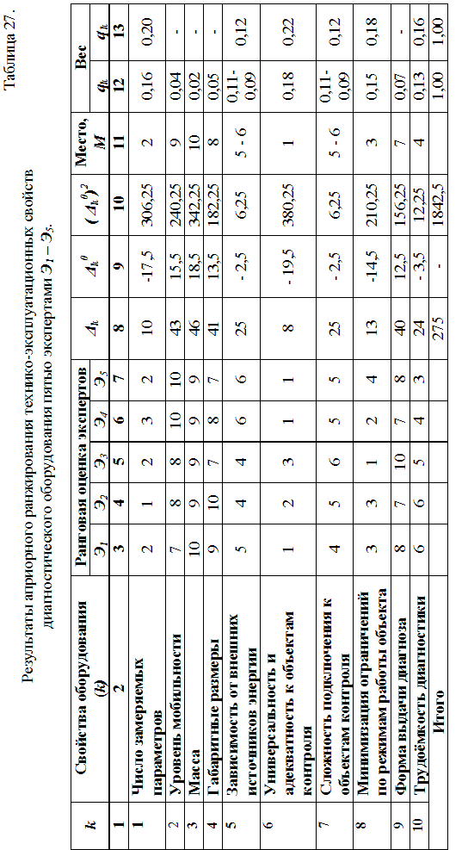
2) Для сравнительной оценки этих свойств выбирается группа специалистов, состоящая (в примере) из m=5 экспертов.
3) Каждый эксперт получает первичную форму, включающую только столбцы (табл. 27) 1, 2 и 3 (не заполненный, для одного эксперта) и, независимо от других экспертов присваивает свои ранги a_{km} каждому свойству, которые вносит в столбец 3. Например, эксперт Э₁(m=1) наивысшим рангом оценил 6-е свойство диагностического оборудования, a₆₁=1, которое, по его мнению, является наиболее важным из числа рассматриваемых (табл.27). Далее следует первое свойство a₁₁ = 2, восьмое - a₈₁ = 3 и т.д. Низшая оценка первым экспертом присвоена 3-му свойству, a₃₁=10.
4) Заполненные каждым экспертом первичные формы передаются организатору экспертизы, который сводит индивидуальные оценки в матрицу априорного ранжирования (столбцы 1-7, табл.27) и обрабатывает их (столбцы 8-13).
5) Определяется сумма рангов всех экспертов по каждому свойству k:
......(15),
где m- число экспертов, k- число свойств.
Например, по свойству «число замеряемых параметров» (k=1) сумма рангов всех экспертов равна: ;
a_{1m} – ранг, присвоенный 1-му свойству каждым из пяти экспертов.
Полученные по каждому свойству суммы рангов сводятся в столбец 8 табл.27.
6) Вычисляются :
-сумма рангов по всем свойствам:
- средняя суммы рангов: .
7)Определяется отклонение суммы рангов по каждому свойству от средней суммы рангов:.
Для первого свойства имеем:
Полученные отклонения сводятся в столбец 9 табл. 27.
8) Используя коэффициент конкордации, определяется уровень согласования мнений экспертов:
......(16),
(табл.27).
Коэффициент конкордации может изменяться от 0 до 1. Если он существенно отличается от 0 (W>0,5), то между экспертами имеется определённое согласие в оценке весомости свойств диагностического оборудования.
В примере: , что свидетельствует о высоком уровне согласованности мнений экспертов.
Если коэффициент конкордации недостаточен (W<0,5), то необходимо провести анализ причин отсутствия согласованности мнений экспертов, которыми, как правило, являются: не чёткая постановка вопросов или инструктаж, ошибки при выборе свойств, наличие в группе некомпетентных или заинтересованных в результате экспертов.
В зависимости от результатов анализа принимается решение об исправлении недостатков или проведения повторной экспертизы новым составом экспертов.
9) По сумме рангов Δk производится ранжирование оцениваемых свойств. Минимальная сумма рангов (Δk)_{min} соответствует наиболее важному, по интегральному мнению экспертов, свойству , которому присваивается место М=1 (столбец 11, табл. 27).
В примере таким свойством является «универсальность и адаптивность диагностического оборудования к объектам контроля», для которого Δ₆ =8.
10) Для наглядного представления весомости свойств и выбора наиболее важных строят априорную диаграмму рангов (рис. 15) и определяют веса свойств (q_{k}) в совокупной оценке данного оборудования:
......(17)
где M_{k} – место k-го свойства по результатам ранжирования.
В примере для 6-го свойства, занявшего первое место (M₆ =1), имеем:
Для 1-го свойства ( второе место) q₁ = 0,16 и т. д.
Полученные весовые оценки сводят в столбец 12 табл. 27.
11) В качестве наиболее важных (весомых) свойств, которые затем будут использоваться при сравнении образцов оборудования, принимаются те, у которых сумма рангов меньше средней, т. е. .
Таким образом, выбираются в порядке убывания весомости следующие свойства:
- универсальность и адаптивность к объектам контроля, , ;
- число замеряемых параметров, M₁ =2, q₁= 0,16;
- минимизация необходимости обеспечения режимов работы объекта контроля, M₈ = 3, q₈ = 0,15;
- трудоёмкость проведения диагностики, M₁₀ = 4, q₁₀ =0,13;
- сложность подключения к объекту контроля, M_{7,5} = 5-6,
q_{7,5} = 0,10,
- зависимость от внешних источников энергии, M_{5,7} = 5-6,
q_{5,7} = 0,10.
12) В сумме весомость выбранных свойств составляет Q = 0,82, поэтому веса оставшихся свойств необходимо нормализовать: .
Например, для первого свойства имеем:
При этом .
Нормализованные веса вносят в столбец 13 табл.27.

5.5. Априорное ранжирование образцов технологического оборудования.
1) Каждый эксперт получает форму, состоящую из 1, 2 и 3 столбцов табл. 28, и проводит, независимо от других, индивидуальную ранговую оценку b_{kn} каждому свойству представленных для сравнения n образцов О₁, О₂...О_{n} .
2) Сравнение рекомендуется проводить последовательно по свойствам (строки в табл. 28) образцов технологического оборудования.
3) Образец О_{i}, у которого конкретное свойство j, по мнению данного эксперта, лучше, чем у всех остальных, получает ранг b_{ji} =1, далее 2,3 и т.д. Максимальный ранг n получает образец , имеющий свойство j, худшее из числа оцениваемых образцов.

Место, М
- сумма рангов,
8

- порядковый № свойства (к) в матрице рангов.
6

Рис. 15 Априорная диаграмма рангов свойств
диагностического оборудования.

Таблица 28.
Результаты априорного ранжирования пяти
образцов оборудования экспертом «А».

№ k  (таб.27) | Основные свойства  оборудования  ( см. табл.27) | Ранговая оценка свойств образцов, b_{kn}
№ k  (таб.27) | Основные свойства  оборудования  ( см. табл.27) | О₁ | О₂ | О₃ | О₄ | О₅
1 | 2 | 3 | 4 | 5 | 6 | 7
1(6) | Универсальность и адаптивность | 4 | 3 | 1 | 2 | 5
2(1) | Число замеряемых параметров | 5 | 1 | 2 | 3 | 4
3(8) | Минимизация ограничений по режимам объекта | 5 | 2 | 1 | 4 | 3
4(10) | Трудоёмкость диагностики | 3 | 1 | 2 | 5 | 4
5-6(5) | Зависимость от источн. энергии | 4 | 5 | 1 | 2 | 3
5-6(7) | Сложность подключения | 4 | 2 | 3 | 1 | 5
Сумма рангов |  | 25 | 14 | 10 | 19 | 24
Место оборудования |  | 5 | 2 | 1 | 3 | 4

Из табл.28 следует, что эксперт «А» в качестве лучшего назвал образец О₃ (сумма рангов 10), далее О₂ ,О₄ ,О₅ и О₁ (сумма рангов 25).
4) Подобные оценки делаются и другими экспертами и передаются организатору экспертизы, который обрабатывает их по общей методике, изложенной в п.5.4.
При этом предметом оценки являются не свойства, а образцы оборудования, характеризуемые суммой рангов, полученной экспертами. Уровень согласия мнений экспертов оценивается коэффициентом конкордации.
5) Оценка оборудования по сумме рангов может быть уточнена при учёте весомости свойств оборудования (столбец 13 , табл.27) и определения приведенной суммы рангов.
Для этого ранг каждого свойства конкретного образца оборудования, оцененный экспертом (табл. 28), умножается на удельный вес этого свойства и полученные произведения суммируются по каждому образцу.
Например, приведенная сумма рангов образца О₃ составляет:
Δ^{П}(О₃) = 1×0,22 + 2×0,20 + 1×0,18 + 2×0,16 + 1×0,12 + +3×0,12 = 1,60.
Далее приведенные суммы рангов по сравниваемым образцам оборудования обрабатываются и оцениваются по общей методике (см. п.4).
6) Таким образом, суммы рангов (или приведенные суммы рангов), полученные группой экспертов по сравниваемым образцам, являются интегральной оценкой их технического и технологического уровней.
Для учёта экономического фактора следует для каждого образца эту сумму умножить на цену образца и сравнить полученные для разных образцов результаты. Минимальное значение соответствует лучшему по комплексной интегральной оценке образцу технологического оборудования, полученной методом априорного ранжирования.

6. Планировочные решения.

6.1. Под планировочными решениями понимается размещение:
1) На территории сервисного предприятия – зданий, сооружений, площадок для хранения автомобилей – генеральный план.
2) В производственных помещениях (помещении) зон, цехов, участков, складских, бытовых и других помещений – план производственного помещения.
3) На конкретном участке, посту, рабочем месте – технологического оборудования с указанием нормируемых расстояний, мест подвода электроэнергии, сжатого воздуха, воды и других необходимых расходных материалов – план участка, зоны, цеха, поста, рабочего места.
При дипломном проектировании планировочные решения разрабатываются и выносятся на листы в следующих случаях:
- генеральный план – новое строительство или расширение предприятия;
- план производственного помещения – при изменении производственных или технологических процессов, места расположения реконструируемого цеха, участка, зоны;
- план цеха, участка, зоны – при реконструкции, техническом пере-вооружении, изменении технологического процесса.
6.2. Генеральный план сервисного предприятия.
На генеральный план выносятся:
- Периметр отводимого или существующего участка с указанием внешних проездов и соседних участков.
- Основные габаритные размеры и очертания зданий, сооружений, расстояний между ними и границами участка, указываемыми в мм.
- Площадки для хранения автомобилей.
- Основные и вспомогательные проезды , места въезда и выезда.
- Схемы движения автомобилей на территории предприятия, а также места установки знаков.
- Места озеленения и площадки отдыха персонала.
- Роза ветров, характеризующая распределение направлений ветра с привязкой к оси «Север- Юг».
Основные технико-экономические показатели генерального плана:
- Общая площадь, га.
- Площадь застройки (м²), определяемая суммой площадей, занятых зданиями, сооружениями (кроме тротуаров, внутренних дорог, отмосток, открытых стоянок автомобилей).
- Площадь озеленений (м²), занятая газонами и зелёными насаждениями.
- Площадь покрытия (м²) – сумма площадей тротуаров и асфальтовых покрытий.
- Коэффициент плотности застройки – отношение площади застройки к площади участка.
- Коэффициент озеленения – отношение площади зелёных насаждений к площади участка.
- Коэффициент использования территории – отношение площадей, занятых зданиями, сооружениями, открытыми площадками, дорогами, тротуарами и озеленением, к площади участка.
- Цена (при оформлении права собственности) земельного участка или размер арендной платы.
- Единовременные затраты при создании (реконструкции, расширении).
Генеральный план :
- Исполняется в масштабе: 1:1000, 1:500, 1:200.
- Сопровождается:
  - экспликацией зданий, сооружений, стоянок, содержащей их полное наименование и указания на плане (№ №);
  - перечнем основных технико-экономических показателей.
Экспликация и перечень приводятся в пояснительной записке или выносятся на листы.
Основные условные обозначения, используемые на генеральных планах приведены в Приложении VI, а примеры генеральных планов – в Приложении VIII.

6.3. Планы производственных помещений.

Исходные данные при планировке производственных помещений.
- Назначение, функции, программа и производственный процесс, принятые для данного предприятия, цеха, участка.
- Категоризация автотранспортных средств по габаритным размерам, установленная Отраслевыми нормами технологического проектирования (ОНТП) предприятий автомобильного транспорта (табл.29).

Таблица 29.
Категоризация автотранспортных средств по габаритным размерам.

Категория | Габаритный размер автомобиля, м
Категория | Длина | Ширина
I | до 6,0 | до 2,1
II | от 6,0 до 8,0 | от 2,1 до 2,5
III | от 8,0 до 12,0 | от 2,5 до 2,8
IV | свыше 12,0 | свыше 2,8

- Результаты технологического расчёта предприятия: число постов, виды производственно- технологических модулей, площади производственных, складских, административных и бытовых помещений, численность персонала и др.
- Площадь, размеры, конфигурация выделяемой или существующей территории сервисного предприятия.
- При реконструкции или расширении – план (планы) существующего производственного помещения.
- Действующие правила и нормы, регламентирующие проектирование, строительство и эксплуатацию производственных помещений, предназначенных для обслуживания автомобилей (см. список литературы).
При разработке планировочных решений используются следующие основные приёмы и правила.
- Соответствие планировочных решений принятым на предприятии производственному и технологическим процессам.
- Составление по результатам технологического расчёта экспликации всех помещений с указанием их площадей, назначения и категории производства по взрывопожарной и пожарной опасности.
На основании экспликации определяется:
  - общая расчётная площадь производственных помещений;
  - производственные участки, требующие согласно действующим правилам размещения в отдельных помещениях.
- Рекомендуется разработать и сравнить несколько вариантов планировочных решений, а также предусмотреть возможность последующего поэтапного расширения предприятия.
- Производственные и складские помещения предприятий по обслуживанию автомобилей I-III категорий (табл.29) рекомендуется размещать в одном здании. Допускается размещение в отдельных помещениях участков и постов по выполнению уборочно-моечных, окрасочных, кузовных и шиномонтажных работ.
- Рекомендуется преимущественное размещение производственных помещений в одноэтажном здании, имеющем прямоугольную форму с соотношением между длиной и шириной от 1:1 до 3:1. Такое решение сокращает строительные и эксплуатационные затраты, упрощает контроль и управление производством.
- При планировке производственных помещений, размещении цехов и участков и перегородок между ними необходимо учитывать сетку расположения колонн. Оси колонн, определяемые в плане расположение их рядов, называются разбивочными осями.
Расстояние между разбивочными осями в поперечном направлении здания называется пролетом L, а в продольном – шагом колонн t (рис. 16). Пролет и шаг колонн образует сетку колонн, обозначенную
Lxt в м.
На плане производственного помещения разбивочные оси маркируются следующим образом:
- цифрами слева направо по длинной стороне;
- заглавными буквами русского алфавита по короткой стороне здания снизу вверх.

Рис. 16. Схема маркировки разбивочных осей производственных
помещений.

- При строительстве и реконструкции сервисных предприятий могут быть использованы железобетонные и металлические конструкции элементов зданий и сооружений. Использование типовых строительных элементов (колонн, перекрытий, балок, стеновых блоков и др.) сокращает стоимость и продолжительность строительства, но налагает определённые ограничения на организацию технологического и производственного процессов и возможность их модернизации. Для сборных железобетонных конструкций одноэтажных производственных зданий применяется сетка колонн: 12×6, 18× 6, 24× 6, 18× 12, 24× 12. Выбор сетки колонн производится с учётом вида строительных конструкций, общей площади и габаритных размеров помещения, которым должна быть кратна сетка колонн.
- При размещении постов, автомобилей, оборудования следует выдерживать нормативные размеры ширины проездов, расстояний между автомобилями, оборудованием и конструктивными элементами зданий и сооружений (Приложение VII). Эти требования выдерживаются и при использовании (приспособлении) имеющихся производственных помещений с фактической сеткой колонн.
- Рекомендуется преимущественно манежная планировка основной части производственного помещения (зона ТО и ТР, производственные участки, и посты), обеспечивающая:
  - возможность минимизации разделения помещения постоянными перегородками на отдельные посты, участки рабочие места (за исключением случаев, оговорённых соответствующими правилами);
  - гибкость производственного и технологических процессов, возможность их оперативного корректирования с учётом изменения ситуации на рынке сервисных услуг;
  - упрощение управления и контроля за производством и персоналом;
  - сокращение и упрощение перемещений автомобилей, транспортирования запасных частей, материалов, мобильного технологического оборудования;
  - сокращение затрат на эксплуатацию помещения.
- При разработке планировочных решений обязательным является выделение организационно- производственного модуля , обеспечивающего обслуживание и создание комфортных условий для клиентуры:
  - места приёма и выдачи автомобилей, оформления и оплаты заказов;
  - оборудованное помещение для размещения, отдыха и ожидания;
  - магазины (места) для продажи запасных частей, материалов, аксессуаров;
  - при организации продажи автомобилей (салоны, магазины, осмотровые площадки) - места для ознакомления с предлагаемыми для продажи автомобилями, информационными материалами;
  - помещения (места) для оказания клиентуре дополнительных услуг, не связанных непосредственно с обслуживанием и ремонтом автомобилей.
- Рекомендуются (ОНТП) следующие варианты и ограничения при совмещении выполнения отдельных видов работ в одном помещении:
  - ремонт и обслуживание системы питания в одном помещении категории «Д» совместно с агрегатными, слесарно-механическими и электротехническими работами;
  - на сервисных предприятиях с числом постов ТО и ТР до 10-ти включительно в одном помещении постовые работы ТО и ТР, диагностирование, разборочно-сборочные, агрегатные, регулировочные, слесарно-механические, электротехнические, шиномонтажные;
  - на сервисных предприятиях с числом постов ТО и ТР до 10-ти включительно допускается размещение в зоне ТО и ремонта постов ремонта кузова с применением сварки при условии их ограждения сплошными несгораемыми экранами высотой 2,5м. от пола и обеспечения централизованного газоснабжения;
  - в районах со средней температурой наружного воздуха самого холодного месяца 0⁰С и выше допускается проведение работ ТО и ремонта на постах, расположенных под навесами из несгораемых материалов;
  - в тех же районах допускается выполнение моечных и уборочных работ на постах, расположенных на открытой площадке или под навесом;
  - проёмы между помещениями моечных работ и смежными помещениями хранения, ТО и ремонта допускается заполнять водонепроницаемыми шторами;
  - для выполнения аккумуляторных работ необходимо предусматривать три помещения для:
  - ремонта аккумуляторных батарей;
  - зарядки;
  - хранения кислоты и приготовления электролита.
На предприятиях, не производящих ремонт аккумуляторных батарей, шкаф для их зарядки допускается размещать в помещениях категории «Д» по пожарной опасности;
- подача автомобиля на посты окраски и сушки должна производиться без заводки двигателя;
- необходимо иметь специальные помещения, выгороженные противопожарными перегородками и перекрытиями, для хранения:
- агрегатов, узлов и деталей, не пожароопасных материалов, металлов, инструмента, ценного утиля (цветные металлы);
- шин (камеры, покрышки);
- смазочных материалов;
- лакокрасочных материалов;
- твёрдых сгораемых материалов (бумага, картон, ветошь).
  - Для механизации выполняемых на сервисных предприятиях работ целесообразно использовать преимущественно мобильное технологическое оборудование, обеспечивающее гибкость технологических процессов.
В целях обеспечения доступа к агрегатам, узлам и деталям, расположенным снизу, целесообразно использовать напольные механизированные устройства: подъёмники, передвижные стойки, домкраты и опрокидыватели.
Применение канав в качестве осмотровых устройств допускается в отдельных случаях и при соблюдении требований, оговорённых ОНТП.
К планировке производственных помещений предъявляются следующие основные требования:
- Выполнение с нанесением строительных осей здания и расстояний между ними в масштабе:
- производственных помещений 1:50, 1:100, 1:200;
- производственных подразделений и участков, цехов 1:25, 1:50, 1:100.
- Схематическое масштабное изображение рабочих постов, участков крупно-габаритного оборудования (подъёмники, осмотровые канавы, моечные установки, окрасочные и сушильные камеры, стенды и др.) с его привязкой к осям или конструктивным элементам здания.
- Указание мест расположения стен, колонн, перегородок, дверных и оконных проёмов, ворот для въезда и выезда автомобилей.
- Обозначаются направления движения автомобилей в помещении.
- Проставляются следующие размеры ( в мм.):
- габаритные размеры помещения;
- ширина проездов;
- шаг и пролёты колонн;
- нормируемые расстояния между автомобилями на постах и между автомобилями, оборудованием и элементами конструкции здания.
- Приводится схема поперечного разреза производственного здания с указанием (в м.) отметки уровня высоты элементов конструкции.
- Планировка сопровождается:
- экспликацией помещения, включающей наименование помещения, площадь (м²), категория помещения;
- спецификацией технологического оборудования, включающей: № оборудования на плане, наименование, количество, модель, производитель, основные технические показатели, характерные для данного вида оборудования (например, размеры, масса, грузоподъёмность, мощность привода, производительность и др.).
- При планировке используются условные обозначения, приведенные в Приложении VI.
Примеры планировок производственных помещений сервисных предприятий приведены в Приложении VIII.
ЛИТЕРАТУРА.

Законодательно-нормативная.
1. | О безопасности дорожного движения.  Федеральный Закон Р.Ф. от 10.12. 1995, № 196-Ф3.
2. | О защите прав потребителей. Федеральный Закон Р.Ф. от 01.96.№2-Ф3.
3. | Об охране окружающей среды.  Федеральный Закон Р.Ф.№7-83 от 20.12.98.
4. | Об отходах производства и потребления.  Федеральный закон Р.Ф. от 24.06.98.№89-Ф3.
5. | О техническом регулировании.  Федеральный Закон Р.Ф. от 27.12.02. №184-Ф3.
6. | Автотранспортные средства. Требования безопасности к техническому состоянию и методы проверки. Государственный стандарт Р.Ф.  ГОСТ Р 51709-2001. Госстандарт России. М. 2001. С изменениями 2005 г.
7. | Система технического обслуживания и ремонта техники. Термины и определения. ГОСТ 18322-78 с изменениями 1986 и 1988г.
8. | Эксплуатация техники. Термины и определения. ГОСТ 25866-83.
9. | Положение о техническом обслуживании и ремонте подвижного состава автомобильного транспорта. Министерство автомобильного транспорта РСФСР. Министерство автомобильной промышленности СССР. М. «Транспорт».1986, 2002.
10. | Отраслевые (Общесоюзные) нормы технологического проектирования предприятий автомобильного транспорта. ОНТП-01-91.  Гипроавтотранс. Росавтотранс. М.1991.
11. | Сборник технико-экономических показателей предприятий автомобильного транспорта. Гипроавтотранс. Минавтотранс РСФСР.  РД-200-РСФСР-13-0166-90. М.1990.
12. | Ведомственные строительные нормы. Предприятия по обслуживанию автомобилей. ВСН 01-89. Минавтотранс РСФСР. М.ЦБНТИ Минавтотранса РСФСР. М.1990.
13. | Перечень категорий помещений и сооружений автотранспортных и авторемонтных предприятий по взрывопожарной и пожарной опасности и классов взрывоопасных и пожароопасных зон по правилам устройства электроустановок. Минавтотранс РСФСР.  ЦБНТИ.М. 1989.
14. | Правила эксплуатации автомобильных шин. АЭ00-04. Министерство транспорта Российской Федерации. Министерство промышленности, науки и торговли Российской Федерации. М., 2004.
15. | Временные нормы эксплуатационного пробега шин автотранспортных средств. РД 3112199-1085-02. Утверждены Минтрансом РФ 04.04.2002.
16. | Нормы расхода топлив и смазочных материалов на автомобильном транспорте. РЗ 11121-94-0366-03 утверждены 29.04.2003.
17. | Основные положения по допуску транспортных средств к эксплуатации и обязанности должностных лиц по обеспечению безопасности дорожного движения. Постановление Совета Министров Российской Федерации от 23.10.1993 г № 1090. С изменениями и дополнениями от 21.02.2002 г. № 127.
18. | Сборник нормативно-технических материалов по проверке технического состояния транспортных средств. М., ЗАО Трансдекра, 2000.
19. | Государственный технический осмотр в нормативно-правовых актах. Требования к организации работ по проверке технического состояния транспортных средств. М.-Н. Новгород, 2004.
20. | Межотраслевые правила по охране труда на автомобильном транспорте. ПОТ РМ-027-2003. Сиб: Из-во ДЕАН. 2004.
21. | Основные показатели транспортной деятельности в России.  Официальное издание. Федеральная служба государственной статистики. Ежегодно.
22. | Инструкции (Руководства, Пособия) по эксплуатации и ремонту автомобилей. Каталоги запасных частей. Издания производителей автомобилей.
23. | Каталоги технологического оборудования. Издания производителей и торговцев технологическим оборудованием.

Учебно-методическая и информационная.

1. | Аналитический обзор. Производство автомобилей, тракторной и сельскохозяйственной техники, компонентов к ней производителями России и других стран СНГ. ОАО «АСМ-Холдинг». М. Выходит периодически.
2. | Бирюков Б.М. Интернет-справочник для автомобилистов. М. «Экзамен».2001.
3. | Волгин В.В. Автосервис. Маркетинг и анализ. Издательство Торговая корпорация «Дашков и Компания».М.2004.
4. | Волгин В.В. Авторембосс. Справочные материалы для руководителей автосервиса. М.2002.
5. | Доходы, расходы и потребление домашних хозяйств. Федеральная служба государственной статистики. М. Ежеквартально.
6. | Конструкция автомобилей. Двигатель. Шасси. Учебник для ВУЗов под редакцией Карунина А.Л. МАМИ. М. 2000-2001.
7. | Кузнецов Е.С. Управление техническими системами. Учебное пособие для ВУЗов. Издание четвёртое. МАДИ. М. 2003.
8. | Кузнецов Е.С. Состояние и тенденции развития технической эксплуатации и сервиса в России. Обзорная информация. Информавтотранс.  Министерство транспорта России. Серия «Техническая эксплуатация и ремонт автомобилей». Вып.1.М. 2000.
9. | Марков О.Д. Автосервис: рынок, автомобиль, клиент. М. Транспорт.1999.
10. | Методические указания по преддипломной практике и дипломному проектированию для студентов специальности 230100 «Эксплуатация и обслуживание транспортных и технологических машин и оборудования» под редакцией Карунина А.Л. МАМИ. М. 2001.
11. | Напольский Г.М. Технологическое проектирование автотранспортных предприятий и станций технического обслуживания. Учебник для ВУЗов. Транспорт. М. 1993.
12. | Ремонт дорожных машин, автомобилей и тракторов. Учебник для учреждений среднего профессионального образования. Под редакцией Зорина В.А. «Мастерство». М. 2001.
13. | Социально-экономическое положение России. Федеральная служба государственной статистики. М. Ежегодно.
14. | Тенденции в странах Европы и Северной Америки. Аналитический ежегодник Европейской экономической комиссии Организации Объединённых Наций. Женева.
15. | Техническая эксплуатация автомобилей. Учебник для ВУЗов. Издание четвёртое. Под ред. Кузнецова Е. С. М., «Наука».2001.
16. | Техническая эксплуатация, обслуживание и ремонт автотранспортных средств. Практические рекомендации и нормативная база. Российская автотранспортная энциклопедия, том 3. Руководитель работ Луканин В.Н. главный научный редактор Кузнецов Е.С. МАДИ. Международная ассоциация автомобильного и дорожного образования, Международный центр труда. М. 2001.
17. | Autodate. Из-во «Легион-Автодата». Литература по ТО и ремонту импортных автомобилей
18. | За рулём. Из-во «За рулем». Справочная и нормативная литература по эксплуатации, ТО и ремонту отечественных и зарубежных автомобилей.

Периодические издания.
1 | Автомобильный транспорт.
2 | Автомобильная промышленность.
3 | Автомобильный рынок России.
4 | Автоперевозчик.
5 | Автосервис.
6 | Автомагазин
7 | Автомобиль и запчасти
8 | Автомобиль и сервис
9 | Автотранспорт: эксплуатация, обслуживание, ремонт.
10 | Автотрак.
11 | Вестник автобизнеса
12 | За рулём.
13 | Коммерческий транспорт.
14 | Мастер автомеханик.
15 | Нормирование и оплата труда на автотранспорте.
16 | Транспорт России
17 | Транспортный цех
18 | Auto Expert.
19 | Auto Motor und Sport.
20 | Automotive Engineering
21 | Lastauto Omnibus.
22 | Tüv Auto Report als Auto Bild Speziale.

ПРИЛОЖЕНИЯ

Автор благодарит кандидатов технических наук, доцентов В.А.Васильева,
В.А.Зенченко, А.А.Солнцева за помощь при подборе иллюстративных
материалов к Приложениям II, V и VIII.

ПРИЛОЖЕНИЕ I.

Основные виды и назначение
предприятий автомобильного сервиса.

1. АВТОЗАПРАВОЧНЫЕ СТАНЦИИ (АЗС) И КОМПЛЕКСЫ(АЗК).
1.1. АЗС предназначены для обеспечения владельцев автомобилей топливом , смазочными материалами и техническими жидкостями.
1.2. На АЗС могут предоставляться дополнительные услуги:
- проверка давления и подкачка шин;
- мойка;
- продажа ходовых товаров , включая продуктовые и др.
1.3. АЗК - это предприятие, располагаемое, как правило, при дорогах, и оказывающее, кроме заправки, значительный перечень дополнительных услуг:
- мойка автомобиля:
- предоставление охраняемой стоянки;
- замена масла и мелкий ремонт;
- предоставление постов самообслуживания;
- техническая помощь;
- питание, отдых и др.

2. СТАНЦИИ ТЕХНИЧЕСКОГО ОБСЛУЖИВАНИЯ(СТО).
2.1. СТО - основной вид сервисного предприятия, на котором в зависимости назначения, расположения и размера могут выполняться следующие услуги и работы:
- продажа и предпродажная подготовка автомобилей;
- мойка и уборка;
- диагностика, техническое обслуживание и ремонт;
- продажа запасных частей и материалов;
- дооборудование и тюнинг;
- временное хранение автомобилей;
- техническая помощь;
- сопутствующие услуги.
2.2. СТО классифицируются:
- по назначению и расположению на: городские и дорожные;
- по размеру(числу рабочих постов) на:
- малые-до 5 постов;
- средние- 6-15 постов;
- большие- 16 и более постов;
- по объектам и перечням выполняемых работ и услуг на:
- комплексные;
- специализированные по работам и услугам;
- специализированные по маркам и типам автомобилей.

3. ДИЛЕРСКИЕ ПРЕДПРИЯТИЯ (ДИЛЕРЫ).
3.1. Это торгово-обслуживающие предприятия, осуществляющие продажу, гарантийное и послегарантийное обслуживание автомобилей определённого производителя, с которым заключён договор.
3.2. В зависимости от содержания договора с производителем (или по его поручению с генеральным дистрибьютором) дилеры могут получить право на:
- товарный знак (франчайзинг или коммерческая концессия) и марку производителя - «фирменные» сервисные предприятия);
- торговлю и/или обслуживание автомобилей данного производителя.
3.3. В зависимости от объекта торговли дилеры могут подразделяться на:
- дилеров новых автомобилей;
- дилеров подержанных автомобилей;
- дилеров новых и подержанных автомобилей.

4. АВТОРЕМОНТНЫЕ МАСТЕРСКИЕ (АРМ).
4.1. Независимые от производителей сервисные предприятия, производящие текущий и капитальный ремонт агрегатов, узлов и систем автомобилей.
4.2. Наибольшее распространение получили специализированные АРМы по ремонту:
- электронного и электрооборудования;
- радиооборудования и средств защиты;
- шин и колёс;
- кузовов и кабин (ремонт, правка, окраска);
- систем вентиляции, кондиционирования и климат- систем;
- двигателей и агрегатов трансмиссии;
- подвески и ходовой части.

5. МАГАЗИНЫ И САЛОНЫ ПО ПРОДАЖЕ АВТОМОБИЛЕЙ.
5.1. Специализированные торговые предприятия или подразделения СТО и дилеров, предназначенные для торговли новыми и подержанными автомобилями, принадлежностями и аксессуарами.
5.2. Магазины и салоны могут быть:
- самостоятельными предприятиями;
- структурными подразделениями дилеров и СТО.

6. АУКЦИОНЫ И РЫНКИ ПО ПРОДАЖЕ
ПОДЕРЖАННЫХ И ПОВРЕЖДЁННЫХ АВТОМОБИЛЕЙ.
6.1. На рынке покупатель и продавец договариваются о цене по соглашению на основании осмотра, тест-драйва или других процедур.
6.2. На аукционе цена устанавливается по торгам, без осмотра
автомобиля.

7. АВТОМОБИЛЬНЫЕ МОЙКИ.
7.1. Специализированные предприятия (участки), на которых могут выполняться:
- мойка автомобиля разного уровня (косметическая, общая, предремонтная и др.);
- сушка;
- внутренняя уборка салона;
- внешний уход за кузовом( полирование, устранение мелких повреждений лакокрасочного покрытия, нанесение защитных покрытий).
7.2. Автомобильные мойки подразделяются:
- по принадлежности на:
- самостоятельные сервисные предприятия;
- подразделения других предприятий (СТО, дилер,гараж-стоянка и др.).
- по использованию при мойке средств механизации на:
- автоматизированные;
- механизированные;
- ручные.

8.СТОЯНКИ АВТОМОБИЛЕЙ.
8.1. Предназначены для стационарного и временного хранения автомобилей.
8.2. Подразделяются:
- по режиму использования на:
- постоянные(стационарные), используемые владельцами автомобилей на правах личной собственности или аренды;
- временные, используемые в процессе эксплуатации автомобиля (у места работы, торговых и зрелищных предприятий, общественных учреждений и др.);
- по обустройству и конструкции на:
- открытые и закрытые;
- манежные и с изолированными боксами;
- отапливаемые и неотапливаемые;
- наземные, подземные и многоэтажные;
- по составу предлагаемых услуг на:
- одноцелевые (только хранение);
- многоцелевые (хранение, мойка, мелкий ремонт и др.).

9. МОТЕЛИ И КЭМПИНГИ.
9.1. Мотели (мото-гостиница) :
- предназначены для кратковременного отдыха и проживания водителей и пассажиров, находящихся в пути;
- располагаются вблизи автомагистралей и крупных городов;
- имеют в своём составе: гостиницу, открытую или закрытую стоянку, мойку, а также могут иметь посты для самообслуживания .
9.2. Кемпинги:
- предназначены для продолжительного проживания и отдыха автотуристов;
- располагаются в местах, представляющих интерес для туристов;
- представляют собой обустроенную и охраняемую территорию с участками для размещения автомобилей, жилых домиков или палаток, бытовых помещений общего пользования.

10. ТОРГОВО-СНАБЖЕНЧЕСКИЕ ПРЕДПРИЯТИЯ.
10.1. Предназначены для:
- обеспечения сервисных предприятий и владельцев автомобилями, запасными частями, технологическим оборудованием и материалами, необходимыми для их функционирования;
- продвижения необходимых товаров и материалов от их производителей или мест хранения до первичных и конечных потребителей.
10.2. Подразделяются по объёмам и структуре торговых оборотов на:
- оптовую торговлю, которая:
- получает объекты снабжения у производителей;
- создаёт необходимые запасы(центральные и региональные склады);
- поставляет объекты снабжения розничной торговле и крупным потребителям;
- розничную торговлю, которая:
- создаёт на своём уровне текущие запасы;
- поставляет требуемые объекты первичным потребителям(склады сервисных предприятий и магазинов), которые по мере необходимости или спроса доставляют или продают эти объекты конечным потребителям- рабочие места СТО, АРМов, покупатели в магазинах и салонах.
10.3. Имеют в своём составе подсистемы(подразделения, службы):
  - формирования заказов;
  - хранения запасов (складское хозяйство);
  - транспортирования;
  - информации о наличии запасов, потребности в поставках необходимых объектов потребителям.

11. СЛУЖБЫ ТЕХНИЧЕСКОЙ ПОМОЩИ.
11.1.Предназнаены для:
- оказания технической помощи на месте возникновения отказа автомобиля;
- транспортирования автомобиля при невозможности устранения отказа на сервисное предприятие или место хранения.
11.2. Подразделяются:
- организационно на:
- самостоятельные сервисные предприятия;
- подразделения других предприятий(СТО, дилеры, производители автомобилей);
- по доступности для потребителей на:
- общего пользования;
- адресного пользования для членов определённых автомобильных клубов, ассоциаций.

12. «Приходящие» сервисные предприятия и организации.

12.1. Сотрудничают с автотранспортными предприятиями и владельцами автомобилей на основе долговременных договоров, в течение действия которых обеспечивают:
- выполнение договорного объема работ и услуг;
- заданные уровни работоспособности автомобилей.
12.2. Выполняют на месте хранения автомобилей частично или полностью техническое обслуживание, ремонт и материально-техническое обеспечение.
12.3. Не располагают, как правило, собственной производственной базой, которую арендуют на время действия договора у автотранспортного и других предприятия.
12.4. Как правило, поддерживают деловые контакты с производителями автомобилей, запасных частей и оборудования.
12.5. Получили распространение при сервисе сложной и специальной автомобильной техники, работающей в тяжелых условиях и повышенных требованиях к надежности и техническому состоянию:
- карьерные самосвалы и погрузо-разгрузочная техника,
- автомобили, участвующие в международных автомобильных перевозках и другие.
12.6. Перспективны для лизингодателей (лизинговые компании) и в качестве исполнителей – для владельцев корпоративных парков.

13. Лизинговые компании, работающие по принципу
полного лизинга («все включено»).
13.1. При этом лизинговые компании, помимо предоставления автомобилей лизингополучателю (арендатору) в течение времени действия договора могут выполнять (полностью или частично) следующие услуги:
- комплектация автомобилей дополнительным оборудованием;
- регистрация в ГИБДД;
- страхование и оформление страховых случаев;
- ведение учета и документооборота по эксплуатации автомобилей;
- администрирование автомобильных парков, работающих по лизинговой схеме;
- заправка;
- оказание технической помощи;
- организация технического обслуживания и ремонта;
- предоставление подменных автомобилей.
13.2. Организационно эти работы и услуги могут выполняться:
- сторонними сервисными предприятиями (СТО, ремонтные мастерские, АЗС), выступающими в качестве субподрядчиков лизинговой компании.
- специализированными подразделениями лизинговой компании на собственной производственной базе или по схеме «приходящих» исполнителей (см. п. 12).
13.3. Схема полного лизинга перспективна для:
- дорогостоящей и сложной техники, работающей в тяжелых условиях (карьерные самосвалы) и высоких требованиях по безопасности (международные перевозки);
- корпоративных легковых автомобилей;
- легковых представительских автомобилей;
- малых и средних коммерческих предприятий и ПБОЮЛ («розничный» автолизинг).

14. Автобюро.

14.1. Специализированные организации и компании, оказывающие услуги при приобретении и эксплуатации автомобилей. Наибольшее распространение получили страховые компании, банки, осуществляющие автокредитование и консалтинговые компании.
14.2. Страховые компании осуществляют связь с производственными сервисными предприятиями (дилеры, СТО, ремонтные мастерские) посредством:
- представительств или агентов на сервисных предприятиях, осуществляющих продажу новых или подержанных автомобилей;
- доверенных СТО и ремонтных мастерских, осуществляющих по рекомендации страховых компаний ремонт автомобилей при страховых случаях.
14.3. Банки, осуществляющие кредитование приобретения новых или подержанных автомобилей, работают с клиентурой по собственным или совместным с дилерами и автосалонами программам кредитования. Наиболее распространенными являются программы:
- стандартная, предусматривающая оценку кредитоспособности клиента и определение размеров первоначального взноса, сроков и условий кредитования.
- зачета цены сдаваемого подержанного автомобиля в качестве первоначального взноса или его части (trade-in);
- экспресс-кредита, предусматривающего оперативное оформление кредита (в течение дня) при предоставлении клиентом перечня документации, но за более высокую чем при стандартном кредитовании ставку кредитования (на 4 – 8 %);
- нулевого кредита, основанная на соглашении между банком и продавцом автомобилей, обеспечивающем компенсацию потерь банка при этой программе кредитования (прямая компенсация потерь, факторинг, повышение ставки при страховании, рассчитанной на полную стоимость автомобиля, размер кредита и др.
14.4. Консалтинговые компании и бюро технической экспертизы.
Бюро (лаборатории) технической экспертизы осуществляют по заказам (или соглашениям) с сервисными предприятиями, страховыми компаниями, владельцами автомобилей:
- определение фактических затрат при ремонте автомобилей в результате страховых случаев;
- проверка соответствия фактически произведенного ремонта оформленной сервисным предприятием платежной документации;
- проверка соответствия материалов и запасных частей действующим требованиям и др.
Консалтинговые компании по заказам сервисных предприятий, профессиональных объединений и органов власти:
- проводят маркетинговый анализ рынка сервисных услуг;
- целевое обследование сервисных предприятий;
- опросы клиентуры;
- готовят справки, прогнозы, другие материалы, характеризующие состояние и перспективы развития сервисной системы.

ПРИЛОЖЕНИЕ II
ГРАФИЧЕСКОЕ ОФОРМЛЕНИЕ ОБЗОРНО-АНАЛИТИЧЕСКИХ РАБОТЫ (ПРИМЕР)

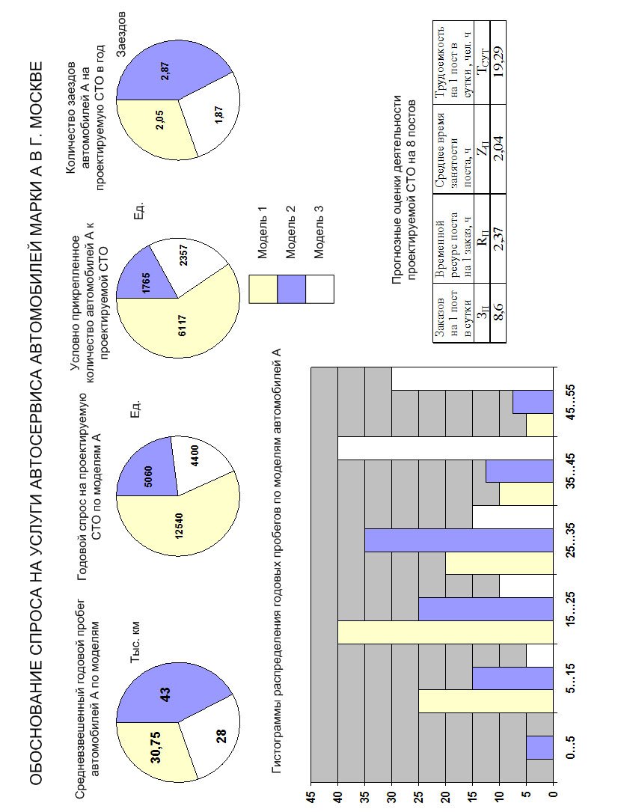

Приложение III.

Технологический расчет комплексной СТО.

1. Исходные данные для технологического расчета.
1.1. Определение функций и специализации СТО.
СТО обычно подразделяются:
1) По месту расположения
- городские, располагаются в городах и населенных пунктах и обслуживают преимущественно автомобили, дислоцированные в данном населенном пункте;
- дорожные, расположенные на дорогах и преимущественно предоставляющие услуги владельцам транзитных автомобилей;
2) По содержанию работ (функциям) и объектам:
- комплексные (или универсальные) оказывающие разнообразные сервисные услуги (ТО, ремонт, продажа, мойка и др.) по одной или нескольким маркам автомобилей;
- специализированные, оказывающие определенный спектр услуг, например, шиномонтажные, кузовные, электротехнические и др.
3) По мощности, характеризуемой числом рабочих
постов.
В нормативной документации используется следующий параметрический ряд СТО по числу рабочих постов:
- для городских: 5, 10, 20, 30 и 50 постов;
- для дорожных: 2, 3, и 5 постов.
4) По принадлежности и отношению к производителям автомобилей:
- дилеры, связанные с производителями договором франчайзинга;
- независимые от производителя сервисные предприятия.
В рассматриваемом далее примере проводится технологический расчет независимой городской СТО, специализированной на комплексное обслуживание отечественных автомобилей малого класса и оказывающей следующие услуги:
- техническое обслуживание (ТО) и текущий ремонт (ТР);
- мойку и уборку;
- продажу и предпродажную подготовку;
- противокоррозионную обработку.
1.2 Согласно проведенному обследованию и маркетинговому анализу установлено и принято следующее:
1) В регионе, тяготеющем к данной СТО, имеется парк легковых автомобилей = 179,6 тыс.;
2) Удельный вес в парке автомобилей, входящих в группу малого класса, составляет m=46 %, а общее число данных автомобилей тыс.;
3) Среднегодовой пробег для автомобилей данного класса составляет тыс. км;
4) Средний возраст автомобилей данного класса составляет в регионе 10 лет;
5) Среднегодовой пробег автомобилей, намеченных для обслуживания, составляет (формула 2, табл. 9 Пособия):
тыс. км;
6) Расчетные коэффициенты при определении:
- Коэффициент охвата услугами СТО составляет с учетом возраста парка (табл. 21): (24%);
- Удельный вес данной СТО в сервисных услугах: (10 %).
7) Количество автомобилей малого класса, проходящих обслуживание на данном сервисном предприятии:
$$N_{\text{CTO}}=\text{82}\text{.}6×К_{Н}×К_{О}=\text{82}\text{.}6×0\text{.}1×0\text{.}\text{24}=\text{1982}$$
автомобилей в год;
8) Число заездов на ТО и ремонт одного автомобиля на СТО в год – d_{ТОР}.
Согласно нормативным и статистическим данным, в среднем
заезда в год.
9) Число заездов на мойку (d_{M}), как самостоятельный вид воздействия.
По нормативным данным d_{M} = 5 заездов в год на один автомобиль, проходящий ТО и ТР на данной СТО, т. е.
.
10) Число автомобилей, проходящих антикоррозионную обработку.
В зависимости от климатических и других условий, колеблется от 30 до 100 % от числа автомобилей, проходящих ТО и ТР на данной СТО.
В среднем для российских условий противокоррозионная обработка автомобилей, регулярно обслуживаемых на СТО, проводится 1 раз в 3-4 года.
Для примера:
заездов в год.
1.3. Определение расчетных нормативов по оказываемым услугам.
В качестве расчетных могут быть приняты:
- фактические нормативы данного или других аналогичных предприятий;
- действующие нормативы;
В примере принимаются рекомендуемые в проектной документации нормативы (табл. 26).
2.5. Сводка исходных данных, принятых для технологического расчета, приведена в табл.III-1.

Таблица III-1.
Исходные данные технологического расчета СТО.

№ п/п | Наименование | Обозначение | Значение
1 | Класс автомобиля | - | малый
2 | Расчетное годовое количество обслуживаемых автомобилей | , ед. | 1982
3 | Планируемое годовое количество продаваемых автомобилей | , ед. | 600
4 | Среднегодовой пробег одного расчетного автомобиля | , тыс. км | 13,4
5 | Годовое число заездов на ТО и ТР одного автомобиля | , ед. | 2,3
6 | Годовое число заездов на УМР как самостоятельные работы | , ед. | 9910
7 | То же, предшествующее ТО и ТР |  | 4559
8 | То же, на противокоррозионную защиту | , ед. | 496
9 | Число рабочих дней СТО в году | , дней. | 365/354
10 | Продолжительность смены | , ч | 8
11 | Число смен | С, ед. | 1,5
12 | Нормативная трудоемкость ТО и ТР | , ч | см. табл. 26  (раздел. IV).
2. Определение годового объема работ.
2.1. Годовой объем работ по ТО и ТР:
$T_{\text{TOP}}=\frac{N_{\text{СТО}}×L_{Г}×t_{\text{ТОР}}}{\text{1000}}$……( Ш-1);

чел. ч
2.2. Годовой объем уборочно-моечных работ.
1) уборочно-моечные работы производятся для автомобилей:
- проходящих ТО и ТР,
единиц;
- в качестве самостоятельного вида работ:
$N_{\text{УМР}}^{C}=\text{9910}$ единиц.
2) Всего услуг по уборочно-моечным работам
$N_{\text{УМР}}=N_{\text{УМР}}^{'}+N_{\text{УМР}}^{С}=\text{4559}+\text{9910}=\text{14469}$;
3) Годовой объем работ по УМР:
$T_{\text{УМР}}=N_{\text{УМР}}×t_{\text{УМР}}=\text{14469}×\text{0,2}=\text{2894}$ чел. ч,
где $t_{\text{УМР}}$ - разовая трудоемкость УМР (см. табл. 26).
2.3. Годовой объем по приемочно-сдаточным работам:
……(III-2);
чел. ч,
где $t_{\text{ПС}}$ - трудоемкость на приемку и сдачу автомобиля (табл. 26).
2.4. Годовой объем противокоррозионных работ:
$Т_{\text{ПК}}=N_{\text{ПК}}×t_{\text{ПК}}=\text{496}×\text{2,8}=\text{1387}$чел. ч;
где $t_{\text{ПК}}$- разовая трудоемкость противокоррозионных работ (табл. 26).
2.5. Годовой объем предпродажной подготовки:
$T_{\text{ПП}}=N_{\text{ПП}}×t_{\text{ПП}}=\text{600}×3,3=\text{1980}$ чел. ч.
чел. ч (табл. 26).
2.6. Общий годовой объем прямых (основных) работ по услугам:
$Т_{Σ}^{'}=Т_{\text{ТОР}}+Т_{\text{УМР}}+Т_{П}+Т_{\text{ПК}}+Т_{\text{ПП}}$……(Ш-3);
чел. ч (табл. III- 2).
Таблица III-2.
Годовой объем основных работ СТО.

Вид услуг | Годовой объем, чел. ч, %
Вид услуг | ТО и ТР | Уборка, мойка | Противо-корр. | Приемно-сдаточн. | Предпр. подгот. | Всего
Вид услуг | Т_{ТОР} | Т_{УМР} | Т_{ПК} | Т_{ПС} | Т_{ПП} | $$Т_{Σ}^{'}$$
Чел. ч | 53118 | 2894 | 1387 | 912 | 1980 | 60291
% | 88,1 | 4,8 | 2,3 | 1,5 | 3,3 | 100,0
2.7. Годовой объем вспомогательных работ ($T_{Σ}^{''}$) составляют для предприятий данного типа 20 % от основного, т. е.:
чел. ч.
2.8. Общий объем основных и вспомогательных работ:
чел. ч.
3. Распределение годового объема работ по видам и месту выполнения, %.
3.1. Распределение объема работ по видам зависит от числа постов на СТО (табл. Ш-3).
Таблица Ш -3.
Распределение объемов работ
на СТО по видам и местам проведения, %.
№ п/п | Вид работ | Число постов  на СТО |  |  | Места  проведения
№ п/п | Вид работ | до 5 | 11-20 | свыше  30 | На  постах | На участках  и в цехах
1 | ТО, в том числе:  контр.-диагностич.  смазочные | 46  6  5 | 22  4  3 | 11  3  2 | 100  100  100 | -  -  -
2 | Ремонт узлов, систем и агрегатов | 16 | 8 | 8 | 50 | 50
3 | Проверка и установка углов управляемых колес | 10 | 4 | 3 | 100 | -
4 | Ремонт и регулировка тормозной системы | 10 | 3 | 2 | 100 | -
5 | Шиномонтажные | 7 | 2 | 1 | 30 | 70
6 | Электротехнические | 5 | 4 | 3 | 80 | 20
7 | Ремонт системы питания | 5 | 4 | 3 | 70 | 30
8 | Аккумуляторные | 1 | 2 | 2 | 10 | 90
9 | Кузовные (жестяницкие, медницкие, сварочные, арматурные) | - | 25 | 35 | 75 | 25
10 | Малярные | - | 16 | 25 | 100 | -
11 | Обойные | - | 3 | 2 | 50 | 50
12 | Слесарно-механ. | - | 7 | 5 | - | 100
13 | Всего по видам работ 1-12 | 100 | 100 |  | 79* | 21*  (16-24-23)
 |  |  |  | (84-76-77) |  | 21*  (16-24-23)
14 | Уборочно-моечные | - | - | - | 100 | -
15 | Противокорроз. | - | - | - | 100 | -
16 | По всем видам работ | - | - | - | 81 | 19
* - среднее значение для СТО с различным числом постов
3.2. Предварительное определение общего числа постов на СТО:
$X_{Σ}=\frac{T_{Σ}^{'}×ϕ×K_{П}}{Д_{\text{РГ}}×Т_{\text{СМ}}×С×Р_{П}×η_{П}}$……(III-4);
где $Т_{Σ}^{'}$ - общая годовая трудоемкость работ по ТО и ТР.
Р_{П} – среднее число исполнителей, работающих на посту.
В зависимости от вида работ Р_{П}=1-2,
принимаем: Р_{П}=1,3.
Т_{СМ} = 8 час – продолжительность смены.
С = 1,5 – число смен.
φ – коэффициент неравномерности поступления автомобилей на СТО и посты (φ=1,15).
Д_{РГ} =359– число рабочих дней в году.
К_{П} – удельный вес постовых работ, определяемый как средневзвешенное значение постовых работ по зонам и участкам (79 % по табл.III-3) и уборочно-моечных и противокоррозионных (100 %).
η_{П} – коэффициент использования рабочего времени поста.
Из табл. III-3 следует, что удельный вес постовых работ ТО и ремонта составляет 79%, а уборочно-моечных – 100 %.
Распределение трудоемкости этих работ соответственно составляет 93 %
и 7 % (табл.III-3).
чел. ч (93 %)
чел. ч (7 %).
чел. ч (100 %).
Откуда: ;
;
принимаем $Х_{П}^{Σ}$=12 постов.
3.3. Распределение годового объема работ ТО и ТР по видам и месту выполнения.
Распределение производится:
1) для годового объема работ по ТО и ТР Т_{ТОР}=53118 чел. ч (табл.III-2).
2) для варианта СТО с общим числом постов 11-20 (табл.III-3).
Результаты распределения приведены в табл.III-4.
4. Численность производственных рабочих.
4.1. Определяется технологически необходимое (или явочное) Р_{Т} и штатное P_{Ш} число производственных рабочих.
$P_{T}=\frac{T_{i}}{Ф_{\text{Ti}}}$…... (III-5);
$P_{Ш}=\frac{T_{i}}{Ф_{\text{Шi}}}$…... (III-6), где
T_{i} – годовой объем соответствующих работ.
Ф_{Тi} и Ф_{Шi} – годовой фонд времени технологически необходимого и штатного рабочего, час. (табл.III-5).
Таблица III-4.
Распределение годового объема работ
по ТО и ТР по видам и месту проведения.
№ п/п | Вид работ | Распределение объема |  | Распределение по местам
№ п/п | Вид работ | % | Чел. ч | На постах |  | На участках
 |  |  |  | % | Чел. ч | % | Чел. ч
1 | ТО | 22 | 11685 | 100 | 11685 | - | -
2 | Ремонт узлов и агрегатов | 8 | 4250 | 50 | 2125 | 50 | 2125
3 | Проверка и установка углов установки колес | 4 | 2125 | 100 | 2125 | - | -
4 | Ремонт тормозной системы | 3 | 1594 | 100 | 1594 | - | -
5 | Шиномонтажные | 2 | 1062 | 30 | 319 | 70 | 743
6 | Электротехнические | 4 | 2125 | 80 | 1700 | 20 | 425
7 | Ремонт системы питания | 4 | 2125 | 70 | 1487 | 30 | 638
8 | Аккумуляторные | 2 | 1062 | 10 | 106 | 90 | 956
9 | Кузовные | 25 | 13280 | 75 | 9960 | 25 | 3320
10 | Малярные | 16 | 8499 | 100 | 8499 | - | -
11 | Обойные | 3 | 1594 | 50 | 797 | 50 | 797
12 | Слесарно-  механические | 7 | 3718 | - | - | 100 | 3718
Всего |  | 100 | 53118 | 76 | 40397 | 24 | 12721

Таблица III-5.
Фонды времени рабочих.
Условия труда | Годовой фонд времени рабочего
Условия труда | Ф_{Т} | Ф_{Ш}
Обычные | 2020 | 1770
Вредные | 1780 | 1560

4.2. Численность производственных рабочих по видам работ и услуг (табл.III-6).
Таблица III-6.
Расчетная (1) и принимаемая (2) численность
производственных рабочих по видам работ и услуг.
№ п/п | Вид работ и услуг | Годовая  трудоемкость,  чел. ч | Рт |  | Рш
№ п/п | Вид работ и услуг | Годовая  трудоемкость,  чел. ч | 1 | 2 | 1 | 2
1 | ТО и ТР | 53118 | 26,3 | 26 | 30 | 30
2 | Уборочно-моечные | 2894 | 1,43 | 1,4 | 1,64 | 1,6
3 | Противокор-розионные | 1387 | 0,8 | 1 | 0,9 | 1
4 | Предпродажная подготовка | 1980 | 0,98 | 1 | 1,12 | 1
5 | Приемка и сдача | 918 | 0,45 | 0,5 | 0,52 | 0,5
ИТОГО |  | 60291 | 29,90 | 30 | 34,18 | 34
Из табл.III-6 следует, что на данной СТО необходимо иметь 30 явочных и 34 штатных производственных рабочих.
По ряду видов работ (п. 2, 3, 5) получены дробные числа явочных и штатных рабочих.
По позициям 3 и 5 годовая трудоемкость недостаточна для полной загрузки одного явочного или штатного рабочего.
Для преодоления этих противоречия применяются следующие приемы:
1) объединение сходных по содержанию работ, например, 1 и 5 с общим числом явочных рабочих (включая бригадира-приемщика) – 27;
2) увеличение предполагаемой программы работ до полной загрузки исполнителей, например, увеличение программы уборочно-моечных работ до полной загрузки исполнителей;
3) отказ от ряда работ, привлечение клиентуры по которым сомнительно (например, п. 3 табл. III-6), а поток требований неравномерен;
4) повышение производительности труда (механизация, организация) приводящая к сокращению расчетной трудоемкости;
5) использование совместителей, временных рабочих, неполной рабочей недели и т. д.;
6) совмещение профессий.
4.3. Численность производственных рабочих по видам работ на постах.
Из табл. 3-III-4 следует, что недогрузка рабочих может наблюдаться по ряду видов работ, т. к. не будет обеспечена загрузка даже одного исполнителя:
- ремонт тормозной системы (годовая трудоемкость 1594 чел. ч);
- шиномонтажные (то же, 319 чел. ч);
- обслуживание аккумуляторов (то же, 106 чел. ч);
- обойные работы (то же, 797 чел. ч).

Возможные решения:
1) по ряду работ допускается создание единых бригад, члены которых в соответствии с фактической потребностью могут работать на постах и участках;
2) ряд технологически близких работ могут объединяться в группы и выполняться одной бригадой исполнителей.
Один из возможных вариантов группировки работ и расчета потребности в производственных рабочих приведены в табл.III-7.
После заполнения табл.III-7, ее результаты сравниваются с данными табл. III-6. При этом:
- объемы работ по ТО и ремонту должны составлять (до и после группировки) 53118 чел. ч.
- допускается незначительное расхождение результатов расчетов потребности в персонале по услугам ТО и ТР (Р_{Ш} = 30; табл.III-6) и работам (Р_{Ш} = 30,6; табл.III-7), объясняемое учетом в последнем случае вредных условий малярных работ, а также округлениями результатов при расчетах.
- данные табл.III-7 по трудоемкости постовых работ (столбец 6, табл. III-7) учитываются при расчете числа постов ТО и ремонта;
- дробные значения числа рабочих учитываются приемами, приведенными в п. 4.2.
4.4. Численность участкового персонала, выполняющего ТО и ТР.
Из табл.III-3 следует, что на участках работает в среднем 24 % производственных рабочих, выполняющих ТО и ТР, или:
технологических (явочных) | - 6,3
штатных | - 7,2

Таблица III-7.
Расчетная трудоемкость и численность производственных рабочих по группам видов работ ТО и ТР.
№ п/п | Группы работ  (№№ по табл.III-4) | Объем работ, чел. ч | Расчетная  численность |  | Объем постовых работ,  чел. ч
№ п/п | Группы работ  (№№ по табл.III-4) | Объем работ, чел. ч | Р_{Т} | Р_{Ш} | Объем постовых работ,  чел. ч
1 | 2 | 3 | 4 | 5 | 6
I | 1. ТО  3. Углы установки колес  5. Шиномонтаж | 872 | 7,36 | 8,4 | 14129
II | 2. Ремонт агрегатов  4. Ремонт тормозов  12. Слесарно-механические | 9562 | 4,73 | 5,4 | 3719
III | 6. Электротехнические  7. Ремонт системы питания  8. Аккумуляторные | 5312 | 2,63 | 3,0 | 3293
IV | 9. Кузовные  11. Обойные | 14874 | 7,36 | 8,4 | 10757
V | 10. Малярные | 8499 | 4,77 | 5,44 | 8499
Итого |  | 53118 | 26,85 | 30,64 | 40391
5. Численность вспомогательных рабочих. Определяется по соответствующей трудоемкости вспомогательных работ, которая составляет чел. ч (см. п. 2.7).
5.1. Явочный состав вспомогательных рабочих
чел.
5.2. Штатный состав
чел.

6. Уточнение числа постов с учетом специализации и группировки работ ТО и ТР.
Учитывая специфику работ, требования к помещениям и условиям труда, при определении числа постов для данной СТО работы условно объединяются в три блока (см. табл.III-7).

Первый блок (I, II, III группы) с общим объемом работ
чел. ч.
Число постов по этому блоку (формула III-4)
Принимаем 7 постов.
Второй блок (IV группа)
$$X_{П}^{''}=\frac{\text{10757}×1,\text{15}}{\text{305}×8×1,5×1,5×0,\text{85}}=\frac{\text{12371}}{\text{4667}}=2,7$$
Принимаем 3 поста.
Третий блок (V группа)
$$Х_{П}^{'''}=\frac{\text{8499}×1,\text{15}}{\text{305}×8×1,5×1×0,\text{85}}=\frac{\text{9773},9}{\text{3111}}=3,1$$
Принимаем 3 поста.
Всего рабочих постов по ТО и ТР: постов.
7. Определение числа постов по другим видам услуг.
7.1. Уборочно-моечные работы.
……(III-7);
$N_{\text{УМР}}^{Σ}=\text{9910}+\text{4559}$=14469 чел. ч – общая годовая программа уборочно-моечных работ (табл.III-1);
t_{УМР} = 0,2 чел. ч – трудоемкость УМР (табл. 26);
- коэффициент неравномерности поступления автомобилей;
ч, продолжительность смены;
С = 1,5 – число смен;
Р = 1 – число одновременно работающих;
- коэффициент использования рабочего времени поста;
;
Принимаем 1 пост.
7.2. Противокоррозионная обработка кузова.
;
где - годовая программа противокоррозионных работ
(табл. III-1);
чел. ч – разовая трудоемкость (табл. 26).
Принимаем 1 пост.
7.3. Предпродажная подготовка
;
где - годовой план продажи автомобилей (табл. III-1);
чел. ч – трудоемкость предпродажной подготовки (табл. 26).
Принимаем 1 пост.
7.4. Автомобиле-места ожидания постановки автомобилей на СТО. По опыту СТО составляют 40-60 % от числа рабочих постов, т. е.
Принимаем 6 постов, в том числе:
в помещении (30-35 %) – 2;
на открытой стоянке (65-70 %) – 4.
7.5. Автомобиле-места готовых к выдаче автомобилей.
При определении этих машиномест учитывается:
1) Суточное число автомобилей, готовых к выдаче клиенту , которое принимается равными числу заездов на ТО, ТР и противокоррозионные работы
……(III-8), где
(табл.III-1) – годовое количество обслуживаемых автомобилей;
(табл. 26) – среднее годовое число заездов на ТО и ТР одного автомобиля;
(табл.III-1) – годовое число заездов на противокоррозионную обработку;
- число рабочих дней в году участка выдачи готовых автомобилей.
;
2) Средняя продолжительность пребывания на СТО готового к выдаче клиенту автомобиля, которая по опыту работы СТО составляет: ч.
3) Продолжительность работы участка выдачи автомобиля клиенту:
час;
4) Число машиномест готовых к выдаче автомобилей
……(III-9);
;
принимаем 4 машиноместа, в том числе:
2 – в помещении;
2 – на открытой стоянке.
7.6. Автомобиле-места хранения автомобилей, предназначенных для продажи (автосалон):
……(III-10), где
- годовой план продажи автомобилей (табл. III-1);
- число дней запаса;
- число рабочих дней автосалона;
;
Принимаем автомобиле-мест.
Часть этих автомобиле-мест (20-30 % в зависимости от числа продаваемых марок) размещается в демонстрационном помещении (в примере: 4-6).
Остальные автомобили в зависимости от планировочных решений, в отдельных от других автомобилей и рабочих постов складских помещениях или площадках для хранения.
7.7. Общее число постов и автомобиле-мест приведено в табл. III-8.

8. Определение площадей помещений для постов и автомобилей.
8.1. Для постов в помещении
, м² ......(III-11),
где
(табл. III-8) – общее число постов и машино-мест, расположенных в помещении;
- коэффициент плотности размещения постов, учитывающий проезды, проходы, расстояния между автомобилями и элементами строительных конструкций, размещение технологического оборудования.
Таблица III-8.
Реестр постов и автомобиле-мест.

№  п/п | Назначение и  наименование |  | Число | В том числе
№  п/п |  |  | Число | В поме-щении | На открытой стоянке
1 | Рабочие посты ТО и ТР |  | 13 | 13 | -
2 | Посты УМР |  | 1 | 1 | -
3 | Посты противокоррозионной обработки |  | 1 | 1 | -
4 | Автомобиле-места ожидания ТО и ТР |  | 6 | 2 | 4
5 | Автомобиле-места ожидания сдачи клиенту |  | 4 | 2 | 2
6 | Посты предпродажной подготовки |  | 1 | 1 | -
7 | Автомобиле-места автомобилей, предназначенных для продажи |  | 20 | 6 | 14
Итого |  |  | 46 | 26 | 20
в том числе, |  | постов | 16 | 16 | -
 |  | автомобиле-мест | 30 | 10 | 20

При одностороннем размещении постов и автомобиле-мест:
(принимается в примере 6,5);
при двухстороннем:
(принимается в примере для открытых стоянок 4,5).
- площадь, занимаемая автомобилем в плане:
;
для автомобиля ВАЗ-2111 имеем:
длина мм;
ширина мм;
м²
Площади для постов в помещении:
м².

8.2. Площади для автомобиле-мест в помещении:
м².

8.3. Площади для автомобиле-мест на открытой стоянке:
м².
8.4. Площади производственных участков:
......(III-12),
где
м² – площадь на первого работающего;
м² – то же, для каждого последующего работающего;
(см. п. 5.4.) число технологически необходимых рабочих в наиболее загруженную смену;
м²;
8.5. Общая площадь рабочих постов и участков в помещении:
м².
8.6. Площади технических помещений составляют 5-10 % от общей площади, т. е.
м²;

9. Площади складских помещений.
9.1. Точный расчет – по суточному расходу запасных частей и удельной нагрузке на стеллажи.
9.2. Приближенный расчет – в % от общей площади (7-10 %) рабочих постов и участков (см. п. 8.5.)
м²;

10. Прочие площади и помещения.

10.1. Площадь административных помещений определяется по численности административного персонала () и удельной площади на одного работающего м²;
......(III-13),
где
- общая численность производственных и вспомогательных рабочих
(см. табл.III-6 и п. 5.1.);
- численность административного персонала относительно .
, принимаем 11.
м²;

10.2. Площадь бытовых помещений:
......(III-14),
где
- общее расчетное число работающих с учетом сменности.
Согласно условиям, производственные и вспомогательные рабочие работают в 1,5 смены, поэтому - общее число производственных, вспомогательных рабочих административного персонала и служащих (15-20 % от рабочих, т.е. 36х0,2=7,2);
м² – удельная площадь бытовых помещений на одного
работающего.
м².

10.3 Площадь клиентской ():
Один из применяемых подходов – определение площади клиентской в зависимости от числа рабочих постов, которое в свою очередь зависит от потока требований клиентов на услуги.

......(III-15),
где
(общее число рабочих постов, табл. III-8)
м² – расчетная удельная площадь клиентской на один рабочий пост;
м²;

10.4 Площадь магазина для продажи клиентуре запасных частей и принадлежностей. (50 % от площади клиентской):
м².
10.5. Реестр площадей помещений СТО приведен в табл. III-9.

Таблица III-9.
Общая расчетная площадь помещений СТО ()
№  п/п | Наименование помещений | Площадь, м²
1 | Рабочие посты | 832
2 | Участки | 78
3 | Автомобиле места | 624
4 | Технические помещения | 64
5 | Складские | 73
6 | Административные | 76
7 | Бытовые | 168
8 | Клиентская | 40
9 | Магазин | 20
Всего |  | 1975
в том числе, производственные |  | 910 (46 %)
11. Оценка площади участка СТО (F_{УЧ}).
Расчет площади участка производится с учетом площадей помещений и площадок и коэффициента застройки участка.
……(III-10), где
м².- расчетная площадь всех помещений (табл. III-9);
м². - площадь для открытого хранения автомобилей (см. п. 9.3.);
- коэффициент плотности застройки участка;
3 м².

12. Выбор технологического оборудования.

Проводится с учетом:
12.1. Перечня планируемых для СТО работ и услуг.
12.2. Требований технологических процессов ТО и ремонта, техники безопасности.
12.3. Корпоративных требований при добровольной сертификации.
12.4. Предложений производителей и поставщиков.
12.5. Технических характеристик и назначения оборудования.
12.6. Опыта работы.
12.7 Экспертизы (см. п. 5 раздела IV).

13. Объемно-планировочные решения (см. п. 6 раздела IV)

13.1. Представляют собой:
- размещение постов и участков и формирование производственного помещения (помещений) СТО;
- определение этажности;
- выбор строительных конструкций (при новом строительстве или реконструкции);
- размещение производственного помещения на территории СТО.

13.2. При планировке помещений СТО учитываются:
- результаты технологического расчета;
- схема применяемого на СТО производственного процесса;
- схемы движения автомобилей и размещение мест хранения;
- состав помещений;
- возможности объединения цехов и участков;
- санитарно-гигиенические и экологические требования, предъявляемые к постам, цехам и участкам.

13.3. При проектировании новой СТО или существенной реконструкции рекомендуется рассматривать и сравнивать несколько вариантов объемно-планировочных решений.

14. Вопросы, решаемые с учетом данных технологического расчета и излагаемые в разделах «Охрана труда, экология и БЖД» и «Экономической части» дипломного проекта .

14.1. Расход воды, тепла, сжатого воздуха, установленной мощности определяется по удельным показателям на один рабочий пост.
14.2. Охрана окружающей среды от сточных вод:
- определение объемов сточных вод и содержания в них вредных примесей (по программе работ и допустимой концентрации вредных примесей);
- очистка сточных вод перед сбросом в канализацию или водоемы в соответствии с установленными правилами.
- разработка мер по сокращению объемов сточных вод и их очистке.
14.3. Охрана окружающей среды от выбросов вредных веществ в атмосферу:

- определение объемов и содержания вредных веществ, возникающих:
  - при движении автомобилей по территории СТО (по схемам движения на генеральном плане);
  - при въездах и выездах на рабочие посты (по программе работ; средним расстояниям; удельным выбросам);
  - при запуске и испытании двигателей;
  - при проведении ремонтных работ (окраска, ремонт шин, аккумуляторов и др.).
- Разработка мер по сокращению выброса вредных веществ в атмосферу.

14.4. Вторичное использование материалов и ресурсов, которое включает:

- определение объемов материалов и ресурсов по:
  - содержанию и программе работ;
  - объему и номенклатуре отходов, образующих при проведении запланированной программы работ (отработавшие масла и жидкости, отбракованные шины, изношенные детали и др.)
- сортировку на подлежащие:
- вторичному использованию (регенерация,
- ремонт);
- переработке (металлолом, аккумуляторы, шины и др.);
- организацию безопасного хранения отходов.
- транспортировку и сдачу отходов.

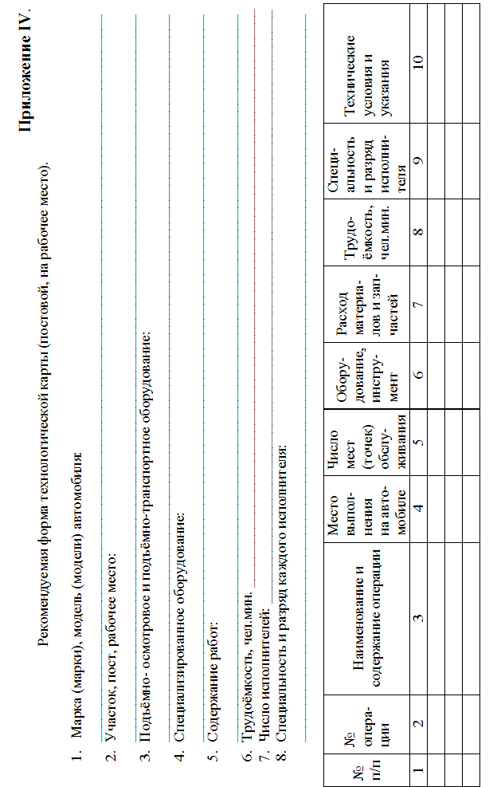

Приложение V.
Оформление иллюстративного материала по выбору
технологического оборудования. Примеры.

Приложение V-1.

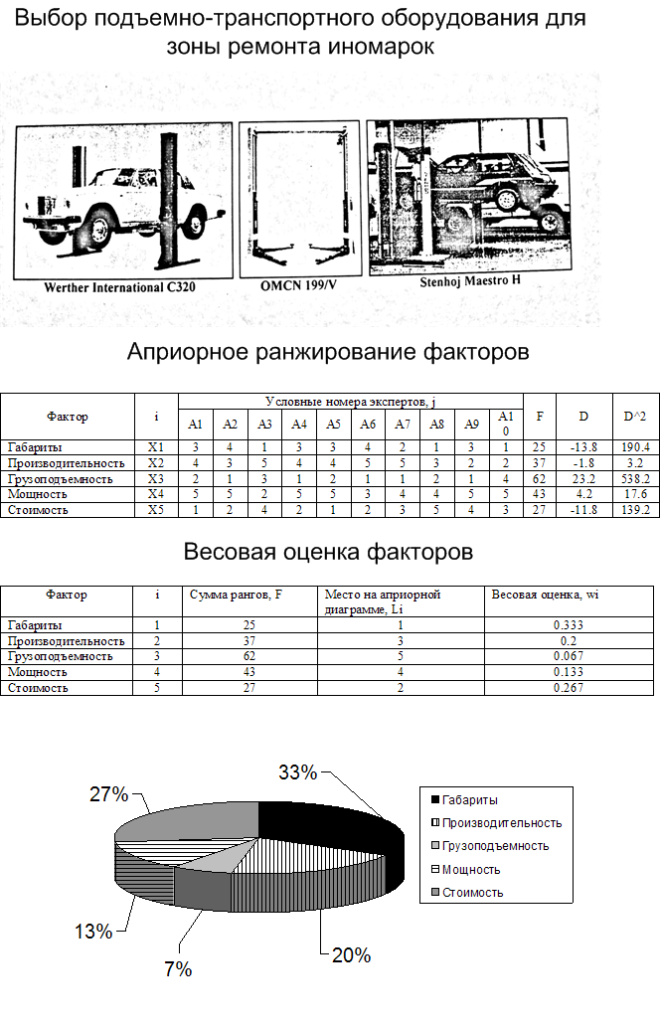

Приложение V-2.

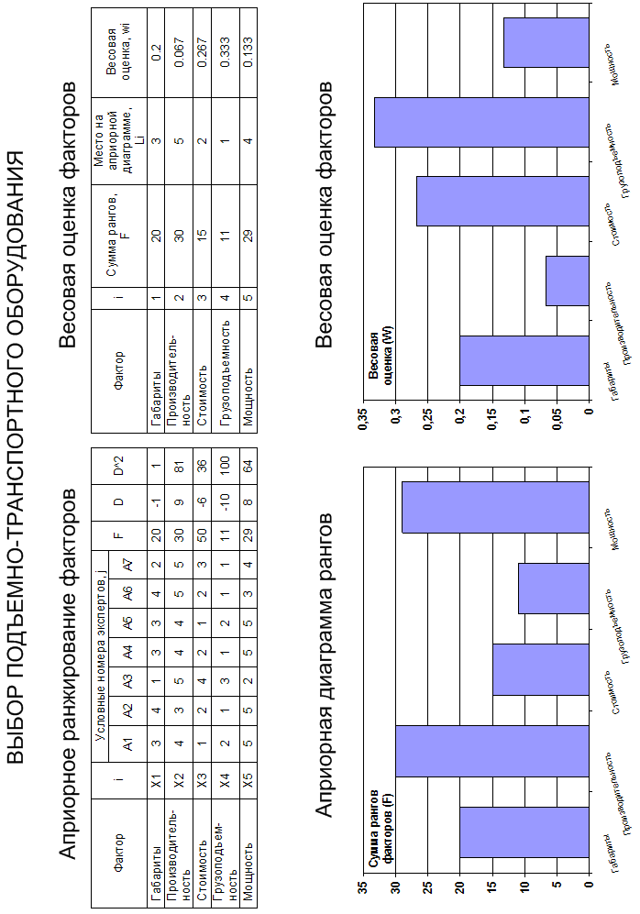

Приложение VI.
Обозначения, применяемые при изображении планировочных решений.

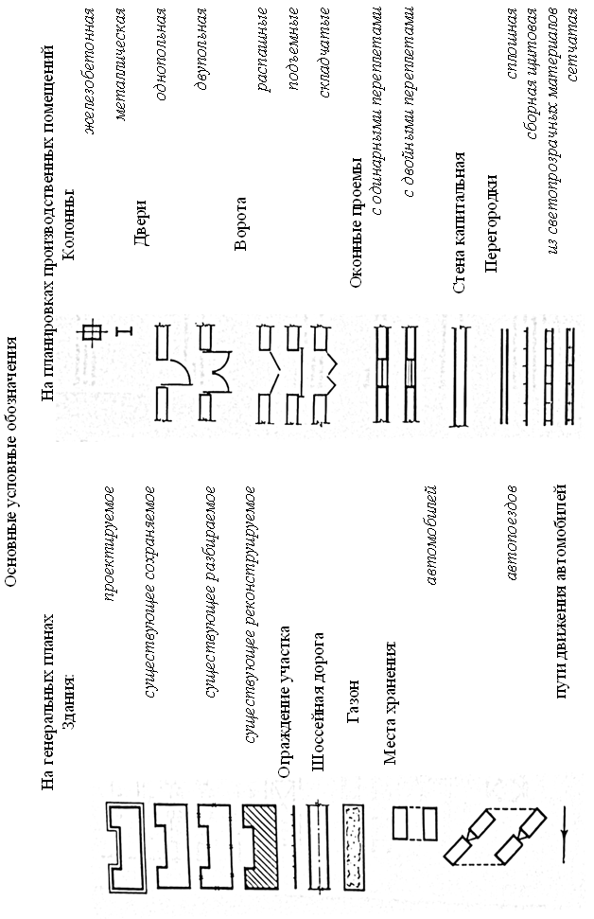

Приложение VI.

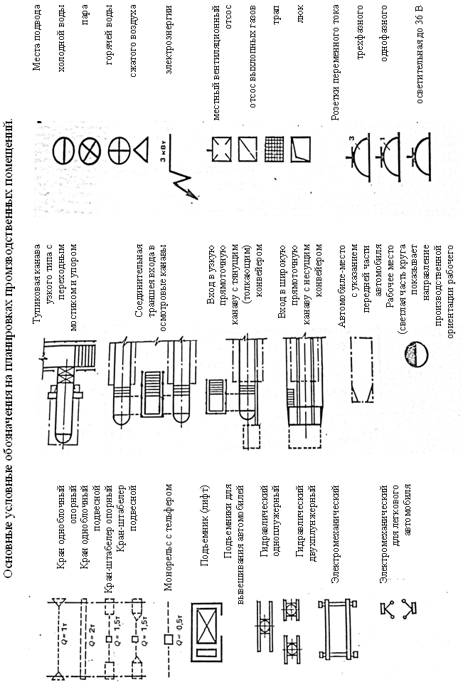
Приложение VII.
Нормируемые расстояния на планировочных решениях производственных помещений и стоянок сервисных предприятий.
Извлечение из Отраслевых норм технологического проектирования предприятий автомобильного транспорта (ОНТП).

Таблица VII-1.
Минимальные размеры приближения при
маневрировании легковых автомобилей.

№п/п | Наименование элементов приближения | Приближение, м.
1 | Посты ТО и ремонта  1.1. до объектов*, расположенных со стороны  въезда автомобиля.  1.2. тоже, с противоположной стороны | 0,3  0,8
2 | Автомобиле-места хранения и ожидания.  2.1. до объектов*, расположенных со стороны  въезда автомобиля.  2.2. тоже, с противоположной стороны. | 0,2  0,7
3 | Ворота наружные.  3.1. превышение ширины ворот наибольшей ширины автомобилей при въезде перпендику-  лярном плоскости ворот.  3.2. тоже, под углом.  3.3. превышение высоты ворот наибольшей  высоты автомобилей. | 0,7  1,0  0,2
4 | Проезжая часть однопутной рампы.  4.1. превышение ширины рампы наибольшей ширины автомобилей для прямоугольной рампы.  4.2. тоже, криволинейной.  4.3. превышение наименьшего внешнего  габаритного радиуса поворота автомобилей | 0,8  1,0  1,0
5 | Кабина автомобильного лифта – превышение  габаритов автомобиля:  5.1. ширины  5.2. длины  5.3. высоты | 0,6  0,8  0,2
*автомобили, элементы конструкции зданий и сооружений, стационарное оборудование.

Таблица VII-2.
Расстояния между легковыми автомобилями и элементами
строительных конструкций зданий и сооружений.

№п/п | Автомобили и элементы конструкций  зданий и сооружений | Расстояние для зон, м.
№п/п | Автомобили и элементы конструкций  зданий и сооружений | ТО и ремонта | Хранения
1 | Продольная сторона автомобиля и стена  при:  - работе без снятия шин, тормозных  барабанов и дисков.  - тоже, со снятием шин, тормозных  барабанов и дисков. | 1,2*  1,5 | -  -
2 | Продольная сторона автомобиля и  технологическое оборудование. | 1,0 | -
3 | Передняя и задняя торцевые стороны  автомобиля | 1,2* | 0,7
4 | Автомобиль и колонна. | 0,7 | 0,3
5 | Продольные стороны автомобилей при:  5.1. ТО и ремонте без снятия шин,  тормозных барабанов и дисков.  5.2. тоже, со снятием.  5.3. хранении | 1,6  2,2  - | -  -  0,6
6 | Автомобиль и наружные ворота. | 1,5 | 0,7
7 | Торцевые стороны автомобилей | 1,2 | 0,4
*при необходимости регулярного прохода людей между стеной и постом ТО или ремонта расстояние может быть увеличено на 0,6м.

Таблица VII-3.
Высота помещения постов ТО , ремонта и хранения легковых
автомобилей до низа выступающих строительных конструкций, м.

Оснащение помещения крановым оборудованием. | Подъёмно-осмотровое оборудование поста
Оснащение помещения крановым оборудованием. | Подъёмники | канава, напольный пост
не оснащено | 3,6 | 3,0
оснащено | 4,8 | 4,2

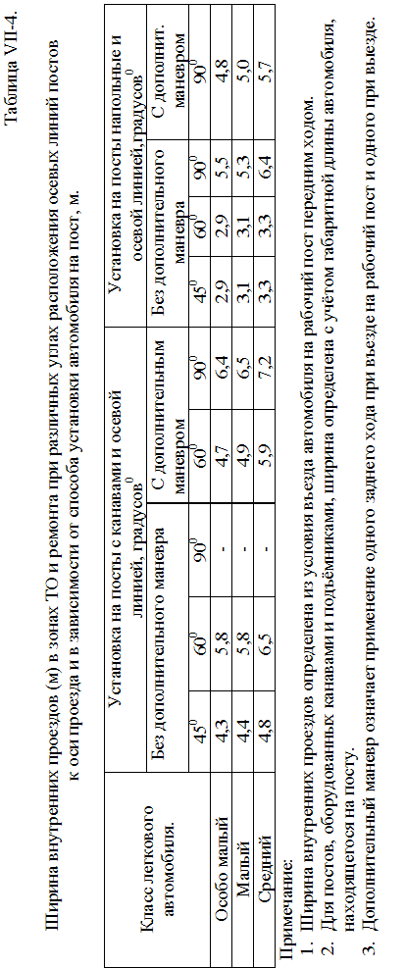
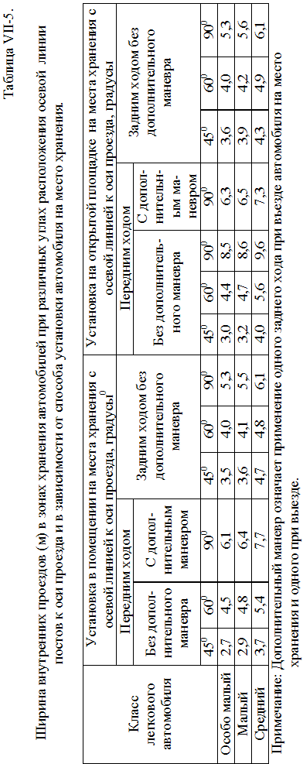

Таблица VII-6.

Нормы размещения стационарного технологического оборудования.

№п/п | Вид оборудования и нормируемые  расстояния | Расстояния в зависимости от  габаритов оборудования,  не менее, м.
№п/п | Вид оборудования и нормируемые  расстояния | до 0,8  1,0 | св. 0,8 1,0  до 1,5 3,0 | св. 1,5  3,0
1 | Слесарное.  1.1. Между боковыми сторонами.  1.2. Между тыльными сторонами.  1.3. Между оборудованием,  стеной или колонной. | 0,5  0,5  0,5 | 0,8  0,7  0,6 | 1,2  1,0  0,8
2 | Станочное.  2.1. Между боковыми сторонами.  2.2. Между тыльными сторонами.  2.3. Между станком и стеной или  колонной | 0,7  0,6  0,7 | 0,9  0,8  0,8 | 1,2  1,0  0,9
3 | Окрасочное и сушильное.  3.1. Между торцевыми сторонами  камер.  3.2. Между боковыми сторонами  окрасочных камер.  3.3. Между боковыми сторонами  окрасочных и сушильных  камер.  3.4. Между боковыми сторонами  камер и стеной или колонной.  3.5. Между торцевыми сторонами  и стеной или колонной.  3.6. Между торцевыми сторонами  камер и воротами | 1,5  1,2  1,0  1,0  0,8  1,5

ПРИЛОЖЕНИЕ VIII.
Примеры планировочных решений
сервисных предприятий.
Рис. VIII-1. Дорожная СТО на три поста в комплексе с АЗС.
Рис. VIII -2. СТО на шесть рабочих постов.
Рис. VIII -3. Производственное помещение СТО на 10 рабочих постов.
Рис. VIII -4. Производственное помещение СТО на 15 рабочих постов с
антресольным этажом (без мойки).
Рис. VIII -5. Производственное помещение СТО на 28 рабочих постов
(без мойки).
Рис. VIII -6. Производственное помещение СТО на 30 рабочих постов
(без мойки).

Приложение VIII.
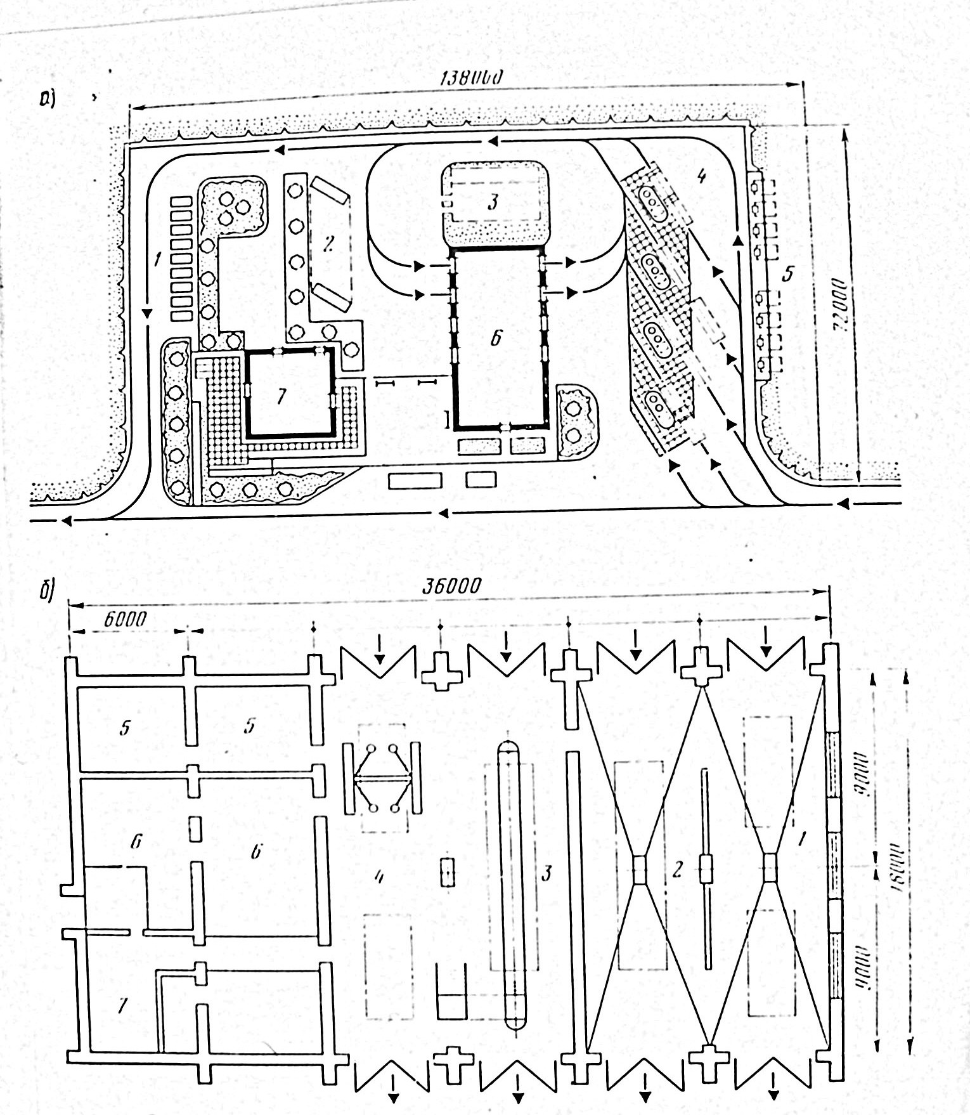
Рис. VIII-1.
Дорожная станция обслуживания на три поста в комплексе с АЗС. [11]

а – генеральный план: 1 – стоянка легковых автомобилей, 2 – стоянка автомобилей, ожидающих обслуживания, 3 – очистные сооружения, 4 – заправочные островки АЗС, 5 - резервуары топлива, 6 – производственный корпус станции, 7 – кафетерий;
б – план производственного корпуса: 1 – посты мойки легковых автомобилей, 2 – пост мойки автобусов, 3 – пост ТО и ТР автобусов, 4 – посты ТО и ТР легковых автомобилей, 5 – склады, 6 – бытовые помещения, 7 – клиентская.
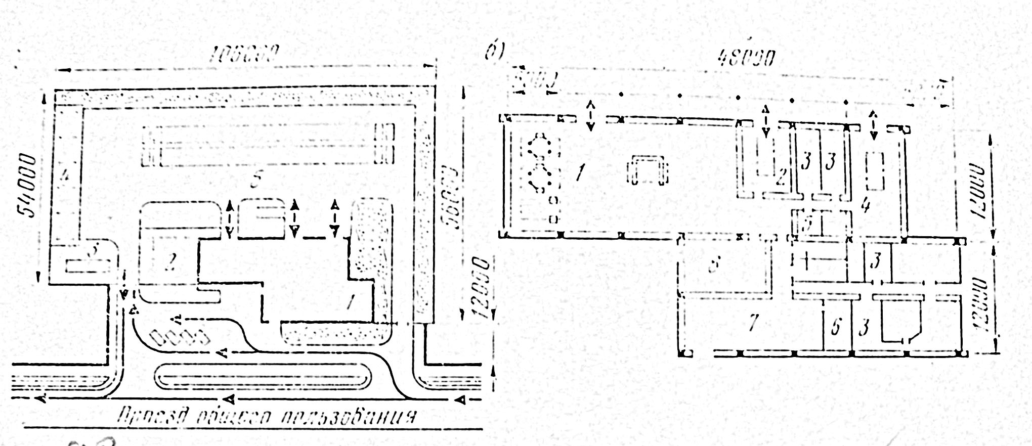
Рис. VIII-2.
Станция технического обслуживания на 6 рабочих постов [11]
а – генеральный план: 1 – производственный корпус, 2 – площадь для расширения корпуса СТО, 3 – очистные сооружения, 4 – навес для готовых автомобилей на 15 мест, 5 – стоянка автомобилей; б – план 1 этажа: 1 – посты ТО, ТР и диагностирования, 2 – мойка, 3 – производственные, технические и бытовые помещения, 4 – пост окраски, 5 – зарядная аккумуляторных батарей, 6 – контора, 7 – клиентская, 8 – склад запасных частей.

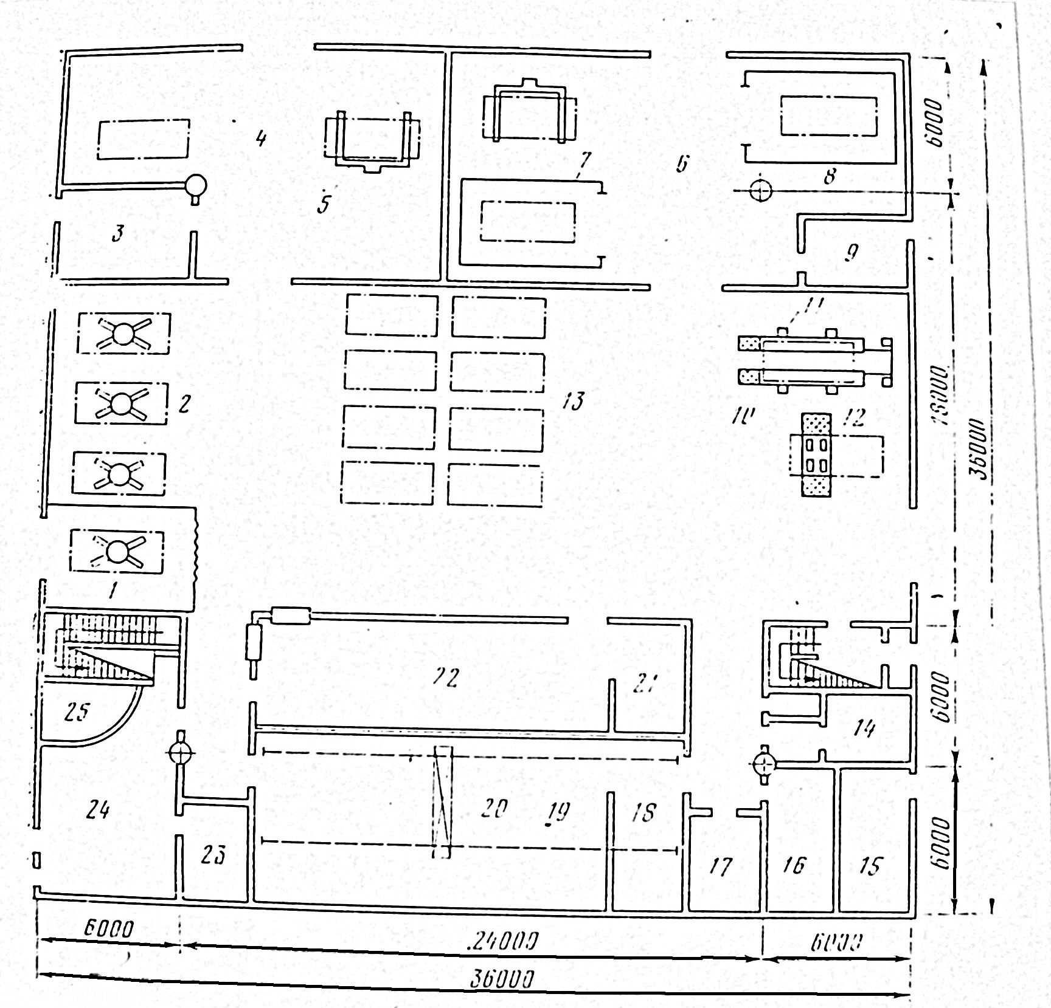
Рис. VIII-3.
Планировка СТО на 10 рабочих постов. [11]
1 – пост мойки, 2 – посты ТО и ТР, 3 – склад масел, 4 – кузовной участок, 5 – опрокидыватель для автомобилей, 6 – малярный участок, 7 – камера терморадиационной сушки, 8 – окрасочная камера, 9 – краскоприготовительная, 10 – участок диагностирования, 11 – стенд для проверки углов установки колес, 12 – стенд для проверки тормозов, 13 – посты ожидания ТО и ТР, 14 – санузлы, 15 – тепловой узел, 16 – обойный участок, 17 – аккумуляторный участок, 18 – отделение мойки агрегатов и узлов, 19 – агрегатный, механический, шиномонтажный и электрокарбюраторный участки 20 – кран-балка, 21 – участок расконсервации деталей, 22 – склад запчастей и агрегатов, 23 – кабинет директора, 24 – клиентская, 25 – комната оформления документов.

Рис. VIII -4.1.

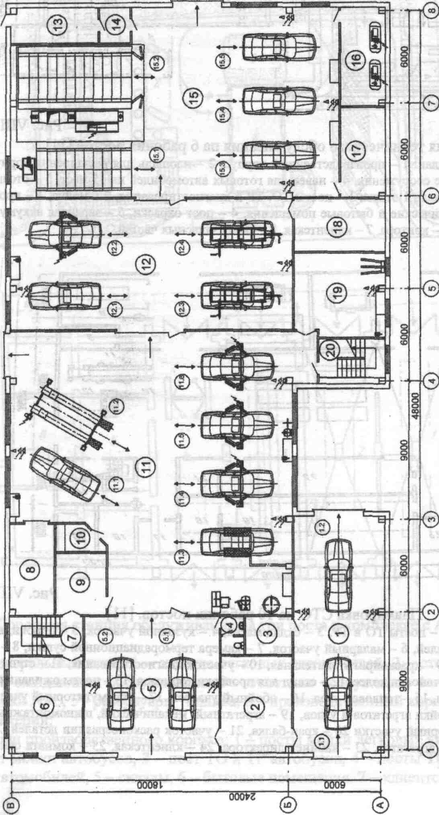

Рис. VIII -4.2.

К рис. VIII -4

Экспликация помещений

№  с | Наименование | Площадь, кв.м. | Категория производства по взрывопожарной и пожарной опасности
 | Помещения первого э | первого этажа
1 | Мойка автомобилей на внешний поток | 90.9 | Г
2 | Очистные сооружения | 29,0 | Д
3 | Помещение для клиентов мойки | 7,5
4 | Санузел | 3,8
5 | Мойка автомобилей на внутренний поток | 78,3 | Г
6 | Клиентская и комната оформления документов | 30,2
7 | Лестничная площадка | 12,0
8 | Склад | 17,1 | В4
9 | Комната мастера | 13.2
10 | Инструментально-раздаточная кладовая | 4,9 | Д
11 | Зона ТО и ТР | 306,7 | вз
12 | Сварочно-жестяницкий участок | 156,4 | вз
13 | Краскоприготовительная | 13,1 | А
14 | Тамбур-шлюз | 4,6
15 | Окрасочный участок | 244,3 | В2
16 | Компрессорная | 18,6 | Д
17 | Электрощитовая | 16,8 | Д
18 | Склад | 5,4 | В4
19 | Агрегатный участок | 20,1 | ВЗ
20 | Лестничная площадка | 31,7
 | ИТОГО | 1104,6
Помещения антресольного этажа

1 | Кабинет директора | 27,7
2 | Приемная директора | 7,3
3 | Санузел для посетителей (мужской) | 3,5
4 | Санузел для посетителей (женский) | 3,5
5 | Склад запасных частей | 32,9
6 | Магазин запасных частей | 95,8
7 | Лестничная площадка | 12,0
8 | Производственные помещения кафе | 28.3
9 | Кафе | 107,9
10 | Офисное помещение | 25,4
11 | Коридор | 24,8
12 | Санузел | 12,5
13 | Душевая | 9.9
14 | Раздевалка | 15,1
15 | Лестничная площадка | 12,5
 | ИТОГО | 419.1

Рис. VIII -5

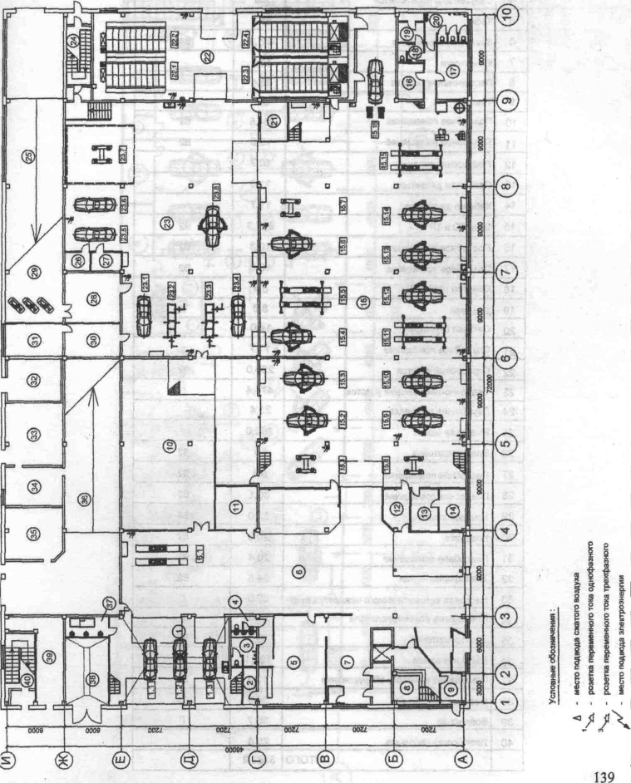

К рис. VIII -5
Экспликация помещений

•(омер  НС  плане | Наименование | Площадь, кв.м. | Категория производства по взрывопожарной и пожарной опасности
1 | Мойка автомобилей | 109,4 | В4
2 | Подсобное помещение | 5,4 | В4
3 | Санузел для посетителей | 8,4
4 | Санузел для посетителей | 4,0
5 | Кафе | 64,3
6 | Зона приемки-выдачи | 411,2 | В4
7 | Клиентская | 50,5
8 | Лестничная площадка | 25,4
9 | Тамбур | 8,6
10 | Подсобное помещение | 234,5 | В2
11 | Подсобное помещение | 19,8 | В2
12 | Помещение охраны | 10.7
13 | Приемная директора | 11,3
14 | Кабинет директора | 11,7
15 | Зона ТО и ТР | 897,3 | В2
16 | Подсобное помещение | 10,3 | В2
17 | Подсобное помещение | 18,8 | В2
18 | Санузел (женский) | 5.4
19 | Душевая | 8,3
20 | Санузел (мужской) | 14.0
21 | Служебное помещение | 11,7
22 | Окрасочный участок | 253.0 | В2
23 | Сварочно-жестяницкий участок | 474,4 | Г
24 | Лестничная площадка | 23,4
25 | Выездная рампа | 162,0
26 | Электрощитовая | 5,1 | В2
27 | Подсобное помещение | 6,1 | В2
28 | Подсобное помещение | 30,1 | В2
29 | Компрессорная | 33,0 | В4
30 | Кладовая | 20,6 | В2
31 | Подсобное помещение | 20,4 | В2
32 | Трансформаторная | 24,6 | В2
33 | Насосная автоматического пожаротушения | 39.0 | Г
34 | Помещение водомерного узла | 24,0 | Г
35 | Электрощитовая | 35,0 | В2
36 | Въездная рампа | 190,1
37 | Помещение моечного оборудования | 17.2 | В4
38 | Мойка автомобилей | 35,9 | В4
39 | Бойлерная | 30,7 | Г
40 | Лестничная площадка | 23.6
 | ИТОГО | 3389,2

Рис. VIII -6

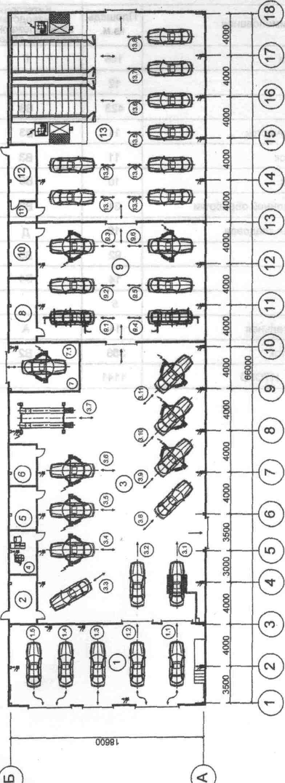

К рис. VIII -6

Экспликация помещений

Номер на плане | Наименование | Площадь, кв.м. | Категория производства по взрывопожарной и пожарной опасности
1 | Мойка и химчистка | 146 | Г
2 | Комната мастера | 12
3 | Зона ТО и ТР | 423 | ВЗ
4 | Шиномонтажный участок | 11 | ВЗ
5 | Агрегатный участок | 11 | ВЗ
6 | Моторный участок | 10 | ВЗ
7 | Пост антикоррозионной обработки | 31 | ВЗ
8 | Инструментальная кладовая | 16 | Д
9 | Кузовной участок | 92 | ВЗ
10 | Компрессорная | 14 | В4
11 | Тамбур-шлюз | 5
12 | Краскоприготовительная | 14 | А
13 | Окрасочный участок | 356 | В2
 | ИТОГО | 1141

